常州市级课题——“构建积极的班级文化的策略研究”成果

缤纷的活动，多彩的生活
——横林实验小学班级文化主题活动
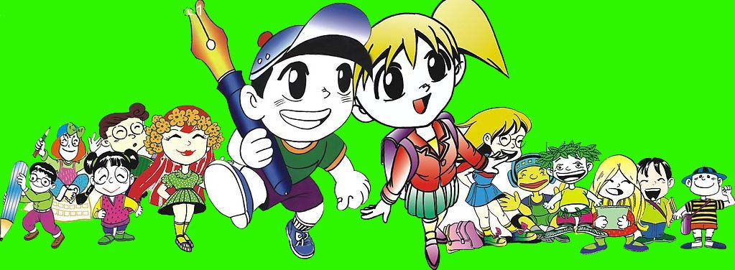

主办单位：横林实验小学
二零零九年十二月

目 录
- 当好值日生 1
- 我爱我班 3
- 争做快乐的小蜜蜂 4
- 我有一双勤劳的手 5
- 走进养蚕的世界 7
- 清明寻根 12
- 感恩的心 15
- 良好行为从问好开始 18
- 心灵之窗——我们的眼睛 20
- 文明花儿处处开 22
- 预约未来 24
- 缅怀革命先烈 弘扬爱国精神 27
- 创建绿色家园 30
- 中秋话团圆 32
- 漫游礼貌王国 34
- 争星换蓝带我能行 37
- 七色花儿开 40
- 撑起自我保护的小花伞 44
- 绿色环保，人人有责 48
- 维护校园安全 51
- 祖国，您好！ 53
- 感恩父母，感恩社会 58
- 走近父母 61
- 做一个诚实守信的人 65
- 争做廉洁小卫士 69
- 我读书，我快乐 71
- 好书大家看 74
- 一路书香伴我行 76
- 好读书，读好书 79
- 对联 82
- 诚信是金 86
- 节约是美德 89
- 创建一个爱心班级 94
- 营造一个书香班级 95
- 珍爱生命，安全第一 97
- 最亮的星 99
- 安全自护我能行（1） 101
- 安全自护我能行（2） 102
- 安徒生童话精选 104
- 放飞心情 107
- 文明礼仪我能行 109
- 增强学生的安全意识 112
- 言必行，行必果 116
- 我读书，我快乐 120
- 打造书香班级 122
- 感恩的心 124
- 沐浴书香，健康成长 127
- 远离网吧 130
- 廉洁在我心中 133
- 拥有感恩之心 135
- 好书伴我成长，书香充溢童年 139
当好值日生
武进区横林实验小学 吴蓉梅

- 活动目标。
通过活动使学生懂得认真值日是爱劳动的表现，也是对班集体尽职尽责，教育学生当好值日生。
二、活动要点。
1、认真值日是爱劳动的表现。
2、要认真负责地当好值日生。
三、教具准备。
PPT、小红花、小奖品
四、活动过程。
（一）激发兴趣，引入活动。
1、同学们，你们看一看我们教室的环境怎样，你感觉到了什么？
（引导学生说出：这是一个干净整洁的教室。在这样的环境里上课，心情舒畅，感到很愉快。）
2、今天哪几个同学值日？你们给大家说一说是怎样值日的？今天值日生对工作负责吗？
（同学们讨论后，引导学生说出：值日生同学爱劳动、对工作认真负责，关心班级，不怕脏和累，为班级尽职尽责……）
3、小朋友们猜一猜今天班会活动的主题是什么？
（板书：“当好值日生”）
（二）结合实例，情感教育。
1、出示情境画，讨论。
（图①地面有果皮、纸屑、泥块等；图②桌椅排得很乱、黑板没擦；图③笤帚、拖把、水桶等乱七八糟堆在一起。）
同学们，从这几幅图中你看到了什么？有什么感受？
（学生边看图边找问题，最后引导学生说出：卫生又差又乱，在这样的教室里上课，心里很不舒服，会影响学习和身体健康等……）
2、怎样当好值日生。
（1）出示视频让学生看一看，说一说同学在干什么。
（有的洒水、有的扫地、有的拖地、有的擦桌椅、有的摆桌椅……）
（2）这些事怎样才能做好呢？
（讨论说出全小组同学齐心合力，工作认真负责，积极主动……）
3、谈谈体会，明白道理。
为什么要每天值日，而且轮流当值日生呢？
（引导学生说出：值日是为了同学们能在干净的教室里学习，值日劳动是大家的事，大家都要动手做，每个同学都是班级的主人，都应该当好值日生。）
（三）明辨是非，升华认识。
1、出示题目，学生判断并说出为什么。
（1）下雨了，小明两脚都是泥，就进了教室；
（2）玲玲扫地时，满教室都飞着灰尘；
（3）小刚拖完地说：“强强咱俩去倒脏水。”强强说：“我是摆桌椅的，我不去。”小兰跑过来说：“我去。”
（4）今天冬冬当值日生，但下午一放学他就回家了；
（5）手工课上完了，小莉把不用的纸都弄到了地下。
2、夸夸优秀的值日生。
（1）各小队讨论选出优秀值日生，并组织大家说一说他们是怎样当值日生的。（2）给优秀值日生赠小红花，并发小奖品。
（四）活动总结。
1、通过这次班会活动，同学们都懂得了劳动最光荣的道理，知道了我们都是班级的小主人，值日劳动是我们应该做的，值日就应该以主人翁的精神认真负责地做好，把教室和周围环境打扫干净并保持整洁，使同学们能在干净的学习环境中学习、生活。我提议：人人争当值日生，做一个爱劳动、关心集体的好学生，好吗？
2、全班齐唱《劳动最光荣》。（随着歌声班会结束）

我爱我班
武进区横林实验小学 吴蓉梅
活动目的。
1、明白一个班级就是一个集体，大家都是集体的成员，是集体的主人。
2、树立集体观念，激发为集体共同目标而奋斗的热情。
二、活动形式。
讲故事、游戏活动、讨论讲述谈话等。
三、活动准备。
两个故事、
四、活动过程。
（一）讲故事明理。
1、请听故事：《骄傲的桃花》和《三个和尚没水喝》（老师准备好故事）
2、老师小结：这两个故事告诉我们：花离开了滋润它成长的大树就会调谢，人没有互相合作，做事情互相推委是什么事情都做不好，就好象同学们离开了班级就失去了智慧和力量的源泉，就不能成长、进步。所以个人不能离开集体。如果一个班级好比是一座百花园，那么每一个同学就是其中一朵花。
（二）讨论我们的班集体。
1、明白“什么叫班集体？”
2、讨论个人与班级的关系。（自由发言）
3、讨论班级的不足之处及其原因。
小组内讨论（谈谈每个学生应怎样扬长避短，班级建设中发挥积极的作用？）
4、学生讨论总结班级不足主要有三点：
（1）有的同学学习态度不端正，有不完成作业的习惯。
（2）下课有打闹现象。
（3）有的同学上课听讲不够专心，抠手指、玩橡皮、弄尺子。
（三）游戏中提高认识。
1、学生分两个组进行比赛：同样一张大小的报纸，看看最多能站多少个人。
（四）活动总结。
1、小结：这些问题的存在，都与同学没有认识到学习的重要性和认识不够有关。班级建设需要同学们共同的努力班级的活动，都需要同学们同心同德通力合作。
2、最后让我们用优美的歌声共同祝愿我们的班级蒸蒸日上，我们的生活幸福无比！

争做快乐的小蜜蜂
武进区横林实验小学 周华娴
一、学做勤奋学习的小蜜蜂。
1、结合班级“我学习、我成长、我快乐”系列活动，引导学生在出勤、作业、课堂表现等多方面进行比赛。以苹果、花朵、树叶等进行奖励。再以一定数量的苹果等换取蜜蜂标志，上面写有“勤奋”两个字，提高学生的学习积极性。
2、为每个学生建立成长记录袋，把老师、家长、小伙伴对自己的期望、评价，以及自己认为重要的、代表自己进步的作业、练习卷、小制作放进去。
二、学做乐于奉献的小蜜蜂。
1、在班级中设立多种岗位，从班干部到小组长，从课代表到饮水机管理员等等，让大部分学生都有事可做，提倡“班级事，争着做”，乐于为班级奉献。
2、建立“爱心卡”。把自己为他人、为班级、为学校做的好事记录下来，定期交流，体验奉献带来的快乐。
3、制作“快乐小书签”。每位小朋友制作一张形状各异的小书签，上面写有一句快乐小格言，或摘录的，或自己写的，并将以美化，把它夹在图书中，让更多的人阅读到，给他人带来快乐。
三、学做团结协作的小蜜蜂。
1、成立“手拉手”互助小组，每个小组由三四个人组成，层次不均，以好带差。平时在小组内开展各种学习活动，如看课外书、朗读、背诵、默写等。
2、成立“班级图书角”。发挥集体的力量，由每个小朋友自愿带一两本课外书，积少成多，变成一个班级图书角。“捐一本书，读几十本书”，方便学生阅读。
四、学做博采众长的小蜜蜂。
1、结合教材，选取名家名篇让学生阅读，让学生体会到祖国语言文字的优美，获得美的享受。
2、利用中午二十分钟的时间进行课外阅读，尝试让班干部进行自主管理，轮流借阅图书。并让学生准备好“好词好句”摘录本，定期交流，指导学生逐步积累内化。
3、在班级中设置“小小书法家”、“知识窗”等区块，给学生搭建一个展示自我的平台，让学生相互之间学习吸收内化。

我有一双勤劳的手
武进区横林实验小学 周华娴

活动目标：
1、培养学生动手动脑的能力以及自己的事情自己做的责任感
2、树立学生别人的事情帮着做的为他人服务的意识
3、激发学生劳动的兴趣，引导学生不会的事情学着做的劳动意识
4、针对我班现存的卫生情况进行集体事情大家做教育
活动准备：
头饰、音乐
活动过程：
中队长:全体起立,各小队报数。
各小队报数。
中队长：报告辅导员……
中队长:出旗,奏乐。
出旗,奏乐。
中队长:唱队歌。
中队长：全体请坐。 下面有我和我们班的薛子屹小朋友一起来主持今天的班队会。
男女：小朋友,今天我们班要开展《我有一双勤劳的手》的班队活动。
男：你看，顽皮的小猴和可爱的小牛也被吸引过来了，它们给我们带来了什么呢？
小猴（毛正宁）： 大家好！我是顽皮的小猴，知道今天一（2）班的小朋友要开展班队活动，我也想来凑凑热闹，我给大家带来了一条谜语，想猜吗？（谜语：一棵树，五个叉，不长叶子不开花）。这是什么呢？
小牛（苏志弘）：大家好！刚才，一(2)班的小朋友果然厉害，我也想来考考大家,再给大家猜个谜吧。(我家十兄弟，天天不分离)猜出来了吗？
女：是啊，我们每个人都有一双手，它的作用大着呢！请听儿歌朗诵。
八人朗诵：朗诵《人有两个宝》。
六人朗诵：朗诵《小小手》。
拍拍手，拉拉手，
我们都有一双手。
穿衣服，扣纽扣，
洗脸刷牙又梳头，
做早操，拍皮球。
画画也要用小手。
小小手，小小手，
我们都是好朋友。
男：刚才，小朋友说得多好啊！我们班的小朋友还想用他们灵巧的小手为大家表演呢！
拍皮球表演 周梓晔、王蒙、鞠萌萌、吴菲
绘画欣赏 吕佳凝、陈婧华、陈韵希、金雨夕、蒋宸凯、
广播操表演。谈铮阳、郑亦波、吴彤钰
女：我们的手本领可真多呀,还能干好多好多的事呢？想一想，我们的双手还能做些什么呢?
学生发言:手的作用。
对于一年级的小朋友来说，哪些事应该学着自己做了呢？
孙夏楠领读
⑴出示小黑板，跟读词语，
穿衣 洗脸 洗手 刷牙
扫地 叠被子 洗红领巾
削铅笔 整理书包 整理课桌
这些你都应该自己来做了。
男:下面我们来开展几项比赛,比比谁的手儿巧, 谁的手儿最能干。
女：要求：每组派代表参加。评比出“独立自主小标兵”奖励小标兵卡片。
开展比赛:穿衣服、系红领巾比赛。
穿衣服：谈承煦、唐佳琪、史一、殷旭阳、蔡楚镇、
系红领巾：肖玉玲、杨明、孔垂清、李雪倩(窦恒、毛亦凡、李芳莹、张宇朋)
男女:我们班小朋友的手可真了不得,既灵巧又能干, 我们有这样一双手该是多么幸福的事儿啊！来吧，挥起我们的小手，快乐的唱吧、跳吧。
集体舞：《娃哈哈》，
男女:小朋友,你们为有这样的小手而快乐吗?那,就用你们的手去描绘灿烂的明天吧!今天的主题班会到此结束了,请辅导员讲话。
退旗奏乐

走进养蚕的世界
武进区横林实验小学 胡泽华
一、活动的由来：
入春后，是世界万物复苏的时节，蚕宝宝也在这时候出生了。蚕宝宝的出生最兴奋的除了养蚕人外，要属那群天真可爱，富有好奇心的孩子们了。
不久之前，班中一小男生，从家里带来了第一条蚕，许多孩子因觉得好玩，有趣，也效仿他从家里带来了蚕，甚至连我们办公室的老师们也饶有兴趣地养起了蚕，校园里顿时掀起了一股养蚕热。渐渐地我发现许多学生都带着自己的蚕宝宝凑到了一起。我在好奇心的驱使下，也凑上去，想听听学生们都在谈论些什么，一听之下就明白了，学生的话题始终围绕着养蚕，我总能听到这样的对话：
（对话一）
“呀，你的蚕怎么会这么又白又胖，看我的黑黑瘦瘦的，可真难看！”一学生指着别人的蚕，羡慕地说。
“那肯定是你给它吃的桑叶不够新鲜，蚕有点营养不良吧！”受到夸奖的学生煞有其事地给他分析起原因来。
“那你教教我怎么养，行吗？”（恳求）
“行，你和我一起养吧！”（爽快地答应）
“太好了！”（雀跃不已）
（对话二）
“哎呀，我的蚕怎么一动不动，喂它桑叶也不吃，是不是死了呀？”一学生苦着脸着急地说。
“让我看看。”另一学生边说边摸蚕，一副思考的样子，“奥，我知道了，是蚕要蜕皮了，我的蚕蜕皮的时候也是这样的。”
“真的吗？”（不敢置信的神情）
“真的，我不骗你。”（肯定）
（对话三）
“快来看看呀，我的蚕怎么撒黄尿了？”一学生一脸诧异嚷嚷起来。
一下围上来一群学生，争着看。
“我看看，我看看，应该没事吧。”（安慰）
“给它换个盒子吧。”（好心提议）
“哎呀，不好，听说撒尿的蚕是会死的。”（经验之谈）
“……………………。”
生命是富有灵性的，孩子最初对世界的感受将影响他一生成长。由此，我不禁想：何不让社会、学校、家庭一起来关爱稚嫩的生命的成长历程，让心的交流，爱的激荡唤起生命的激情，让生命在时间的长河里、在横林实小美丽的土地上，化蛹成蝶，尽现其美丽和活力！
于是，我们班的综合实践活动——“走进“养蚕”的世界”也就应运而生了。
二、我们的目标：
1、了解养蚕的历史、养蚕的作用、养蚕的学问。
2、观察，发现蚕的生活习性、成长规律，掌握一定的养蚕方法，体验劳动过程的酸甜苦辣。
3、养成合作、分享、积极进取等良好的个性品质。通过学生合作完成共同的任务，培养他们的集体观念，获得团结互助、同甘共苦的体验，激发他们良好的道德情感。
4、培养学生具有交往协作能力、观察分析能力、动手实践能力，帮助学生形成学会发现，学会探究，形成从自己的周围生活中主动地发现问题并独立地解决问题的态度和能力，以及对知识的综合运用能力和创新能力。
三、活动的方式：
初步掌握参与实践与调查的方法、信息资料的搜集、分析与处理和研究、探索、实验验证的方法。
四、活动的安排：
采用课堂学习与课外活动相结合，学校指导与家庭实践相结合展开过程。养蚕活动主要在课外，以小组或个人为单位在家里完成。
课程实施按内容分三个阶段实施：
1、知识准备阶段。
通过上网、访问了解养蚕在我国的及在家乡的历史；通过上网、调查知道养蚕可以美化人们的生活，尤其是蚕丝织品是人们理想的服饰材料，同时了解科技的发展为养蚕业注入了新的生命活力；通过上网、访问，了解初步的养蚕知识。
2、实践体验阶段。
（1）、实践准备。
①、为学生聘请养蚕顾问。顾问组成：科技老师、自家周围有养蚕经验的人（因为我们这里，养蚕是六七十年代兴盛过，因此，爷爷、奶奶辈的人或多或少有些养蚕的经验）、网络。
②、召开学生家长会，宣传两年来学生养蚕活动的教育成果，营造家校合作的良好氛围。
③、学生结合自己实际情况，自愿报名，组建好养蚕小组。
④、科技老师准备好蚁蚕。
（2）、实践展开，学生充分自主地根据计划开展养蚕活动。
3、反思交流阶段。
（1）、组织养蚕图片展。
（2）、组织养蚕作文竞赛（观察日记与养蚕体会点滴谈等）。
（3）、组织养蚕经验交流会。
五、活动的收获：
1、回顾活动情况,学生把收集和整理的有关养蚕的资料,连同养蚕的记录在班级展示。
2、各小组检查计划完成情况,民主评估活动成果,总结收获和不同。
①活动过程评价，主要评价学生在参与活动的整个过程中表现出来的情感、态度。评价者由学生家长、同伴、教师组成，以同伴的评价为主。
（学生姓名） | 合作、参与态度 |  |  | 发现探索问题态度 |  |  | 搜集处理信息态度 |  |  | 完成作业态度
（学生姓名） | 5★ | 3★ | 1★ | 5★ | 3★ | 1★ | 5★ | 3★ | 1★ | 5★ | 3★ | 1★
家长
同伴
教师
单项总评 | （ ）★ |  |  | （ ）★ |  |  | （ ）★ |  |  | （ ）★
总 评 |  |  |  | （ ）★ |  |  | 折合等级
②成果评价，以学生评价为主，着重评价学生在参与整个活动过程中表现出来的能力。
（学生姓名） | 方案设计 |  |  | 信息、资料收集 |  |  | 成果展示
（学生姓名） | 5★ | 3★ | 1★ | 5★ | 3★ | 1★ | 5★ | 3★ | 1★
家长
同伴
教师
单项总评 | （ ）★ |  |  | （ ）★ |  |  | （ ）★
总评 | （ ）★ |  |  | 折合等级

3.每个研究小组展示自己的活动成果。
学生了解了有关养蚕知识之后，自制了科普小报；撰写了观察日记、养蚕故事；甚至还拍摄下了养蚕的图片等等。其中最令我感动的是学生的那一篇篇情真意切的观察日记。附：

“我将成为妈妈喽！”
今天，学校科学组要开展领养蚕宝宝的活动，我们的心里别提有多开心了。我们好多同学都为蚕宝宝准备了温暖的家：有的同学精心地用彩纸制作了一个“小摇篮”，有的同学别出心裁地用硬纸盒搭了一个“小房子”，有的同学用丝绵为蚕宝宝做了考究的被褥……领养蚕宝宝的仪式开始了，老师请来了老农，正向我们传授着养蚕的窍门，你看我们个个雄心勃勃，大家抒发着自己的豪言壮语，都有百分之百的信心来当好蚕宝宝的妈妈。

“当妈妈真不容易！”
我把16个蚕宝宝领回了家，这些小东西长着绿色的小触角，大约两毫米长，可能是饿的关系，在到处乱爬。我赶紧把洗净晾干的桑叶细心地切成丝，小心地撒在它们上面。过了两小时，我发现这些桑叶上布满了芝麻大的小洞，“蚕宝宝会吃喽，蚕宝宝真的喜欢吃桑叶！”我欢呼着，心里涌动着莫名的欣喜。大概过一个星期，小蚕慢慢地长大，蜕皮，慢慢地就变成了白色的“公主”！蚕宝宝在我的精心照管下茁壮成长。两个星期后，我的蚕宝宝大的有一厘米多长了。一天，我发现我的蚕宝宝竟然死了三条，我心痛得掉下了眼泪。请教了老师，知道原来随着它们的长大，食量更大，蚕宝宝半夜也要吃桑叶。为了我的宝宝能健康成长，我每天半夜要起来给它们喂一次桑叶。爸爸妈妈觉得很奇怪，为什么我这个平时一夜睡到大天亮，起床要妈妈叫好几遍的小懒虫会半夜起来为蚕宝宝喂食？老师帮我分析，大概是出于我对蚕宝宝的责任感和爱心吧。又过了两周，因为我不小心给它们吃了带露水的桑叶，我的宝宝不幸又死了三条。我不断地责备自己。并小心翼翼地把它们埋了。为此，我整整三天没有笑脸。唉，当蚕妈妈真不容易！

“生命是那样复杂和艰难！”
大概是脱三四层皮之后，就到了蚕作茧的时候了，它吐一些白色的丝，我把盒子里面的桑叶全部倒掉，在里面用牙签搭几座“小山”，就这样，蚕就会在盒子的“小山”上吐丝，做茧了。等它做完茧后，它也就把自己裹在了蚕茧里面，我看到只是一个白色的椭圆形的蚕茧。我关上盒子，等半个月左右，再打开盒子，一只只蚕蛾正在艰难地破茧而出，它们拼命地挣扎着，使尽全力，血迹斑斑。我知道这个时候就是它产子的时候，我在盒子里面铺一些纸，蚕蛾把子产在纸上，等到产完子后，蚕蛾飞走了。
养蚕的过程使我认识到蚕的一生也要经历卵、蚕、蛹、飞蛾四个过程。每个过程的样子大不一样，生命是那样神奇，那样复杂！几条小小的蚕折腾得我吃不下、睡不好，流汗水，掉眼泪，又有喜、又有忧……它们的生长让我想到了妈妈、爸爸为我们的成长付出了更多更多，生命的成长真的是太不容易了！
六、活动的反思：
1、孩子们通过养蚕，体验了养蚕的生活，感受到了养蚕的辛苦与不易。课堂上我们跟学生说养蚕如何如何的辛苦，学生听你老师这么说，也就人云亦云的跟着这么说，这么想，真正深深地感受是没有的。可学生自己养了蚕后，在养的过程中他们会遇到困难，挫折，看着蚕一天一天地长大，他们对养蚕的辛苦与不易就能深切地感受到。这可比我们直接告诉他们要来的实在。
2、养蚕是辛苦和不易的。在养蚕过程中学生总会遇到这样那样的难题。照平常的做法，学生会向爸爸妈妈求救，会向老师请教。但现在不同了，学生会互相交流沟通，通过自助、他助、互助来解决养蚕过程中的难题。在这期间，学生不仅学到了知识（蚕的生长过程、养蚕的方法和注意点），还体验了实践活动的快乐（成功地将蚕养大的快乐、自己解决难题的快乐、帮助别人的快乐等）。
3 、学生养蚕过程中，会遇到一些趣事、难事，自己的情感会随之变化。学生便自觉地采用日记的形式将这些事情写了下来。读这些日记，我惊奇地发现许多学生将养蚕的趣事、难事写得特别详细具体，而且心里的想法与感受很深。再回想一下平时学生写得日记，既短小，又没重点，更没有心里的想法和感受，读来索然无味。由此可见，养蚕这实践活动给学生提供了写作的素材，让学生有事可写，有感可发。
看着孩子们在本次活动中那一张张璀璨的笑脸，我不觉感慨良多，蚕，是神秘的，那蠕蠕而动的小生命，竟然经历了生命中的几次蜕变，最终变成了形态完全不同的蚕蛾，再加上亲手喂养的实践，学生们对蚕的兴趣可想而知。正是因为这种兴趣，才有了学生们积极的自主探究，才有了精彩的探究结果。“水尝无华，相荡而生涟漪；石本无火，相击始发灵光。”学生思维的激活，灵性的喷发源于对生活的热爱，对蚕的好奇。这也就从另一个角度启发我们在生活中应多了解学生的兴趣，在学习中则应千方百计地调动孩子们的兴趣，采取多种形式，让学生们在兴趣的激发中去领会生命的独特美感。

清明寻根
武进区横林实验小学 胡泽华
一 活动背景：
“洋节”的盛行，让中国传统节日面临危机，“中国节”的模式化，让年轻一代开始对传统文化产生误导。一提清明节，人们往往只想到上坟、祭祖，其实清明文化内涵很丰富，今年将利用国家调整法定节假日的契机，在清明期间，开展“清明寻根”的综合实践活动，扭转学生的认识，同时让更多的青少年爱上中国传统文化。”于是我们班便有了以“清明”为主题的活动。
二 活动目标：
1、为学生打开一个开放的学习途径，让学生亲身参与实践调查，并通过活动，让学生了解有关清明的一些习俗，感受其中的文化底蕴。
2、培养学生搜集资料，整理资料的能力。
3、在活动中，锻炼学生善于交往，大胆质疑，归纳概括能力。
三 活动形式：调查采访与课堂交流活动相结合.
四 活动重点、难点：
调查采访时能否正确设计问题并有条理归纳概括采访结果。
五 活动准备：
1、学生收集有关清明被定为法定假日的缘由，并了解清明的一些习俗：了解清明节的来历；弄清清明节这一天吃什么，以及为什么这么吃。了解人们会举行一些什么活动。
2、亲身体验：师生祭扫烈士纪念碑,缅怀先辈的业绩.
六 活动过程：
一、组织学生回家调查
（一）教师拟定调查提纲，组织学生采用“友情帮助”的形式，相互启发思路，不断调整方案。
（二）组织学生利用课余时间，通过向家长询问、问卷、个人采访等方法获取资料。
（三）课堂汇报：
一、谈话导入：
同学们，从上学期开始，我们围绕学校的“开发民俗文化”的课题开展了一系列综合实践活动，本学期我们又把“清明”作为一个研究主题进行探究。在过去的一个多月里，同学们积极进行调查采访、查阅资料、亲身感受，都有很大的收获，今天这节课我们就一起来分享你们的研究成果。
二、汇报研究成果
1、这次探究活动主要围绕同学们提出的两个问题展开的？
出示板书：清明节是个什么样的节日？
为什么把清明节设为法定假日？
- 我们先来看看第一个问题，同学们来汇报一下你们的研究情况。
- 学生汇报。
4、从同学们刚刚的汇报情况来看，大家收集的资料非常丰富，从中老师了解到古人过清明非常热闹，这个清明节大家也亲身感受了，说说你和你的家人是怎么过清明的？有什么感受？
- 学生汇报。
三、辩论会
1、通过同学们的交流，看来大家对清明节的意义和习俗了解得比较全面，感受也很深。清明节被国家设为法定节日，那为什么要把它设为法定节日呢？这也是我们这次探究活动的第二大主题。引出第二个问题的汇报。
2、今年国家对原来的一些法定假日作了一些调整，老师这里有一个材料，（出示调整图），大家比较一下有什么发现？（自由发言）
师：清明节在被设为法定假日这三年多的历程中，专家们在网上征集意见，最后才确定下来，我们班同学在这次研究活动中，对清明节要不要设为法定假日意见也不一致，有的认为有必要，有的认为没必要，为了说服对方，还查找了大量的资料作，还要求举行一次辩论会来陈述各自的观点。今天,我们就请两方同学来一场辩论比赛，看那方能用看到的听到的信息和资料，大胆表达自己想法，驳倒对方观点。
3、出示辩论要求。（教师在学生辩论过程中相机指导）
（1）本次辩论分三轮，第一轮由双方陈述理由。第二轮展开自由辩论。第三轮总结。在每一轮辩论结束后，场下队员可根据自己的意愿，自动坐到自己支持的一方后面。
（2）辩论规则：双方都要认真倾听对方的话和观点，找到对方的问题；能针对对方的问题，大胆的把看到的听到的想法表达出来。
4、学生自由辩论
5、教师小结：同学们辩论得非常精彩，通过辩论，同学们对清明节被设为法定假日有了更多的了解，这也是我们探究学习的一种方式，在进行综合实践活动的过程中，我们不仅可以通过调查、走访、查找资料等学习方式，也可以通过辩论的方式来学习。
6、这次辩论，不管是正方还是反方都作了认真的准备，虽然是我们的第一次尝试，但我们却进行得有模有样，是否要将清明设为法定假日，我们双方都有自己的理由。胡老师也有自己的想法，目前，国家是将清明设为了法定假日，可是也带来了一系列社会问题，所以，反方的忧虑也不无道理，因此，今天的辩论并不存在谁输谁赢的问题，老师只是希望同学们能通过收集资料，看懂资料，形成自己的观点，并大胆地表达出来。我们还将把这次辩论发布到班级网站上，让更多的人也参与到这场辩论中。
四、活动延伸。
听了同学们的汇报、交流，分享了同学们的研究成果，我想，今天，同学们肯定大有收获，课后，请同学们对自己这阶段收集的资料进行整理，或写成反思日记、清明祭文，或做成主题小报等。

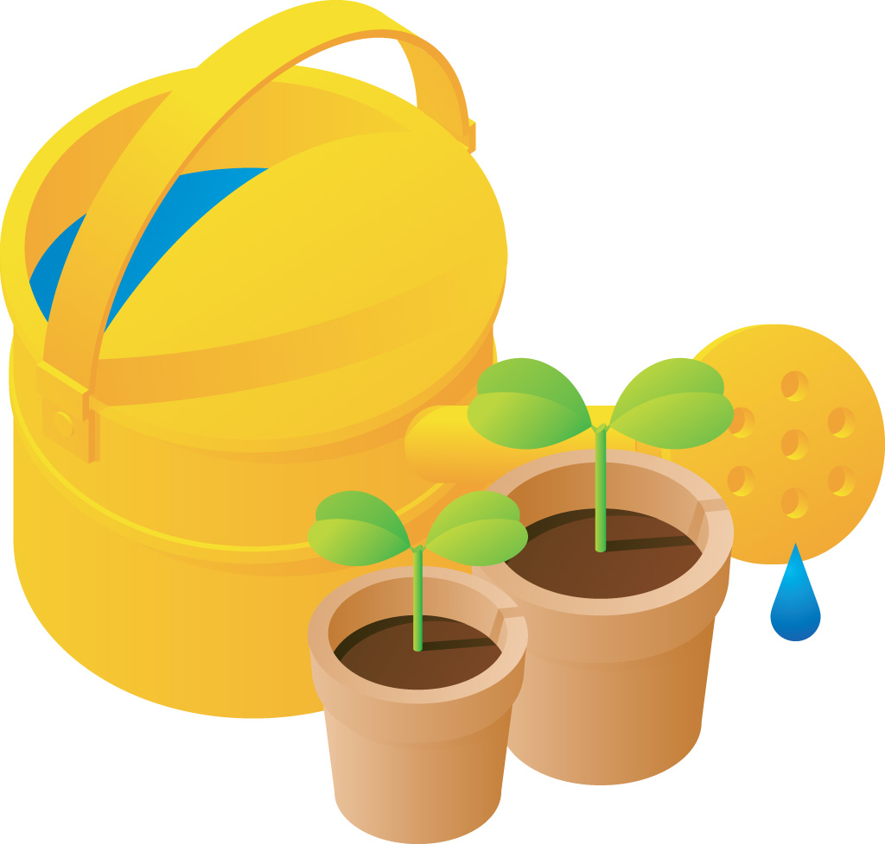

感恩的心
武进区横林实验小学 姜美莲
经常会碰到一些家长这么告诉我：孩子大了，现在问他学校里的事，老觉得我们烦，话也说不上几句。每当这时，那些家长脸上充满了落寞的神情。是啊，他们多么渴望当他们的孩子开心时，可以和他们一起分享；遇到挫折时，能帮他一起克服。因此，我觉得在让学生感受父母对他们点点滴滴的关心后，引导他们尝试与家长沟通就显得尤为重要。
据我观察了解，由于感恩教育缺失，目前相当一部分学生感恩父母的意识比较淡薄，不懂得感念亲恩，具体表现在：有的学生不知道或漠视父母对自己的付出和关爱，不珍惜父母的养育之恩，对父母不会心存感激；有的学生只会一味向父母索取，不懂得关心、体贴、回报父母，不会帮助父母做家务；有的学生羞于表达自己对父母的爱，不会对父母说感激的话，当得到父母的照料时不会说声“谢谢”；有的学生对自己含辛茹苦的父母不太礼貌，甚至顶撞父母；有的学生不记得父母的生日，甚至嫌弃父母老化、啰嗦、贫困；更有甚者做出忘恩负恩、伤害父母的事。
针对上述现状，我们将“感恩父母”系列活动的目标定为：
1、让学生知道父母对自己的养育之恩，理解父母对自己的关爱，对父母产生感恩之情、常怀感恩之心。
2、学会大胆表达自己对父母的爱，学会对父母说“谢谢”，学会与父母沟通、换位思考，学会感念亲恩，以实际的行动报答父母的养育之恩。
一、活动目的
通过学生自我教育活动，学习、继承中华民族优秀文化传统，体会父母、师长、亲人、同学、朋友之间的无私的亲情、友情，懂得滴水之恩，涌泉相报的真正内涵。培养自己的责任感，努力以自己的实际行动，创造一个美好、和谐的社会。
二、活动准备
1、排练全班同学边做手语边学唱《感恩的心》；
2、制作好班队活动所需的音乐，加以气氛。
3、收集学生成长经历中的一些感恩事件。
4、学生制作礼物送给自己的爸爸妈妈
三、活动过程
（一）、引入
主持人：人生道路，曲折坎坷，不知有多少艰难险阻，甚至遭遇挫折和失败。在危困时刻，有人向你伸出温暖的双手，解除生活的困顿；有人为你指点迷津，让你明确前进的方向；甚至有人用肩膀、身躯把你擎起来，让你攀上人生的高峰……你最终战胜了苦难，扬帆远航，驶向光明幸福的彼岸。那么，你能不心存感激吗？你能不思回报吗？下面我宣布一（4）班“让我们都有一颗感恩的心”主题班队会现在开始！
（二）、学生诗朗诵《感谢你，父母》
让我怎样感谢你啊, 我的父母
当我走向你的时候
我原想捧起一片雪花
你却给了我整个雪山
让我怎样感谢你, 我的父母
当我走向你的时候
我原想拾起一朵浪花
你却给了我整个长江
让我怎样感谢你, 我的父母
当我走向你的时候
我原想拥有一丝阳光
你却给了我整个温暖的冬天
（三）、讲述感恩事件
主持人：无论你身在何地，有两个人，他们始终占据在你心中最柔软的地方，他们愿用自己的一生去爱你；有一种爱，他让你肆意索取，享用，却不要你任何的回报……同学们，在我们平淡的日常生活中，我们的爸爸妈妈为我们做了许许多多生活琐事，这其中蕴涵着十分深厚的爱，请同学们上台，讲述一下你们与父母之间的感恩事件。
（四）、唱感恩
主持人：常怀感恩之心的人是最幸福的，欢喜快乐都会随之而来，生活永远都充满温暖的爱，下面全体起立，合唱《感恩的心》，用心去感谢所有的一切。
（五）、感恩方法大奉献
主持人：同学们，正所谓“感恩不待时”， 拿出我们的实际行动，向爱我们的人和我们所爱的人感恩吧！请同学们谈谈自己的具体做法。
1、为工作劳累了一天的父母倒一杯茶，揉揉肩，讲讲笑话。
2、每天好好学习，回家聊聊学习情况，谈谈收获，讲讲感受，给父母一个好心情。
3、多体谅、理解父母，不与父母争吵，多为父母着想。
4、学会拥抱父母，说声“谢谢”。
5、为父母分担一些家务和烦恼。
6、学会节约，不浪费父母的劳动成果。
7、每天反思，学会对父母说“对不起”。
8、学会尊重、关爱身边的人。多做有心人，及时送上温暖。
9、多做慈善事业，尽自己最大的力量为社会、国家、人民作贡献。
10、列一张感恩表，记下要感恩的人，要做的感恩事，值得努力的方向。
（六）、主持人：同学们，让我们人人行动起来，说感谢之话，怀感动之情，做感恩之事。感谢 父母的养育之恩，感谢老师的教诲之恩，感激同学的帮助之恩，感激社会的关爱之恩，感恩一切善待帮助自己的人。感恩你生命中所有的所有。心存感恩，知足惜福。让我们从此挥鞭起程，相信我们的明天会更好！让我们在《明天会更好》的歌声中结束今天活动。
（七）、班主任发言
班主任：心存感激，生活中会少些怨气和烦恼。心存感激，心灵上才会获得宁静和安祥。感激地生活，才会敬畏地球上所有的生命，珍爱大自然的一切惠赐。心存感激地生活，才会时时感受生活中的“拥有”而不是“缺少”。感激不只是一种心情，而是一种素质。不仅要心存感激，还要学会感恩。同学们，让这种民族精神代代相传吧！



良好行为从问好开始
武进区横林实验小学 姜美莲
活动目的：
为培养同学们的良好行为习惯，我们一（4）班预计开展“良好行为从问好开始”主题教育活动。从我们班做起，在我们的影响下，带动全年级及全校师生一起维护、沿承“互相问好”的行为习惯，培养学生讲文明懂礼貌的好习惯，从根本上全面提高我校学生的整体素质，弘扬中华民族的传统美德。
活动要求：
通过多种形式的教育、训练、总结。使我校全体队员都能做到：
学生主动向同学问好；
学生主动向家长问好；
学生主动向老师或客人问好；
活动形式：
一、发出倡议：
利用班队主题活动课，向全班少先队员介绍“良好行为从问好开始”主题教育活动的内容以及要求。号召全班同学都能按照要求去做。
二、内容及要求：
1、全班每人创作一张手抄报，主题：“创文明班级从问好开始”。
2、从同学们的手抄报中找出优秀专栏，办三期以这次“良好行为从问好开始”为主要内容的展板，利用宣传的阵地，引起学生的重视。
第一期：同学们互相问好为主。
第二期：同学们向家长和老师问好为主。
第三期：来了客人应怎样做为主。
要求老师们坚持正面教育与引导。用《小学生守则》、《小学生日常行为规范》和礼仪常识等对学生进行礼仪教育、文明礼貌行为的养成教育，重在提高学生的思想认识，落在指导学生敢于实践与养成的实处。提高学生对养成文明礼貌的良好形象重要性的认识，从而自觉地规范自己平时的言行，并逐步养成良好的文明习惯。
3、在展板中贴出要求：主动问好！主动行礼！
每天利用晨检时间对学生进行强化认识的教育。让学生知道：我们每一个少先队员都能养成：主动问好、主动行礼的好习惯、好风气。就是要求我们同学见到老师和客人主动问好，主动行队礼或鞠躬礼。在走廊内不跑跳打闹，主动给老师和客人让路。
最初学会用礼貌用语：老师好、老师再见、谢谢老师、对不起、没关系、请您先走等。每天利用晨检时间，教会学生如何使用文明用语和老师、客人打招呼。值班委和值周组长认真记录，值周班长将利用每天晨检时间，对前一天同学们的表现情况进行总结。
这些都是要求我们同学们“主动”去做。也就是说，不用别人提醒，自己自愿去做。鼓励学生大胆问好。告诉他们：有礼貌是一件光荣的事情，是中华民族的传统美德。
4、召开一次：“文明礼貌从问好开始，校园创建由我来维护”的主题班会。学生通过多种形式的表演、问答，互相学习、交流。针对“良好行为从问好开始”活动要求对学生加强教育和鼓励学生讲文明礼貌。
预期目标：
当你主动向自己的朋友和同学问好时，你会得到同学们的尊敬和友谊；当你主动向父母长辈问好时，你会得到家长的关爱和更多的理解；当你主动向老师和客人问好时，你会得到大家赞许的目光和亲切的回应。我们将在每天的晨检时间进行前一天的总结，点名表扬表现突出的学生，我会给优秀的孩子发一朵小红花，并酌情放手让学生进行互评。
5、小结活动，期末总结：
每人读一读或说一说你的总结。
（1）自己在活动前和活动后的想法。
（2）班级在活动前和活动后的对比。
对老师的要求：
教师不但对学生的问好有所回应，以便使学生更加有勇气去和老师、客人问好。对不能主动问好、甚至躲避的学生，老师有义务先同其打招呼。教师是此次活动的教育者、监督者，更是受益者，要不厌其烦的理解关爱学生。
预期效果：

相信，在通过我们师生共同努力下，我们的学生都能够做到见到老师和客人主动问好、行礼、让路。每一位学生都将成为讲文明懂礼貌的好少年，让文明礼貌充满我们校园的每一个角落。

心灵之窗——我们的眼睛
武进区横林实验小学 蒋晓淯
一、活动目的：
1、从了解眼睛入手，向大家宣传保护眼睛的重要性。
2、使同学们重视并保护眼睛。
3、注意读书写字姿势，同时每天认真做好眼保健操。
4、提高学生的视力，减少新发近视的出现。
二、活动准备：
让学生分小组从家长及课外书中去查找一些关于眼睛的各方面的资料，做眼睛保健操的正确的动作，并获得一些有关眼睛保健方面的知识。
三、活动过程：
1、宣布活动开始：
同学们，大家都知道，我们之所以能看到自己的亲人、朋友，看到如此缤纷的大自然，正是因为我们每个人都拥有一双明亮的眼睛。我们交流时它可是表情达意的好帮手，因此它也被人称做是心灵之窗。可是，如果我们不重视眼睛，就会看不到身边的一切，必须戴上眼镜，严重的还会失明，多可怕！所以今天我们一起来说说心灵之窗－－我们的眼睛。
2、了解眼睛：
a、我们天天都用到眼睛，看到身边的一切，那眼睛到底是什么样子的？它又是怎样使我们能看到周围的一切呢？下面我们先来听听第一小组的介绍。他们介绍的是“眼睛的构造”
b、第一小组：表演小品（大体内容：一位同学发现眼睛不好，到医院检查，医生就“眼睛是由几部分构成的”“为什么眼睛可以看到物体”等问题作讲解。）
3、了解近视的原因
a、原来我们的眼睛是个如此复杂的器官，要想清晰地看到事物， 看到美好的大自然，还真要注意保护了。第二个节目是第二小组编排的“眼睛不好的原因”
b、第二小组表演
大体内容：一个同学看书写字时都趴在桌上，同学提醒他，他却不以为然，在家里，爸爸新买的书他更是爱不释手地吃饭看，睡觉看，结果眼睛最终也看不清了，只能戴上一副眼镜。
c、总结：看来眼睛如果不保护，就会这么快得近视。其实，致使眼睛近视的原因还有很多，可就这两种情况在我们同学中比较普遍。
d、对照自己
第二小队为我们提了个醒，不信吗？让我们一起来看看大家的写字姿势。
看日常生活中不正确的读书写字图片。看后让学生说说自己的感受。
e、看来眼睛不好的原因就是同学们在读书写字时姿势不正确而且做眼睛保健操时不用心，穴位点的不准确。那我们就要从这些方面来注意了。
4、眼睛的重要性：
a、我们常说：眼睛很重要，在生活中到底多重要呢？我们来看一些资料。
b、小结：原来眼睛不好有这么多不方面，看来我们真该格外爱护自己的眼睛了。怎样做才能使眼睛健康的成长呢？（找学生说自己的想法）
5、班主任总结：
同学们，通过这次活动，我想大家对眼睛的重要性一定有了更进一步的认识，眼睛如同一扇展示心灵的窗户，也如同照亮我们道路的明灯，愿我们每一位同学都能在今后的学习生活中拥有一双明亮健康的眼睛。

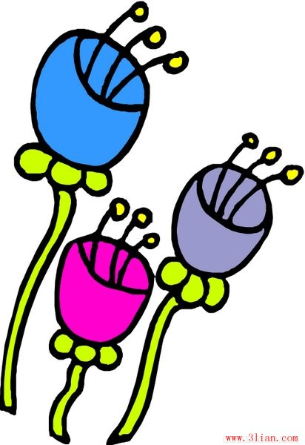

文明花儿处处开
武进区横林实验小学 蒋晓淯
活动目的:
通过本次队会活动，培养学生从现在做起，从自我做起，从—点一滴做起，努力提高自己的文明修养，做一个新时期讲文明的孩子。
活动准备：
1、中队长组织各小队队员排练有关讲文明、讲礼貌的节目。
2、“文明孩子”光荣花若干朵。
活动内容 ：
学习礼仪常规、歌舞、小品表演等。
活动过程：
一、中队长：老师们，同学们，大家好！一（5）班“文明之花处处开”主题活动现在开始。
1、我们高举队旗，唱着队歌，从小讲文明，讲礼貌。让我们齐唱《我们从小讲文明》。
2、主持人：春风吹，阳光照，红领巾，胸前飘，语言美，会说话，行为美，请欣赏小品《说话》
（甲、 乙两个队员上台，其中一个扮成老爷爷）
甲：嗨，你们小明在家吗？（老爷爷不理他）
甲：嗨，我问你哪！你哑巴哪，怎么不说话？（老爷爷还是不理他）
老爷爷：······（甲后来认识到自己不礼貌，转用礼貌用语问，老爷爷才回答他，并教育他，他向老爷爷道谢）
3、主持人：《说话》这个相声告诉我们，跟别人说话时可真得讲究礼貌点。请看小品《礼貌小学生》。
（人物：小记者，甲、乙、丙、丁学生）
小记者问甲：请问，你到书店买书时，怎么对营业员阿姨说话？
甲：阿姨，我想买书架上那套《小学生十万个为什么》，请您拿给我看看，好吗？
小记者：好的。你真有礼貌。
甲：谢谢！
小记者问乙：请问，当你在十字路口迷路时，你怎么问民警叔叔？
（乙表演）
小记者：哗！有礼貌，顶呱呱！
小记者问丙：请问，当你想向同学借笔用时，你怎么说？
小记者：真会说话，同学一定会借给你。
小记者问丁：请问，如果有一位叔叔找你的爸爸，正好爸爸不在家，你怎么接持客人呢？
小记者：OK！你真是一个讲文明，有礼貌的好孩子。
4、主持人：红领巾胸前飘，讲文明，讲礼貌。请欣赏歌舞《上学歌》。
主持人：优美的歌声引来百花开，少先队员采花来。要问采花干什么？给讲文明的孩子戴。
老师给讲文明的孩子戴红花。（掌声响起来）
5、男主持人：文明少年笑哈哈。请大家说，文明礼貌用语指哪几个字？
（主持人把“您好”“请”“对不起”“谢谢”“再见”十个字展示在场上。）
6、主持人：请欣赏快板表演《假如》。
（四名队员分别上场，扮演小顾客、小乘客、小游客、小观众）
小顾客：假如我是小顾客，买东西，按先后；说话时，先说情。要尊重售货员，不给别人添麻烦，添麻烦。
小乘客：假如我是小乘客，上汽车，不拥挤；在车上，不抢座；车到站，他先下，和和气气不争吵，不争吵。
小观众：假如我是小观众，看电影，看杂技，讲文明，守秩序，讲卫生，不吐痰，保持安静不起哄，不起哄。
小游客：假如我是小游客，上公园，看美景，爱花木，护文物，见外宾，不围观，文明游客我做到，我做到。
主持人：我们生长在充满阳光和鲜花的祖国的怀抱里，多么美好，多么幸福，让我们共同学习日常行为规范。
7、学习《小学生日常行为规范》
主持人：我们是祖国的小雏鹰，文明之花在心中开放，我们是21世纪的主人，我们要做21世纪文明人。让我们插上文明的翅膀，飞向蓝天，飞向美好的未来。
二、班主任讲话：
同学们，我们中国有五千年悠久的历史，灿烂的文化，是四大文明古国之一，是一个礼仪之邦。因此，我们小朋友要从小讲文明 ，讲礼貌，做文明人，说文明话，做文明事，让文明的花儿处处盛开。

预约未来——学生自我形象设计
武进区横林实验小学 周美艳
通过本次活动，帮助学生了解一个优秀的人应该具有高远的志向、高尚的品质、高雅的情趣、高贵的气质，培养学生的绅士风度和淑女气质，做一个符合21世纪时代节拍的优秀少年。
活动对象：
小学二年级
活动准备：
1、多媒体设备一套，包括视频转换仪、笔记本电脑、投影仪、音响、队歌、进行曲等。 2 、收集有关高雅情趣和低俗情趣的资料（看到的，照相机拍到的，网上图书馆找到的） 3 、方格稿纸。
4 、小品故事排练。
5 、会场布置。
活动过程：
一、各小队整队，汇报人数 小队长向中队长汇报人数；（小队长：第一小队原有xx人，实到xxx人，报告完毕。中队长：接受你的报告。互行队礼）中队长向中队辅导员汇报人数。（本中队原有xxx人，实到xxx人，请问辅导员同志中队活动是否可以开始）辅导员：接受你的报告，并预祝活动圆满成功。
二、出旗、敬礼、奏乐
三、活动部分
主持人：每个人都希望有一个美好的未来，每位同学都希望得到别人的称赞，如果我有一支马良那样的神笔，就能画出想要的未来， 如果你想成为培源一名优秀的学生，就请走进我们今天的主题队会。我宣布：二（1）中队，《预约未来——学生自我形象设计》主题队会现在的开始。
（一）培养学生高远的志向（搜集名人名言和少年立志事例）
女：今天，老师带来的两样东西，真让我迷惑不解。
男：是什么？拿给大家看看，让同学们帮你解释一下。
女:（展示：一瓶沙粒泥土，一串珍珠。） 同学们，你们知道老师带这两样东西来有什么用意吗？
（等待学生思考一会）
男：听了陆诗瑶同学带来的散文《长成一颗珍珠》，大家就会明白了。
（放轻音乐《大自然的母亲》），陆诗瑶朗诵散文《长成一颗珍珠》。
女：珍珠和沙粒，现在的它们是那么的不同，但以前，它们却是一样的，甚至可能在同一个沙滩冲过海浪，晒过太阳。
男：原因只在于它们的理想不一样。有的沙粒有着成为珍珠的理想，而有的却只是安于现状，得过且过。
（二）培养学生高尚的品质
女：英国戏剧家莎士比亚这样表白自己：“我立身处世，就靠真理和诚实。如果我丧失了真理和诚实，我就等于和我的敌人一起攻击我自己，如果没有了这两种品德，就是丧失了我这付躯体，也不足惜。”
男：现代人啊应该具备的高贵品质有：忠心献祖国、爱心献社会、关心献他人、孝心献父母、信心留自己。
女：“言必信，行必果”诚信是我们中华民族的优良传统，“曾母杀猪”、“一诺千斤”、我们小朋友也要做一个道德高尚，诚实守信的人，这里xxx为我们带来了一个《华盛顿错砍樱桃树》的故事。
男：美国历史上著名的平民总统林肯就是在小时侯读了《华盛顿错砍樱桃树》这个故事受其影响后诚信一生、成功一生的。
女：我们小朋友也要将诚信啊！
（三）培养学生高贵的气质（绅士气质和淑女气质的标准）
女：这里有一副对联，上联是“和声细雨展高贵气质”，下联是“谦恭礼让显优雅风度”。就是说我们每个人的语言和行为都要显示你高贵的气质，男同学个个是小绅士，女同学个个是小淑女。那么小绅士的标准是什么呢？
男：我有两个朋友在这方面做得挺好的，我们请他们来说说吧！（编成快板书。两学生快板表演。）
（四）培养学生高雅的情趣（联系学生生活事例以及播放专题片）
女：大家都知道爱因斯坦是著名的物理学家，但你们知道爱因斯坦会演奏小提琴吗？
男：著名物理学家、诺贝尔物理奖获得者李政道认为：“科学与艺术是‘一个硬币的两面’，是一个同一体，画画是我的爱好。”
女：在日常生活和公共场所，我们经常可以看到，有的人打扮入时，一举手、一投足却十分粗鲁，一张口就脏语、粗语连篇，这种人与文明人的举止相差甚远，更谈不上高雅的情趣。其实生活处处有情趣，情趣是多种多样的。高雅的生活情趣，有益于个人的身心健康，富有情趣的生活，可以使人感受生活的美好。同学们，在你的周围，你都知道哪些高雅的情趣和低俗的情趣。（交流搜集到的）
同学交流：一位同学介绍自己看到或搜集到的，其他同学辨析也可以谈一下感受。
男：高雅情趣对人是有益的，除了有远大的理想、高尚的情操、对科学知识的执着追求，富有开拓创新的精神外，还有文化、艺术、体育等方面健康而高雅的情趣。你知道吗？
女：同学们一起看电影，大家会为故事情节所激动而一起大喜大悲；在读书比赛中，一起得到了心灵的净化；在劳动中，共同享受收获的喜悦；在体育运动会上，你追我赶，体验成功的兴奋。这说明积极参加集体活动，是陶冶高雅情趣的有力保证。我们青少年要努力培养自己的高雅生活情趣，做一个积极向上的人。
（五）自我形象设计
女：良好的个人形象是人际的无声名片。
男：我们都有着美好的理想。5年后，10年后的你会是什么样子呢？请你从服饰、言行举止、内心世界等几个方面设计一下自己未来的形象，可以画下来，也可以写下来，并向小伙伴作介绍，回家之后还可以向爸爸妈妈等作介绍。（交流，并选择较好的发到学校网站上。）
女：我们时时刻刻都在给自己的人生道路画一幅蓝图，描一张自我的肖像，塑一个自我的形 象。希望同学们用自己的一生的行动塑造自己的形象。
四、辅导员讲话
队员们，今天的队活动搞得很好，祝贺大家。老师从你们的汇报中也学到了很多为人的知识。希望大家从小树立远大的志向，养成高贵的气质，将来长大后，做一个具有高尚品质，对社会有重大贡献，能够有对社会有高雅影响的成功人士。
五、呼号

六、退旗
七、宣布活动结束

缅怀革命先烈 弘扬爱国精神
武进区横林实验小学 周美艳
活动目的：
通过追忆英雄人物的光辉事迹，让学生受到爱国主义教育，激发学生爱国热情，使学生发奋学习，长大报效祖国。
活动准备：
1． 收集课内、外书籍中的英雄人物事迹。
2． 准备歌曲《闪闪的红星》《英雄赞歌》。
3．准备影片《狼牙山五壮士》《董存瑞》片段。
活动过程：
各小队整队报告人数。
第一项：出队旗。
第二项：唱队歌。
第三项：活动开始。
（主持人甲、主持人乙，以下简称甲、乙。）
甲：同学们，今年是建军80周年，面对和平与幸福，我们怎能忘记过去，一位位英雄，一幕幕场景在我们眼前闪过。
乙：同学们，有这样5位英雄，为了把敌寇引开，毅然走上绝路，最后一起跳下山崖，他们就是狼牙山五壮士。
（观看影片《狠牙山五壮士》片段。）
甲： 生命，对于每个人来说，只有一次，谁不珍惜？但为保护人民群众和部队的主力，狼牙山五壮士宁可牺牲自己，他们用自己宝贵的生命换来了人民群众和部队主力的安全转移。
乙：为了党和人民的利益，为了现代化建设事业，我们每个人都要时刻准备着贡献自己的青春和力量，这就是五壮士精神给我的启示。
甲：五壮士高呼着“打倒日本帝国主义！”“中国共产党万岁！”然后昂首挺胸，迈开大步，相继跳下悬崖。这声音惊天动地、气壮山河，喊出了亿万中国人的肺腑之声。多么伟大的五壮士啊！他们毫不畏惧、不怕牺牲的崇高革命精神永远值得我们学习。
（生谈感受。）
生：当回想起五壮士惊人的壮举，我就感到非常惭愧。我作为一名少先队员，21世纪的接班人，在学习上遇到一道难题就退却，有时干脆就放弃了。而狼牙山五壮士为了民族的解放事业，克服了重重艰难险阻，赴汤蹈火，为国捐躯。我遇到的这点困难与他们相比算得了什么？
生：正是因为无数革命先烈抛头颅、洒热血、前仆后继，才换来了我们今天的幸福生活。如果今天我遇到一点困难就打退堂鼓，那明天怎么去为祖国做贡献呢？我又怎么对得起先烈们的灵魂呢？我们作为新中国的少先队员应该以先烈们的精神为动力，勤奋学习，刻苦钻研，掌握科学文化知识，练就过硬的本领，做新世纪的接班人，把祖国建设得更加美丽、富饶。
乙：五壮士的勇敢、悲壮令我们震惊，还有一位英雄，舍身炸掉了敌人的碉堡。
（欣赏影片《董存瑞》片段。）
生：这部电影中使我感触最深的是，董存瑞为了完成任务，为了不让更多的战友牺牲，为了解放战争的胜利，决定用自己的生命去炸碉堡。从中我明白了：董存瑞有为人民的解放事业而不惜牺牲自己的崇高精神。
生：我们一定要学习董存瑞那种舍己爱国的精神，好好学习，掌握科学文化知识，锻炼强健的体魄，培养良好的品德，树立报效祖国的远大志向，将来做一名合格的社会主义建设者。
生：影片结束了，但董存瑞那英雄形象还深深地留在我的脑海里。我想，董存瑞舍身炸碉堡那一刻，想到的是不让更多的战友牺牲，想到的是整个战斗的胜利，想到的是全国的解放。他毫不怜惜自己年轻宝贵的生命。董存瑞的思想多么崇高，精神是多么的伟大。我们一定要用董存瑞的精神激励自己，珍惜今天的幸福生活，努力学习，为祖国的明天作出更大贡献。
乙：大家一定知道许多英雄的故事，下面就请同学们介绍你所了解的英雄的故事。
生：邱少云是一位年轻的战士，为了不让潜伏部队被敌人发现，自己宁愿被烈火烧身，也纹丝不动，最后被活活烧死了。
生：雷锋叔叔助人为乐，一双袜子补了又补，却寄钱救济战友的家人。
生：抗联将领杨靖宇在林海雪原中，带领抗日联军打击日寇，在缺粮的情况下，吃草根、树皮坚持战斗，直至流尽最后一滴血。
生：在1952年10月19日上甘岭战役中，敌人占领的高地上密集的火力网打得战士抬不起头来。前去爆破的三个小组都牺牲了。眼看着天亮前攻不下阵地了，黄继光带领两个战士再次前去爆破。一个战士中弹牺牲了，另一个战士也负伤了，接近敌人火力点的黄继光已身负重伤，身边没有一样武器。危急时刻黄继光用胸膛堵住了敌人正喷着火舌的枪眼。黄继光叔叔为人类的正义事业而牺牲，他死得有意义，死得伟大！我们将永远怀念他！
甲：这些英雄的事迹气壮山河，让人荡气回肠，可是更多的英雄并没有留下他们的名字，这些无名英雄同样值得我们学习。
（生介绍自己收集的无名英雄的资料。如：《金色的鱼钩》中的老班长、《草地夜行》中的红军战士、《珍贵的教科书》中的指导员。）
乙：国旗上浸满了这些英雄们的鲜血。
甲：他们的身躯已化作一座座高山，他们的胸脯已变为一片片平原。
乙：听，红星闪闪，脚步声声！那是我们的同龄人。
（播放歌曲《闪闪的红星》。）
乙：同学们，英雄的故事我们说也说不完，是英雄用生命换来了我们今天的幸福生活，我们应该怎么做呢？
生：听了这些英雄的故事，使我很感动，我现在要好好学习，长大报效祖国。
生：我们今天的幸福生活是先烈们用生命换来的，所以我们要珍惜现在幸福的生活。
生：作为一个中国人，要热爱自己的国家，为了国家，可以牺牲自己的生命。
……
甲：无数革命先烈为了祖国的神圣领土不被侵犯，为了人民不受欺辱，为了我们生活得更幸福，用满腔热血谱写了一曲曲英雄的赞歌。

乙：请欣赏歌曲《英雄赞歌》。
队会结束。

创建绿色家园
武进区横林实验小学 许琴花
活动目的：
要通过本次主题班会培养学生调查研究、动手操作的综合实践能力。增强学生的环保意识。使学生懂得“家”的广泛含义：“家”不仅指我们自己的家庭，也包括我们的班级、学校、社区、祖国、大自然。让学生切实受到“爱家”的教育。提高学生与他人合作的能力。
活动准备
1、搜集相关资料。
2、准备美术作品。
3、编排拍手歌。
活动过程
一、老师讲话：
同学们，今天我们在这里召开“绿色家园”主题班会。是对我们在“绿色家园”主题教育月中开展的各项活动做总结、展示，希望全体队员踊跃参加、积极发言，从本次班会中受到教育、学到知识。我宣布“绿色家园”主题班会现在开始。
二、活动开始：
师：今天的阳光明媚、早上的空气清新，新的一天又开始了。同学们，下面请大家看一个小表演，大家认真观看，看看在这个家庭中发生了什么事呢？
小表演：《一天早晨》
一天早上，爸爸起床之后叫儿子小明起床，接着……
（通过表演使队员们知道，在我们每个家庭中每天都要产生大量垃圾，如何处理这些垃圾是摆在我们面前的一个重要问题。）
老师：同学们，看完这个表演你们有什么想法？
组长1：小明是一个细心的孩子……
组长2：小明的环保意识很强……
组长3：我们每个家庭都要产生大量垃圾，如果处理不好这些垃圾，不仅会污染环境，还会浪费大量资源……
我们利用上周一周的时间，对自己家里的垃圾进行了分类、整理、统计，并填写了一份统计表。我们把垃圾分成了以下几项进行的统计：易拉罐、废纸、废电池、塑料袋、旧衣服、一次性用品、包装袋、厨余垃圾等。下面我们就把我们的统计结果做一下汇报：
班长逐一作汇报（我是……，我家上周共产生……。）
三、总结：
师：我们平时没有留心，听了同学们的汇报真是让我们大吃一惊。一个组长才只有8名组员，他们的家里就产生了这么多的垃圾。请大家想一想，如果是我们一个学校、一个社区将会产生多少垃圾呀！处理不好这些垃圾不仅会污染环境，还会浪费大量资源。可是我们应该怎么做呢？我们每个家庭每天都要产生大量垃圾，那这些垃圾都是些什么，又有多少呢们在这方面可是能手，下面我们请他们说一说应该怎样做。
美术作品展示（解说）：
学生1、未来的“家”，在我的画上……
学生2、我想未来的祖国……
学生3、我愿未来的家乡……
学生4、我希望……
师：是啊！我们画出的家多美啊！那怎样才能使我们的家真的那样美呢？
学生发表见解。
师：其实就像同学们说的，做起来很简单，就看我们做不做。如果我们大家都能够注意做到保护环境，从爱我们的小“家”做起，从最基本的动手把垃圾进行分类处理做起。爱护我们的大家，使我们的家变得更加美丽将不会是一句空话。让我们携起手共同宣誓吧！
全体起立，齐唱拍手歌：
你拍一、我拍一。地球妈妈穿花衣。
你拍二、我拍二。人与动物好伙伴。
你拍三、我拍三。爱国爱家爱自然。
你拍四、我拍四。争当绿色小卫士。
你拍五、我拍五。减少污染靠你我。
你拍六、我拍六。勤俭节约人长寿。
你拍七、我拍七。生命之树要珍惜。
你拍八、我拍八。滥杀生灵是自杀。
你拍九、我拍九。山峰绿水长存有。
你拍十、我拍十。保护环境千秋事。
三、老师讲话：同学们，今天我们在这里召开了“绿色家园”主题班会。通过今天的班会，我们又增加了许多环保知识，我们组织了这次班会、形式多样，内容丰富，我也很受启发，我非常愿意加入到你们当中，做环保小主人，为我们的家做出自己的一份贡献。只要我们人人都做到爱护我们的家，我相信它一定会变得更加美丽。
中秋话团圆
武进区横林实验小学 许琴花
活动目标：
1、知道中秋节是我国传统的节日，知道赏月、吃月饼是中秋节的主要活动。
2、体验中秋节吃月饼庆丰收、庆团圆、送祝福、送亲情的意义。
3、乐意与老师、同伴一起制作“月饼”，体验节日的快乐 。
活动准备：
1、收集各种各样的月饼盒，布置教室；
2、搜集有关中秋节的由来和中秋节的传说故事等等；
3、搜集有关中秋节的诗词；
4、准备橡皮泥，制作“月饼”。
活动过程：
第一章：话说中秋
1、中国有三大传统节日，同学们能正确说出是哪三个节日吗？（春节、端午节、中秋节）
2、下面请同学为大家介绍中秋节的由来。
3、中秋节是中国非常重要的传统节日，它有许多习俗，我们知道些什么习俗都可以说出来哦，看谁说的多？
4、中秋节为什么要吃月饼，还有一个传说。说的是大明王朝的开国皇帝朱元章，下面请同学说说这个民间故事。
第二章 制作“月饼”
1、由故事导入，引起制作“月饼”的兴趣。
2、让学生拿出自带的月饼，讨论月饼的样子和做法。我们都见过月饼，谁来说说月饼是什么样子的?它是怎么做出来的呢?
3、观察教师制作“月饼”，了解材料的使用方法和制作的过程。
(1) 认识材料，知道使用的方法。
(2) 观察老师示范，了解制作的过程。
4、自由尝试制作月饼。(教师巡回指导学生掌握团圆和压扁的方法，提醒学生压时不要过于用力，花纹要清楚。)
5、欣赏自己做的“月饼”，体验成功的快乐。(教师引导学生观察形状好、花纹清晰的“月饼”，并请学生把“月饼”送到“超市”。)
6、展台展示学生制作的“月饼”。
第三章 中秋诗词知多少
有人说，每逢佳节倍思亲，中秋节、团圆节这份思念当然会更密切，尤其是一轮明月高高挂的时期，诗人就会用诗词来表达对家乡、亲人的思念。 同学们都知道哪些以月为题材的诗句呢？
1、全班齐背诵李白的《静夜思》
2、课件出示，学生朗读：《十五夜望月寄杜郎中》、《八月十五日夜湓亭望月》、《九月九日忆山东兄弟》
第四章：欢度中秋
1、中秋节就要到了，你们有什么想法吗？谈谈今年打算怎么过中秋节。
2、队员之间交流。

3、互赠月饼，吃月饼，体验班级大家庭的温暖和团圆。
4、教师建议：贺卡寄情思----欢欢喜喜过中秋

漫游礼貌王国
武进区横林实验小学 朱丽玉
教育目的：
1．培养学生的动手制作能力。
2．对学生进行礼仪教育，使他们知道如何做一个讲文明有礼貌的好孩子。
准备工作
l．道具准备：录音机，歌曲《火车开啦》、《学雷锋》的磁带，8张投影片。
2．学生按各自角色需要做好小白兔、大象、小猫、熊猫等动物头饰。
3．学生准备好自己要演出的节目。
4．在黑板中央写上“漫游礼貌王国”主题班会。
活动过程：
主持人甲：小朋友，你们喜欢旅游吗？（“喜欢”）好，今天我们就到礼貌王国去旅游。你们知不知道礼貌用语怎么用呢？
（全体齐唱儿歌《有礼貌》）小朋友，都知道，礼貌用语记得牢。对待长辈要用“您”，早晨见面说声“早”，平时互相问问“好”，分别“再见”别忘了。若要求人帮，“请”字先用上；得到别人帮，“谢谢”口中讲。无意影响人，忙说“对不起”，回答“没关系”。文明好孩子，人人都夸奖。
主持人乙：说得真好。下面请大家排队上车，准备出发。
（全体起立，做火车开动动作，放音乐《火车开啦》）
主持人甲：礼貌王国到了，大家排队下车。
（全体同学坐下，音乐停止。投影显示“白兔城堡”。）
（表演小品《白兔迎客》）
（剧情简介）一学生扮演小白兔出场：“咦，今天是什么日子这么热闹！”小白兔向窗外望去，“哦，原来是小朋友们来旅游了。伙伴们，伙伴们，客人来了！”五只“小白兔”跳上台，边唱边演：“欢迎你，欢迎你，你是我们的好朋友。敬个礼，握握手，快快进屋坐一坐。”
主持人乙：你看，小白兔们招待客人多热情啊！一下子来了这么多客人，小白兔真开心啊！为了迎接远道而来的客人，小白兔还准备了节目呢！
（小白兔们表演小品《做客》）
（剧情简介）星期天，冬冬到丁丁家去玩。她先轻轻地敲了几下门，丁丁迎了出来。两人互相问好。进了屋，丁丁拿了个橘子给冬冬吃。冬冬连忙说：“谢谢！”看到丁丁家有许多课外书，冬冬经过丁丁的同意，拿了一本，津津有味地看了起来。过了一会儿，冬冬要回去了，两个人才有礼貌地互相道别。
主持人甲：看了小品，我们该知道，到客人家去该怎么做个有礼貌的孩子了吧！接下来，我们来看看图上的小朋友做得对不对你认为对的，拍拍手；你认为错的，摇摇头。
（出示4张投影片）图意分别为：①小红到阿姨家，把阿姨家的玩具全都拿出来玩，扔得满地都是。②刚刚到外婆家，先轻轻地敲敲门。③沙沙到奶奶家，站在沙发上看电视，把奶奶家的沙发都踩脏了。④明明到叔叔家玩，帮助叔叔把地扫一扫。（看完后分别让学生判断对错。）
主持人乙：现在，我们来到什么地方了（出示投影“猫咪城堡”）大家看，原来这儿是猫咪城。瞧，大大小小的猫咪扶着老猫出来欢迎大家。小猫是多么孝顺老猫啊！请小猫咪给我们讲故事《奶奶笑了》。
（故事大意）一天，妈妈不在家，奶奶病了。小猫咪就来照顾奶奶，给奶奶倒开水，削苹果，还讲故事给奶奶听，奶奶笑了。
主持人甲：猫咪城堡参观完了。现在我要考考大家，答对了，才可以进入大象城堡。请准备抢答。
问题：①当我们不小心踩了别人的脚时，应该说什么②看到家里来客人了，我们该说什么③叔叔阿姨送给我们礼物时，我们应该说什么④早晨上学去，你会和爷爷奶奶说什么⑤别人不小心碰坏了我们的东西时，你会怎么说（考试过程略）
主持人乙：我们顺利通过考试，可以到大象城堡游玩了。
（投影出示“大象家”）大象一家人这时正在看小品《在家也做好孩子》，我们也去看看。
（表演小品）一个小朋友在校能认真学习，团结同学，还帮助值日生扫地。可回到了家，就看电视不做作业。吃饭时这也不要，那也不要，还要奶奶给他洗脸洗脚……
主持人甲：刚才这个小朋友，在学校里是好样的，在家却当起小皇帝来，真不应该啊！人家小象可不是这样的。
（继续小品表演）小象放学回家就做作业，又把自己的红领巾洗一洗。爸爸下班回来，小象连忙递上一杯开水。吃饭时，小象帮妈妈端菜，拿碗筷。
主持人乙：小象在家里自己的事情自己做，还会帮助爸爸妈妈做点事。我们是不是和小象一样呢
主持人甲：不知不觉，我们来到了熊猫城。
（投影出示“熊猫城堡”）熊猫城的军属王大娘早上起来，发现了一件奇怪的事。咦，是谁把院子扫干净了是谁把水挑满缸了请欣赏歌伴舞《学雷锋》。
（放《学雷锋》的音乐。六名学生表演。）
主持人乙：红领巾把歌唱，学习雷锋好榜样。我们班里有没有学雷锋做好事的小朋友呢？（学生自由上台发言）
学生A：有一次，我不小心把手划破了，XXX马上就带我去体育办公室涂红药水。
学生B：XXX经常帮值日生打扫卫生。
学生C：XXX经常帮老师把讲台上的一叠叠作业本摆整齐。
主持人甲：同学们，今天我们游玩了礼貌王国，学到了很多知识。回去后，我们要更加讲文明，有礼貌。
（全体起立，做火车开动动作。放音乐《火车开啦》。）

争星换蓝带我能行
武进区横林实验小学 王丽珍
活动意义：通过本次主题班会，考核队员“诚信星”“礼仪星”的达成情况，使“星星”与“彩带”成为点亮学生生命的“灯绳”，激励学生努力成为一名健康完善的人。
活动形式：知识竞赛、诗歌朗诵、三句半等。
活动过程：
一、队会仪式：
1、整队：
中队长：（1）全体集合（2）各小队汇报人数
小队长：[立正，向右转，向左看齐、向前看、报数（1，2，3，……）]
2、小队长报告给中队长、中队长报告给辅导员
（小队长：报告中队长，我小队应到XX人，实到XX人，报告完毕！）
（中队长：接受你的报告！）（报告辅导员，我们六（5）中队应到41人，实到41人，并邀请您参加我们的活动。报告完毕。）
（接受你的报告，非常愿意参加你们的活动，并预祝本次活动取得圆满成功！）
小队长：立正，向左转 （小队长归队）
3、中队长：全体立正、出旗（奏乐）、敬礼、
4、中队长：唱队歌
5、中队长：回座
二、主题活动：
中队长讲话：队员们，你们好！为促使我们少先队员各方面素质全面发展，我们学校开展了“争星换带”的彩带行动。根据活动要求，11月争创的是“诚信星”和“礼仪星”，得到这两星就可以得到蓝带。今天，我们在这里举行《“争星换蓝带”我能行》考核、绶带的主题中队活动，活动开始。有请主持人。
（一）考核礼仪星
清：春天的公园美丽芬芳，是因为有盛开的鲜花；
爽：冬天的校园温馨和睦，是因为有“文明之花”“诚信之花”绽开笑脸。
清：在为时一个多月的“争星换带”活动中，大家结合本月的“礼仪星”“诚信星”积极行动起来，更把他们落实到一言一行中。
爽：今天，我们将对这两星进行考核，考核过关的将光荣地授予蓝带。
清：现在，请队员们拿出考核表，在小小组内对礼仪星进行考核。（小小组考核礼仪星，小小组长向中队长汇报考核情况）（音乐）

清：在“争星换蓝带”的活动中，队员们不仅是个人在积极争创，小小组更是发挥了团队的作用，大家互相监督，互相提醒，互相帮助，共同进步。
爽：不错，在中队长统计的考核情况中，我们发现有几个小小组全都是满分考核过关。让我们来听一听，看一看，他们平时是怎么做的吧！
清：哪个小小组愿意上台来展示一下你们的争星过程。
（自告奋勇 《新三字经》之礼仪篇。）
爽：我们中华民族素有“礼仪之邦”之称，他们小组在学习古人重礼仪的故事过程中，把自己的行动改编成了《新三字经》，用来提醒自己的言行，难怪会全部满分过关，真是个不错的主意！
清：队员们可积极了，点子可多了！瞧，他们来了！
（三句半 《校园礼仪》）
清：四位别走别走！刚才你们说得可带劲儿啊。不过我想问问了，念起来挺容易的，做起来可就难了吧！
（采访 王心怡：怎么会难呢？其实在学校里我们都是这么做的呀，比如我看见同学忘带学习用具了，我会主动借给同学。
钱靓怡：对啊，看到废纸只要弯弯腰随手捡起来，每个人走这样做了，校园怎么会不干净呢？）
爽：说得真好。其实像他们这样的感人故事还有很多，由于时间关系不能一一让大家展示。相信大家只要以自己的实际行为，坚持不懈地严格要求自己，文明之花将时时处处开放。让我们把掌声送给他们，同时也送给我们自己。
（二）考核诚信星
清：爽爽，你知道吗？今天还有一位特殊的朋友来参加我们的活动呢？
爽：是吗？谁呀？快给大家介绍一下吧！
清：别急，瞧！她来了。
（张冰沁 《诚信的自述》 头饰）
清：诚信是一束心灵的花朵，开放在有爱的心田，让灵魂散发幽香。
爽：诚信是一片温暖的阳光，照耀着心灵的原野，用希望点亮人生。
清：诚信是一根小小的火柴，但却可以燃亮一片心空。
爽：诚信是一片小小的绿叶，但却可以倾倒一个季节。
请听诗歌《我们从诚信走向明天》
清：在争星活动中，我们明白了诚信是金，是真，是美，是德，是火，是镜……现在请各小组进行诚信星考核。（小组考核 音乐）
（三）知识竞赛
爽：看大家脸上的表情就知道考核成绩不错。现在我们将进行一个“诚信 礼仪”知识竞赛，看看队员们对这些知识了解有多少？
清：我来宣布一下竞赛规则。屏幕上1—10个数字里隐含着两个题目，可能是判断题、选择题或问答题。请各小组派一个队员答题，其他队员可以帮助，如果在规定时间内不能完成，在考核时将每人减去1分。
（知识竞赛 小小组派代表答题）
（四）授带
清：在本月的特色星中，我们中队根据校科技节的活动设定了“科技星”。在科技节中，大家热情高涨，积极参加活动，在班级内首先进行了飞行比赛。比赛异常激烈，大家俨然是一个优秀的小小飞行员。经辅导员王老师和中队委的商量，决定每个队员都加上特色星这宝贵的2分。现在请你计算一下你的总分。
爽：请小组长认真核算一下小组成员的总分。达到16分的队员请你整理好服装准备绶带。
清：请各小组在小组长的带领下排好队伍上台绶带。请辅导员王老师，胡老师，孙校长，德育办蒋老师为大家绶带。（《中国少年先锋队队歌》）
爽：带上蓝带可真神气！
清：带上蓝带可真骄傲！瞧，中队长刘雨潇的脸上已经笑开了花，请你谈谈感受吧！
（刘雨潇谈感受）
清：谢谢刘雨潇，刘雨潇说出了大家的心里话。是啊，用诚信书写人生的扉页，我们的世界更精彩。
爽：用文明礼仪建设心灵的家园，我们的明天将更加美好。
清：队员们，今天“争星换蓝带”中队主题活动到此结束！下面请辅导员老师讲话。
三、辅导员讲话
队员们：大家好！很高兴我能有机会参加大家的主题活动。在今天的《争星换蓝带》主题活动中，我首先祝贺各位队员，能够光荣地佩戴上蓝带。我也深深感受到了大家参与积极活动的热情，并把活动落实到自己的行动上，让“诚信之花”“礼仪之花”开遍我们校园，更要开在我们每个人的心里。愿“星星”与“彩带”成为点亮我们队员生命的“灯绳”，让我们早日佩戴上“金带”，争当热爱祖国、理想远大、勤奋学习、追求上进、品德优良、团结友爱、体魄强健、活泼开朗的好少年。
四、结束仪式
七色花儿开
武进区横林实验小学 章婉琴
1、各小队整队报告人数。
2、出旗、敬礼，唱队歌。
3、中队长讲话：伴随着习习的秋风，翩翩飞舞的黄蝶，我们踏着秋的脚步，迎来了准备已久的《七色花儿开》主题队会。不会忘同学们为搜集童谣，静坐在图书管里，翻阅查找；跑遍书店，找遍书架，购买图书，邀请家长，帮助上网，下载资料；不会忘同学们为表现歌谣反复背诵，认真琢磨，加动作，练表演，牺牲了自己的休息时间；就是在活动准备的过程中，同学们从中得到了锻炼，思想的认识有了提高，文明的童谣在我们中间传唱，童谣激励我们不断进步。今天，让我们一展队员的风采，让七色花在二（5）中队盛开。《七色花儿开》主题队会现在开始。
4、活动开始
七色花：我们是美丽的七色花，开在二（5）中队这个团结的家，今天化作片片小花瓣，寻找我们更多的小伙伴。
红花瓣：我是红花瓣，代表讲文明。
橙花瓣：我是橙花瓣，代表爱学习。
黄花瓣：我是黄花瓣，代表守纪律。
绿花瓣：我是绿花瓣，代表爱锻炼。
青花瓣：我是青花瓣，代表讲卫生。
蓝花瓣：我是蓝花瓣，代表爱劳动。
紫花瓣：我是紫花瓣，代表能自理。
队员们，你属于我们当中的哪一片，又是谁的好伙伴，用你心中的童谣，快把我呼唤。伙伴们，让我们快快行动吧！
一、红花瓣：1234567红橙黄绿青蓝紫，一片一片小花瓣，组成美丽的七色花。我是一片红花瓣，要找讲文明的你和他。
第一组：红色花瓣到我家，文明之花似朝霞，快到这里看一看，你的朋友在做啥？
1、文明用语：有事求别人，请字挂嘴边，态度要认真，谢谢经常念。
2、弟弟摔倒我扶起：弟弟走路不注意，摔倒在地我扶起，替他拍掉身上灰，帮他洗掉手上泥，我要做个好孩子，互相帮助记心里。
3、我们大家在一起：我对你笑嘻嘻，你对我笑哈哈，亲亲密密如一家，假如我要碰了你，马上道声对不起，见我道歉有诚意，你会说句没关系，假如你能帮助我，马上说声谢谢你，见我致谢懂礼貌，你会说句不客气。
4、客人来了：客人来了，妈妈没在家，我请客人屋里坐，倒上一杯茶，叔叔您好，叔叔请喝茶，客人要走了，我送客人到门口，叔叔把我夸：欣欣有礼貌，是个好娃娃。
红花瓣：讲文明，讲礼貌，你们个个都做到，文明的花瓣送给你，继续努力别骄傲。
二、橙花瓣：1234567红橙黄绿青蓝紫，一片一片小花瓣，组成美丽的七色花。我是一片橙花瓣，要找爱学习的你和他。
第二组：橙色花瓣到我家，学习优秀人人夸，快到这里看一看，你的朋友在做啥？
1、写字做到三个一，一寸一拳和一尺。
2、小电脑真奇妙：开学了，来报到。我们搬进新学校，新操场，新课桌，电脑教室最最好。学知识，上网校，只需轻点小鼠标，世界大事全知道，小小电脑真奇妙。
3、读书不怕苦：12345读书不怕苦，54321考试争第一。678910学习要踏实，109876方法要吃透。13579学习要研究，246810成绩要保持。
4、拍手歌：你拍一，我拍一，上课发言要积极，你拍二，我拍二，学习其实挺有趣，三，我学功课不怕难，四，从小就要立大志，五，写好作业不怕苦，六，努力学习争优秀，七，互相帮助解难题，八，动动脑筋想办法，九，用脑用嘴也用手，十，认认真真学知识。
橙花瓣：上课专心来听讲，回答问题不乱抢，写完作业又复习，成绩怎能不第一。希望你们再努力，学习优异创奇迹。我把花瓣送给你，还要给你敬个礼。
三、黄花瓣：1234567红橙黄绿青蓝紫，一片一片小花瓣，组成美丽的七色花。我是一片黄花瓣，要找守纪律的你和他。
第三组：黄色花瓣到我家，看看守纪的好娃娃，校内校外一个样，人人夸我们是好榜样。
1、路轻轻：你轻轻来我轻轻，我们走路真安静，专用教室来上课，排队整齐靠右行。你轻轻来我轻轻，上下楼梯不强行，互相谦让有礼貌，遵守纪律讲文明。
2、课铃声响：上课铃声响，快快进课堂，起立要站直，眼睛看前方，发言先举手，回答不乱抢。不做小动作，专心来听讲。
3、走路要学小花猫：走路要学小花猫，脚步轻轻静悄悄，上下楼，右侧行，做到慢步和轻声，你不推，我不挤，危险事故不发生。
4、要向解放军来学习：集合站队快静齐，嘴巴紧闭眼看齐，五指并拢对裤线，要向解放军来学习。
5、文明乘车歌：同学们要记牢，上下车时对排好。上了车不乱跑，准备零钱去买票。车厢里不大叫，安安静静秩序好。上下车不拥挤，耽误时间易摔跤。讲文明讲礼貌，开开心心上学校。
黄花瓣：走路要学小花帽，脚步轻轻静悄悄。站队要学解放军，挺胸立正有精神。遵守纪律的小标兵，好似夜空闪闪的星，我把花瓣送给你，愿你严格要求自己。
四、绿花瓣：：1234567红橙黄绿青蓝紫，一片一片小花瓣，组成美丽的七色花。我是一片绿花瓣，要找爱锻炼的你和他。
第四组：绿色花瓣有生机，我们锻炼更积极，迎接奥运齐努力，长大有个好身体。
1、晨练歌：清晨鸟儿喳喳叫，小区晨练好热闹。扇子舞，健身操，秧歌伴着鼓点跳。滚轴足球羽毛球，比比谁的技巧高。
2、小胖子：小胖子，要起早，我们一起做早操，踢踢腿，伸伸腰，动作用力真较好，小胖子，快快来，我们一起来晨跑。身体越炼越苗条。
3、学跳水：游泳池，风光美，小妹妹学跳水，张开小胳膊，好像海燕展翅飞，小妹妹，姿势美，扑通一声跳下水，水花溅起一只歌，长大参加奥运会。
绿花瓣：小胖子勤锻炼，跑步做操身体健，生命的花瓣送大家，身体健康乐陶陶。
五、青花瓣：1234567红橙黄绿青蓝紫，一片一片小花瓣，组成美丽的七色花。我是一片青花瓣，要找讲卫生的你和他。
第五组：青青绿草红红的花，这里风景美如画，青色花瓣快来呀，告诉你这里变化大。
1、三句半《我是环保小标兵》：我是环保小标兵，美化环境我先行，改掉陋习树新风，快行动。废品垃圾不乱扔，回收利民有大用，变废为宝育花草，花红。随地吐痰坏毛病，损人利己传疾病，管住自己手和嘴，准成。花草打扮新北京，掐花踏草太无情，美丽鲜花只管看，别动。环境卫生讲文明，人人动手灭蚊蝇，身体健康不生病，太平。义务植树筑绿坪，不让黄沙漫天行，空气清新精神爽，好心情。风景如画卫星城，绿色奥运绿色情，争当环保小主人，做绿星。
2、地球变化大：图画展示
3剪指甲：手指甲，长又长，小小细菌里面藏，勤剪指甲爱干净，身体长得壮又壮。
4、做值日：先洒水，后扫地，湿式扫除要牢记，果皮纸屑不乱丢，教室清洁又整齐。
青花瓣：个人卫生要做好，勤剪指甲勤洗澡，环境卫生保护好，垃圾污染都没了。人人从我做起来，姹紫嫣红花不败。
六、蓝花瓣：1234567红橙黄绿青蓝紫，一片一片小花瓣，组成美丽的七色花。我是一片蓝花瓣，要找爱劳动的你和他。
第六组：太阳光，金灿灿，蓝色花瓣这里看一看，我们个个爱劳动，传统美德齐歌颂。
1、小帮手：清晨小鸟叫喳喳，欢迎家里来客啦，爸爸妈妈忙招待，我也试着帮忙吧，先请阿姨快坐下，再替叔叔倒杯茶，妈妈买菜我来摘，筷子盘子我来擦，我是妈妈小帮手，我爱劳动我爱家。
2、别说我小：妈妈您别说我小，我会穿衣和洗澡，爸爸您别说我小，我会擦桌把地扫，奶奶您别说我小，我会种花把水浇，爸爸妈妈工作忙，我会做的事也不少。
3、值日生：太阳出来眯眯笑，值日生呀来得早，先把桌子擦干净，再把椅子摆放好，玩具图书放整齐，再给花儿把水浇，小朋友们眯眯笑，今天的值日生真正好。
4、一点也不累：昨天我帮妈妈扫地，今天我给爸爸倒水，昨天我给妈妈摘菜，今天我给爷爷捶背，天天为长辈做事，一点也不觉得累。
蓝花瓣：值日生了不起，教室干净有条理，回到家帮妈妈，洗菜做饭把桌擦，蓝色花瓣表心意，热爱劳动最美丽。
七、紫花瓣：1234567红橙黄绿青蓝紫，一片一片小花瓣，组成美丽的七色花。我是一片紫花瓣，要找能自理的你和他。
第七组：紫色花瓣到这里，我们个个能自理，洗衣做饭样样行，从来不作小皇帝。
1、乖宝宝：我是一个乖宝宝，每天早上起得早，自己洗脸理书包，见了老师问声好。我是一个乖宝宝，个人卫生搞得好，勤洗澡来勤换衣，纸巾手帕都带好。我是一个乖宝宝，孝敬父母记得牢，吃穿从不一人贪，听话懂事又乖巧。
2、不要接来又接去：我又不是小皇帝，何必接来又接去，学校离家几步远，只要安全牢牢记，你们把我当皇帝，奴仆无疑就是你，我们应该经风雨，从小自力才是理。
3、洗手绢：洗衣粉，泡泡多，我洗手绢唱着歌，唱着歌，慢慢搓，搓出一盆花朵朵。
4、做饭：爸爸去出差，妈妈又加班，放学肚子饿，午餐怎么办？电话铃声响，妈妈心挂念，让我试一试，自己来做饭。切葱花，打鸡蛋，鸡蛋炒米饭，尝尝味道鲜。
紫花瓣：乖宝宝，真不错，自己事情自己做，昂首挺胸唱起歌，自食其力好快活。紫色花瓣送给你，愿你这样做到底。
中队长：请得到花瓣的同学到前面来，把你的花瓣贴在黑板上，队员们，你们看，七色花变大了，这说明同学们进步了，长大了。让我们继续努力，让七色花开得越来越美丽。
5、辅导员讲话：（略）
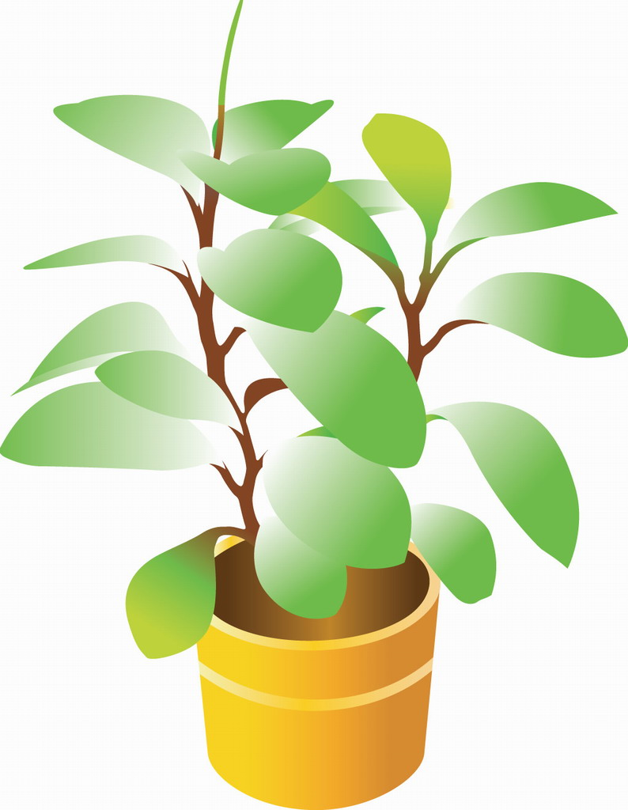
6、呼号宣誓
6、退旗敬礼

撑起自我保护的小花伞
武进区横林实验小学 章婉琴
一、活动目标
在我们的周围存在着很多威胁生命的杀手，可大多数儿童却不明白自我安全的重要性，缺乏自我保护能力。此主题会旨在树立学生自我保护的意识，学会自护自救的本领。
二、活动准备：
1、让学生调查周围有关安全的情况，向学生宣传自护的重要性。
2、每天给学生讲一则关于自护的小常识，以积累经验。
三、活动过程：
（一） 整理队伍，报告人数。
（二） 出旗，敬礼。
（三） 唱队歌。
（四） 中队长讲话：
亲爱的同学们，我们是祖国的花朵，祖国未来建设的主力军，未来的祖国要依靠我们去建设。
我们不仅要扎实地学习文化科学知识，更重要的一条还有那就是每个人要拥有一个健康的身体，一份永不停息、奋斗不止、永远向前的生命。人的一生是短暂的，生命是可贵的，每个人只有一次生命的机会，如果一个人犯了错，他还有机会改正，如果一个人失去了生命，他将永远无法再索回了。
同学们，让我们每个人都珍惜自己的生命吧，同时也要珍惜他人的生命！
（五） 宣布活动开始。
主持人（甲）：每个人的生命只有一次，所以每个人的生命都是珍贵的。
主持人（乙）：然而，在我们的周围却存在着很多威胁生命的杀手。
（甲）：如大自然无情的灾难：地震、火灾、洪水……
（乙）：社会上无处不在的隐患：疾驶的车辆、陌生人尾随……
（甲）：家中随处可见的红灯：电源插座、滚烫的油锅……
（乙）：学校中漫不经心中的危险：同学间的哄闹、上下楼梯的奔跑……
（甲）：如果不懂得自我保护，没有自救的常识，对种种隐患茫然不知，那么一旦危险来临，便会慌了手脚，让身心健康受到损害。
（乙）：今天的中队会让我们一起来学会自护自救的本领，学会珍惜自己的生命。请大家看短剧。
[短剧一：陌生人来敲门] 你一个人在家时，忽然有人敲响了大门。你走到门口透过门镜一看，敲门的人你并不认识，这是你该怎么办？
老师扮演陌生人：
①我是你爸爸的同事，请你开门。 （学生没开门）
②我是煤气公司修煤气的，请你开门。（学生开门）
主持人（甲）请同学评价。
主持人（乙）：俗话说：“害人之心不可有，防人之心不可无。” 社会上还有坏人，我们要提高警惕，不要上坏人的当。

[短剧二：《救火》]爸爸妈妈外出了，一同学边在煤气灶上煮粥，边在客厅做作业。忽然浓烟四起，熊熊大火蔓延开来，吓坏了该同学。如果这时是你你该怎么办？
学生讨论交流。
主持人（甲）：不要慌，用湿毛巾蒙住脸和鼻子，拨打火警电话"119"。

[小品： 报警] ------
支持人 (甲):刚才的小品让同学们开心一刻。其实,我们不该这么报警的。下面请大家齐读老师教的《报警歌谣》：
报警早，损失小， 119电话要记牢。
社会主义制度好， 救火分文都不要。
报清门牌和号码， 说清火势大或小。
跑到路口等车来， 救火时间能提早。
[短剧三：被撞流血了 ]下课了，小红和小明急急忙忙去上厕所，与前面的一个同学相撞，前面的同学被撞的鼻血直流，她们都慌了，正巧碰上了我。我赶紧用手捏住受伤同学的鼻梁，把他的一只手举起来，还用小手帕冷水沾湿后敷在他额上。过了一会儿，血止住了。
主持人： 哇！ 这个办法真好，我们又多了一样知识，谁还能列举自己身边的保护伞。（同学们纷纷讨论）
同学A：我被小猫抓了一下，不隐瞒，告诉了妈妈，妈妈带我去打针。
同学B：我摔伤了不隐瞒，告诉妈妈，赶紧去包扎。
……
主持人（乙）：他们说的真好，遇到事情不隐瞒，也是保护自己的表现。

主持人（甲）：由于时间有限，我们无法把生活中的事一一再现，下面请同学们自由发言，介绍方法：
1、 对于大自然中存在的危险与自救方法，你还能给大家介绍一些吗？（火灾、地震、溺水等）
2、 说一说社会上的一些安全隐患，及处理方法与注意事项。（交通、 陌生人、中毒、遇到小偷等）
3、 家里有那些特别需要注意的安全呢？你平时哪方面做得比较好？（触电、开水、油锅、陌生人敲门等）
4在我们的校园中有可能发生那些意外事故呢？你有什么要提醒大家的？（追打哄闹、上下楼梯、体育器械等）

[拍手歌]
小朋友乐呵呵， 大家来唱拍手歌。
你拍一我拍一， 小孩少打游戏机。
你拍二我拍二， 三餐吃饱肚不饿。
你拍三我拍三， 变质食品一锅端。
你拍四我拍四， 随便开门会出事。
你拍五我拍五， 不让坏人进我屋。
你拍六我拍六， 远离毒品不喝酒。
你拍七我拍七， 不到野外乱烤鸡。
你拍八我拍八， 电线不能随便拉。
你拍九我拍九， 火警电话 1 1 9。
你拍十我拍十， 珍爱生命要落实。

主持人（乙）：通过相互的交流，同学们对自救自护的知识是懂得多了。接下来进行安全知识竞赛，好不好？
[安全知识抢答题]
（ 比赛规则：以举手最快的同学为答题者。答对有奖品。） 1、我国一年死交通事故的有多少人? 2、过马路应走（ ）。 3、上下楼梯靠（ ）行。 4、乘车时，不要把头或胳膊伸出（ ）。 5、手湿时（ ）动电器开关。 6、火警电话号码是（ ）。 7、匪警电话号码是（ ）。 8、外出遇到意外情况或迷路时应找（ ）。 9、自己一人在家时，应注意： （ ）电； （ ）火；（ ）煤气； 不给陌生人（ ）。10、 电影散场了,小东的玩具掉在地上,他该怎么办?

主持人（甲）：同学们，请珍爱这仅有的一次生命吧，从小学会自护方法，将受益一生。最后，让我们在这四句话中结束今天的队会吧：
[全班齐读] 交通标志会识别， 防火用电有方法。
父母单位和电话， 有事联系不害怕。
游戏场所选择好， 安全第一最重要。
自护常识要掌握， 自护能力要提高。
（六） 辅导员讲话 ：友情诚可贵，生命价更高！刚才同学们都以自己的亲身经历来深刻谈出了自己的体会，希望同学们引以为戒，加强安全意识，珍惜生命，真正做到我安全，我自护！我祝贺同学们今天的活动取得圆满成功，更祝愿你们健康的成长，快乐的学习，长大报效祖国！
（七） 呼号。
（八） 退旗，敬礼。


绿色环保，人人有责
武进区横林实验小学 孙苗
主题 | 树立环保意识做文明小学生
活动目的 | 随着社会的发展，由环境保护引起的社会问题越来越突出，也越来越受到人们的重视。通过这次“树立环保意识做文明小学生”的活动，让学生了解环境保护的重要性，了解环境保护的意义，增强环境保护的意识，为环境保护尽自己的义务。同时，让学生在活动中获得多种体验：在观察中体验环境保护的重要性；在调查中体验不重视环境保护的危害。 为建设绿色校园、绿色地球家园做出自己的一份贡献。
活动过程 | 一、出旗，唱队歌  二、开始活动  主持人：  春风吹绿了杨柳， 树木是我们生活中离不开的，树可以挡狂风、避暴雨，吸收灰尘和减音，还可以防止水土流失，减少水旱灾害，树给我们提供着良好的生活环境，给我们带来生命，爱护校园的树木是我们小学生力所能及的事。同学们，爱护花草树木，增强环保意识，应该从你们自己做起，从身边做起。下面“树立环保意识做文明小学生”主题队会现在开始！首先请欣赏歌曲《春天在哪里》 。  生：春天在哪里呢？瞧，春姑娘来了！  春姑娘带领小动物们上场（花环）。  春姑娘：无垠的碧野，芳草郁郁，灿烂的阳光映照着大地，嫩芽抽出素淡的新绿， 柳丝穿上婆娑的群衣，世界依然那么美丽。  小动物们（齐）：哎呀！春姐姐，现在世界哪有这么美丽呀？  小熊：现在森林被大量砍伐，水土流失，造成了严重的洪涝灾害。  小白兔：现在有许多河流被污染，使许多传染病流行，鱼妈妈带着孩子们经常搬家，可是寻找一片净水的家园真是太难了！  小松鼠：地球的温室效应越来越厉害，臭氧层被破坏，气候也十分不正常。  小青蛙：城市的噪音也很严重，给人们的健康也带来了很大的危害。  小白兔：环境越来越恶劣，许多动物朋友的数量不断减少，动物们都即将灭绝，我们再也见不到他们了。  春姑娘：听了你们的话真使我大吃一惊！环境保护问题真应该引起人们的关注。  小动物齐：是呀是呀，环境保护问题真应该引起人们的关注。  主持人：春姑娘，我们和你一样渴望美好的环境，渴望人类赖以生存的绿色，不喜欢那些被人们丢弃的白色，我们更不喜欢那些充满肮脏的黑色，因为他们是美丽环境的大敌。  主持人：我们愿意亲自用手，建设我们自己绿色的家园。下面请听拍手歌。  你拍一、我拍一。地球妈妈穿花衣。 你拍二、我拍二。人与动物好伙伴。  你拍三、我拍三。爱国爱家爱自然。 你拍四、我拍四。争当绿色小卫士。  你拍五、我拍五。减少污染靠你我。 你拍六、我拍六。勤俭节约人长寿。  你拍七、我拍七。生命之树要珍惜。 你拍八、我拍八。滥杀生灵是自杀。  你拍九、我拍九。山峰绿水长存有。 你拍十、我拍十。保护环境千秋事。  主持人：我们抱怨大地不够碧绿，我们期盼天空更蔚蓝，我们渴望河水重新清澈，空气变的纯净。可是，我们少先队员能为环境保护做些什么？请谈谈自己的想法 。  ①队员甲：我们可以改变自己的生活习惯，不乱扔包装盒袋，减少白色污染。  ②队员乙：我写一篇文章呼吁禁止捕杀黄羊、鹿等国家保护动物。  ③队员丙：我利用课余时间组织我们一个班的同学定期清扫学校的楼道，爱护花草树木。  ④队员丁：我尽力劝说亲戚朋友尽量少用带有很多包装的商品，尽力绿化我们的校园，绿化我们的家乡。  主持人：可见我们的队员们都能积极行动起来参与环保行动。队员们，我们可以为环保做很多的事，我希望全体队员们积极行动起来，让我们更多地了解环境污染与环保的重要，用我们的双手为地球增添新绿，请听我们中队给全校少先队员的倡议书。  少先队员们：  我们是祖国的未来和希望，应该成为环境保护的小模范。为此，我们向少先队员倡议：人人争当 “环保小卫士”。  1、积极参加环保宣传，劝说、阻止破坏环境的人和事。  2、从我做起，从小事做起----爱护花草树木,不乱丢垃圾。  3、节约能源，随手关灯、关好水龙头。  4、节约资源,尽量不使用一次性物品  5、少用塑料袋子，垃圾要放到指定位置。  主持人：亲爱的小伙伴们，让我们行动起来吧！把爱心献给环保，用小行动保护大地球！  全班：用小行动保护大地球！  老师讲话： 队员们，今天我们在这里开展了“树立环保意识 做文明小学生”主题中队会。作为一名小学生，我们应该做校园小卫士，爱护校园环境，我们要用知识武装头脑，劳动最光荣，我们要用勤劳的双手美化我们的环境。是啊，人多力量大，让我们行动起来吧！让我们的校园更加美丽！让地球变得更美丽！

绿色环保
人人有责

维护校园安全
武进区横林实验小学 王海霞
活动目的：
学习校园安全知识，认识安全警示牌，对学生进行安全教育，防患于未然。
活动对象：全体学生
活动地点：教室
活动准备：安全知识、警示牌
活动过程：
一、导入班会
男：我们青少年是祖国的花朵，是祖国的未来，我们的安全倍受家人、老师的关注。
女：“同学们，下课不要拥挤，不要追逐打闹”这是老师们每天都要对我们说的话。
合：让我们安全记心中，记住人生美好，步步小心。横林实验小学三（3）班《校园安全》主题班会现在开始。
二、学习安全知识
女：同学们，你们看，碧绿的大海里，鱼儿在自由自在地遨游。你们听，蔚蓝的天空下，鸟儿在欢快地歌唱。每当清晨，当朝霞映红了我的双颊，当树上的小鸟叫醒了我的梦想。当我迈着轻快的步伐来到学校。我们知道新的一天开始了。作为学生，我们更多时间都是在校园里度过的。我们应该怎样做呢？
1、日常行为安全：不携带刀具、火种或其它危险品进入校园；严禁勾引校外人员来校滋事、打架；不进网吧、游戏室、歌舞厅等娱乐场所；不在楼梯、走廊上打闹、挤搡；上下楼梯靠右行，不拥挤、不抢行。
2、体育课、实验课安全：上体育课时，要有防范意识，不随意投掷器材。实验课时要严格操作程序，按规范操作，不随意动用器材和药品，不携带任何化学药品出实验室。
3、集体活动安全：班级、年级组织的户外活动、社会活动等，要事先制定好活动安全方案报经上级批准后方可进行。
4、心理健康安全：教师要提高心理健康教育的基本技能，对心理上出现问题的学生要给予更多的关爱，积极疏导化解，不能采用简单粗暴的方法，严禁体罚、变相体罚学生或其他侮辱学生人格尊严的行为。学生心理上出现问题可采取适当方法加以排解，如可找老师、家长、学生、朋友等倾诉。
5、安全顺口溜：
上课小腿莫伸长，走廊狭窄不疯狂，
上下楼梯靠右走，危险游戏一扫光。
同学之间有磨擦，宽容谦让是良方，
三、安全知识问答
1、请同学们猜猜这些警示牌是什么意思。（出示警示牌，学
生指认）
在日常生活中，像这样的警示牌还有很多很多，它们时时刻刻提醒着我们注意安全，同学们可要留心观察呀！但并不是每个地方都有警示牌来提醒我们，在没有警示牌的地方，我们更应该细心观察，加倍小心，尽量避免受伤。
2、像这种情况，我们班发生过吗？
A． 用铅笔或其它尖锐的东西互相打闹。
B． 在教室里互相追赶。
这样做对吗？为什么？（学生回答）
3、在我们学校还有许多地方需要注意安全，找一找哪个地方需要注意安全？

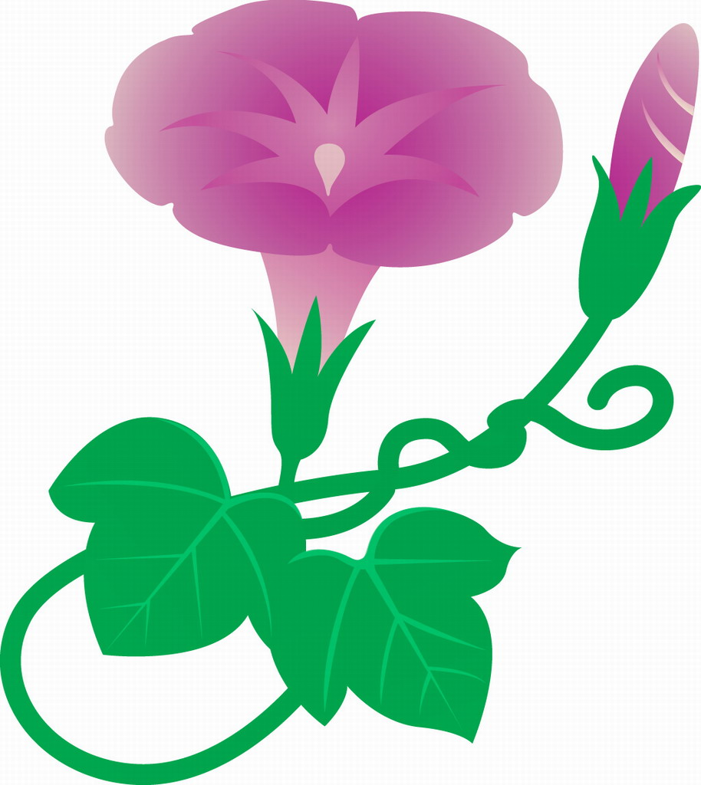

祖国，您好！
武进区横林实验小学 王海霞
一、活动背景
根据学生的接受能力和认知特点，选择有代表性的事物，使他们初步了解我们的祖国，并通过多种形式的表演来歌颂、赞美祖国，从而激发学生对祖国的热爱之情。
二、活动目的
1、通过这次班会活动，使学生领略到祖国山河的壮美，激发了学生热爱祖国的大好山河的情感。
2、通过这次班会活动，使学生懂得爱国要落实到行动上，让学生明白要从我做起，要从现在做起，树立理想，努力学习，全面发展，立志成才，才能把祖国建设得更加富强，更加瑰丽。
三、活动的内容
第一版块 领略山河的壮丽
第二版块 歌唱祖国的美好
第三版块 畅谈心中的愿望
四、活动的形式
朗诵、歌唱。
五、活动准备
1、指导学生从课内外书籍中收集有关国旗、国歌、国徽、名胜古迹等方面的知识，排练与主题活动有关的诗、歌、舞。了解北京奥运会金牌数及相关知识。
2、黑板中间画着中国版图，上面写着“祖国，您好”几个大字，四周点缀富有儿童情趣的图案。
3、多媒体课件（神七上天、奥运会开幕式视频、朗诵时需要的音乐、祖国壮丽河山的图片、视频、国歌）。
六、活动过程
（播放录音《世上只有妈妈好》第一段，全班跟着齐唱。）
主持人甲：“长在妈妈的怀抱里，幸福少不了”，小朋友们，每当我们唱起这首歌，心中就溢出一种幸福之感，漾起一股对妈妈的爱。我们每个人都有妈妈，妈妈养育了我们，我们爱自己的妈妈，也了解自己的妈妈。
主持人乙：可是，小朋友们，作为中华民族的后代，我们还有一位共同的、更伟大的母亲——祖国，她哺育所有的炎黄子孙，她给每个儿女厚爱。那么，作为她的儿女，我们对她有多少了解，我们应该怎样回报母亲呢？今天，我们主题班会的题目就是“祖国，您好”，希望大家都能介绍我们的祖国，赞美我们的祖国。

第一版块、领略山河的壮丽
主持人甲：（手指着中国地图）小朋友们，看，这是什么？
生：这是中国的版图。
主持人甲：中国版图的形状像什么？
生：她的形状像一只雄纠纠、气昂昂的雄鸡。
主持人乙：小朋友们，你们爱我们的祖国吗？
生：（齐答）祖国妈妈我爱您，您的名字记心里。
主持人甲：我们的祖国有碧绿的草原，蓝蓝的大海。
主持人乙：我们的祖国有巍峨的群山，弯弯的河流。
主持人甲：我爱祖国的蓝天、白云和花朵。
主持人乙：我爱祖国的绿野、森林和山峰。
主持人甲：我们的祖国多么美啊！碧绿的草原，蓝蓝的大海，弯弯的江河，绘成了一幅彩色的中国地图。请欣赏诗朗诵《彩色的中国》。
轻轻打开地图，
我第一眼看到了彩色的中国，
碧绿的是草原，
金色的是沙漠，
蓝蓝的是大海，
弯弯的是江河。
在我们祖国的版图上，
一片五颜六色，
就像盛开的鲜艳花朵，
面对这美丽的图画，
我们放声歌唱：
我爱您——中国！
主持人乙：小朋友们，让我们一起走进祖国的山河，去欣赏美丽的风光。（播放祖国壮丽山河的图片，老师作简单介绍）
第二版块、歌唱祖国的美好
主持人甲：我们的祖国像花园，花园的花朵真鲜艳。我们就是花园的花朵，盛开在祖国这个美丽的大花园里，请欣赏舞蹈《娃哈哈》。
(小组表演舞蹈《娃哈哈》)
主持人乙：在我们祖国宽广的土地上，有洞庭，有西湖，有庐山……请听诗歌朗诵。
（指定四名同学表演）
望庐山瀑布
李白
日照香炉生紫烟，
遥看瀑布挂前川。
飞流直下三千尺，
疑是银河落九天。
饮湖上初晴后雨
苏轼
水光潋滟晴方好，
山色空蒙雨亦奇。
欲把西湖比西子，
浓妆淡抹总相宜。
枫桥夜泊
张继
月落乌啼霜满天，
江枫渔火对愁眠。
姑苏城外寒山寺，
夜半钟声到客船。
望洞庭
刘禹锡
湖光秋月两相和，
潭面无风镜未磨。
遥望洞庭山水翠，
白银盘里一青螺。
主持人甲：我国还有很多的名山、大河、名胜古迹。我们祖先还创造了许多的人间奇迹，其中最著名的就就是长城和运河。请听周老师的诗朗诵《长城和运河》
长城和运河
我驾驶着飞机航行在祖国的蓝天，一个奇异的景象出现在我眼前：像巨龙穿行在大地，连绵起伏，曲折蜿蜒。东起山海关，西到嘉峪关，万里长城谱写了不朽的诗篇。是谁创造了这人间奇迹？是我们中华民族的祖先。
我驾驶着飞机航行在祖国的蓝天，一个奇异的景象出现在我眼前：像稠带飘落在大地，银光闪闪，伸向天边。北起首都北京，南到天堂杭州，京杭大运河谱写了动人的诗篇。是谁创造了这人间奇迹？是我们中华民族的祖先。
主持人甲：我们的祖国真美丽，我们都热爱她。你知道我国的国旗是什么吗？
生：五星红旗。
主持人甲：它代表的意义是什么 ？
生：中间一颗大星星，代表中国共产党；四颗小星星围绕着大星星，表示全国各族人民紧紧围绕在党的周围。
主持人甲：国旗上的红色和黄色有什么象征意义 、
生：红色象征革命，代表中华人民共和国是无数革命先烈用鲜血和生命换来的；黄色象征光明，也代表着我们黄皮肤的中华民族。
主持人甲：请听男女生小合唱《国旗国旗真美丽》。
主持人乙：我也有个问题要问大家，我国的国徽是什么样子？
生：正中的天安门，代表首都北京，天安门上的五星红旗，象征民族大团结；四周是麦穗和齿轮，表示工农联盟。
主持人甲：我还有个问题要考考大家，我国的国歌是什么？
生：《义勇军进行曲》。
主持人甲：升国旗时，我们应该怎么做请全体同学起立，齐背儿歌《升国旗》。
《升国旗》
五星红旗，我们的国旗。
国歌声中，高高升起。
我们立正，向您敬礼。
主持人甲：有了伟大的祖国，才有我们今天幸福的生活，今天我们是祖国的幼苗，明天我们一定会长成参天大树，成为祖国的栋梁。请听我们献给祖国妈妈的一首发自内心的诗《家》。 指名背诵《家》。
蓝天是白云的家，
树林是小鸟的家，
小河是鱼儿的家，
泥土是种子的家。
我们是祖国的花朵，
祖国就是我们的家。
第三版块、畅谈心中的愿望
主持人甲：什么地方四季常开鲜艳的花朵？
主持人乙：什么地方到处充满幸福和欢乐？
主持甲、乙：（合）祖国，伟大的祖国，美丽的祖国。
主持人甲：为了我们亲爱的祖国更美丽，我们能做些什么呢？
主持人乙：我们应当从小树立远大理想，努力学习，锻炼身体，长大了建设祖国！小朋友，你的理想是什么呢？（指名交流自己的理想）
主持人甲：小朋友们，相信在你们的努力下，你们的理想一定能够实现！其实，我们的长辈们都在努力建设祖国，在他们的努力下，中国取得了让世界赞叹的成绩，神七的发射、奥运会的成功举办更是让世界瞩目。让我们来重温那个激动人心的时刻吧。
（观看视频：神七发射、奥运会开幕式片段）
主持人乙：多么令人振奋呀！让我来考考你们，北京奥运会我们中国共取得多少枚金牌？你能说出其中的几个项目吗？（学生抢答）
主持人甲：多么让人骄傲啊！让我们全体起立，用国歌来告诉世界：我是中国人，我会为祖国更美好而努力！
（全体学生齐唱国歌。）
尾声：《国歌》的歌声响起，雄壮有力的国歌响起，在全班的大合唱中，活动达到高潮，在高潮中主持人宣布主题活动圆满结束。
七、辅导员讲话

这次的班会活动举办得很成功！小朋友们通过朗诵诗歌、背诵古诗、唱歌、舞蹈等形式，了解了我们的祖国，由衷赞美了我们的祖国，并下决心要为祖国明天更美好而努力学习。这是一次成功的活动，希望大家能在活动后把心中的热情转化到平时的生活学习中去！

感恩父母，感恩社会
武进区横林实验小学 陆娴静
学生学会感恩父母，感恩社会是十分有必要的，除了在平时的教育中不断渗透，还应该寻找一个契机帮助他们表达出这种情感，为此我们决定以《感恩父母，感恩社会》为主题开展一次班队活动，使学生对“感恩”的理解得到实质性的提升，思想感情得到升华，在潜移默化中接受感恩教育。音乐是抒发情感十分有效的渠道，本次班队活动将利用音乐作为媒介，渲染气氛，借此激发学生热爱父母，热爱社会，感恩父母，感恩社会的情感，立志做一个懂得感恩，懂得奉献的人。
活动准备：
⑴制定活动计划；
⑵指定并培训男女主持各一人；
⑶准备《感恩的心》VCD及排练全班同学边做手语边演唱；
⑷准备“感恩卡”。
⑸由班主任出面撰写邀请信，请部分学生家长出席班队会。
教育目的：
（1）通过这个活动使学生达到自我教育的目的，帮助学生学习、继承中华民族的优秀文化传统，体会父母、师长、亲人、同学、朋友之间的无私的亲情、友情。
（2）懂得“滴水之恩，涌泉相报”的真正内涵。
（3）培养学生的责任心。努力以自己的实际行动，创造一个美好、和谐的社会。
时间：2009年11月24日 地点：三（4）班教室
活动过程：
一、以队活动开始
⑴各小队长清点人数并向中队长汇报。
⑵出旗，行队礼。
⑶班主任宣布活动开始。
二、导入主题
（背景音乐歌曲《奉献》）
甲：亲爱的同学们，我们的人生之路总是阳光明媚,晴空万里，到底哪一缕阳光最耀眼？
乙：有人说是优异的学习成绩，有人说是给予别人帮助。
甲：而我认为在我们的人生路上最灿烂的阳光应该属于知恩图报，感谢帮助我们成长的每一个人。
乙：是的，学会感恩，是一种情怀,学会感恩，更是一种情操.
三、主持人宣布《感恩父母，感恩社会》主题班会正式开始。
四、内容
（一）诗歌朗诵《感恩父母的爱》
《感恩父母的爱》
是您，将我带到人间。
教会我在成长中，如何走过沟沟坎坎。
是您，领我认识世界。
天寒地冻时，将我双手放入怀中温暖。
您用爱心穿引的线，
那一针一线，都是您的爱在悄悄蔓延。
如果我是风筝，您就是拉动风筝的线；
如果我是一条船，您就是灯塔是港湾；
这就是父亲的爱，这就是父亲的情。
她柔柔如水，轻轻如烟，深沉如海，恩重如山！
鲜花可以枯萎，沧海可变桑田。
但父母的爱，却永远留在我们的心间！
（二）写“感恩卡”
甲：我们沐浴着爱的阳光长大
乙：我们滋润着人间的真情成长
甲：多少次带着幸福的感觉进入梦乡
乙：多少回含着感动的泪花畅想未来
甲：11月的最后一个星期四是感恩节，一颗感恩之心，一腔感激之情永驻心间。
乙：常怀感恩之心的人是最幸福的，常怀感激之情的生活是最甜美的。
甲：学会感激——感激我的父母，因为他们给了我宝贵的生命
乙：学会感激——感激我的老师，因为他们给了我无穷的知识
甲：学会感激——感激我的朋友，因为他们给了我克服困难的力量
乙：学会感激——感激我周围的一切，因为他们给了我和谐健康的成长空间
合：不要忘记说声——“谢谢”
在我们的成长道路上，要感激的人太多太多，你最想感谢谁，就把感激的话写在感恩卡上。
⑴分发“感恩卡”。
⑵学生在“感恩卡”上写下感激的话。
⑶请学生把“感恩卡”上的话读出来。
（三）歌曲《感恩的心》
合：昨日的不懂事，已经造就了今日的我们；今日的感悟，决定明天的我们。父母恩情重如山，深似海！让我们拥有一颗感恩的心！让我们用歌声唱出对父母深情的爱，把《感恩的心》送给在座的家长和师长们。
（全体学生边做手语边唱《感恩的心》）
（四）班主任讲话
歌声寄托了我们对父母和对社会深深的爱，歌声也激励我们快快成长！下面请班主任讲话。
（五）集体宣誓
（背景音乐歌曲〈感谢〉）
为了表达我们对父母的恩情，请同学们全体起立，举手握拳做出承诺：（全班同学宣誓）
亲爱的爸爸妈妈，
从现在开始，
在思想品德上让你们安心；
在学习上让你们放心；
在生活上让你们省心；
我们决不辜负父母和社会对我们的期望。

（班会在《感谢》歌声中结束）

走近父母
武进区横林实验小学 陆娴静
一、活动背景：
当今社会独生子女比较多，在家里，他们就像小皇帝，想要什么，家长就给买什么，孩子的一切要求家长无条件地满足，造成他们心里只有自己，不知道心疼父母，不知道父母的辛苦，再加上初中学生日益走向独立，逆反心理甚至代沟往往就会产生。针对独生子女任性，不尊重父母以及两代人之间代沟等问题，特举行本次教育活动。
二、活动目标：
1、帮助学生提高爱父母的意识，培养学生了解父母，关心父母，热爱父母，回报父母的情感。
2、通过活动，引导孩子与父母进行心与心的交流消除与父母间的隔阂。
二、 活动过程：
（一）全班诵读《新三字经》
为人子 方少时 尊长辈 习礼仪
孝与悌 须继承 爱父母 意深长
亲养儿 多苦辛 报春晖 寸草心
亲有教 儿恭听 做错事 即改正
家务事 乐担承 洗碗筷 扫门庭
家爱我 我爱家 推此心 爱中华
（二）主持人上台：
甲：世界上有一种琐碎的爱，她的名字叫母爱。
阴雨时节，一把雨伞送来了她的深情，
傍晚时分，一杯牛奶送来了她的关怀，
琐碎之中，爱在荡漾，爱在澎湃
乙：世界上有一种宽容的爱，它的名字叫父爱。
像高山似大海，它包容着一切。
多么宽容的父爱，多么博大的襟怀。
甲：但常常听见有同学这样评价父母：“他们太古板！” “他们懂得什么！”
乙：也常常听见同学们大声呼吁：“爸爸妈妈，请理解我” “请给我自主的权利”。
甲：其实，我们对父母又了解多少呢？相信大家一定听到过这样一句广告词：“世上所有的父亲都知道儿子的生日，又有几个儿子知道父亲的生日？”如果你至今不能正确的回答这个问题，就请你走近你的父母。今天召开“走近父母 ”主题班会，让我们一起体会父母对我们的关爱吧！
（三）、说说爸爸妈妈给我的爱
甲： 爸爸妈妈给了我们生命，带我们来到了这个世界，在已经过去的许多个日日夜夜，
他们终日操劳，在生活中无微不至地关心我们，爱护我们，哺育我们健康成长。在我们每个人的成长过程中，都凝聚着父母的汗水和心血。下面让我们一起来说说我们的爸爸妈妈是怎么爱我们的，体会父母给予我们的无限关爱。
A 学生介绍自己的成长史，其间父母所付出的辛苦与爱心。
B同学介绍妈妈熬夜为自己织毛衣的故事
C同学拿出一张全家福，并介绍自己的父母如何敬老抚幼，为自己的健康成长多花心思。D同学介绍勤劳的妈妈省吃俭用，多挣钱让自己读上好的中学。
E同学介绍自己受伤后，妈妈对自己无微不至的照顾。
F同学说妈妈每天都要叮嘱自己路上小心、上课听牢、别跟同学闹矛盾等这些话，以前很烦，现在才知道这是爱。
……
乙：这就是父母的爱，虽然有时它看来那么繁琐而讨厌，他却实在是世间最圣洁、最伟大的爱。也许从前它曾被我们一度忽视，那么今天，就让我们真诚的忏悔，奏响我们走进父母最动人的篇章。
甲：家庭需要理解，多一份理解就多一份温暖，就让我们敞开心灵的窗户，用真情架起爱的桥梁，用真心去体谅父母的苦心，走近父母、拥抱父母吧！
（四）、配乐诗朗诵《妈妈的爱》。
乙、我们生活在爸爸妈妈的身边，是他们把我们抚养长大
甲、爸爸妈妈是我们人生中的第一任老师，也是我们的终身老师
合：我们要感谢爸爸，感谢妈妈
请听诗朗诵《爱的乐章》。（由一男一女两位学生表演）
明亮的星星真美，但更美的是妈妈的眼睛；
高大的松树真美，但更美 的是爸爸的身躯。
妈妈的眼睛，流露出圣洁的爱；
爸爸的身躯，为我挡风遮雨。
妈妈双鬓的银丝，是吐不尽的悠悠慈母情；
爸爸干裂的双手，是儿子知识小船的双桨。
妈妈的皱纹，是爱的河流，交织于日日夜夜；
啊，亲爱的，爸爸妈妈，
你们的爱是清凉的风，
你们的爱是遮雨的伞，
你们的爱是滴落的泪，
是你们为我们缔造美好的家园，
是你们为我们编织幸福的花环，
直到永远……
（五）、回报爸爸妈妈
甲、爸爸妈妈无微不至地关心教育我们，将人类最崇高的爱无偿地奉献给了我们，我们成长中的每一个脚印都有爸爸妈妈的汗水和眼泪。那么我们应该怎样回报爸爸妈妈呢？
学生自由发言：
1、我回报爸爸妈妈最好的礼物，就是内心里的尊敬。
2、我回报爸爸妈妈最好的礼物，就是好好爱惜自己的身体，好好学习。
3、我回报爸爸妈妈最好的礼物，就是诚实和礼貌。
4、我回报爸爸妈妈的礼物，就是积极和勤劳。
5、我回报爸爸妈妈的礼物就是关心、体贴他们。
6、我回报爸爸妈妈的礼物就是有礼貌，不耍脾气。
7、我回报爸爸妈妈的礼物就是理解和尊重，听取他们正确的教诲。
8、平时，我在家中就尽量地与父母进行敞开心扉的交流。把高兴的事与他们一起分享，也可以倾听父母的工作情况，为父母分担忧愁和辛劳。
9、我要好好学习，不让他们操心。
10、我妈妈下岗了，我要和他们一起面对生活的挑战。
11、我爸爸最近迷上了赌博，我要配合妈妈，让爸爸有一份正常的业余生活。
（六）班委倡议
甲、父母用爱托起了我们的生命之舟，父母用爱滋润了我们稚嫩的心田，父母用爱抚慰了我们孤寂的心灵，父母用爱温暖着我们整整一生。
乙：同学们请珍惜这份爱吧！因为这种爱只有今生，没有来世。
甲：同学们，请把握这份爱吧！因为它会使我们成为世上最富有的人，它会为我们带来一座开掘不尽的宝藏！
乙：愿我们的爸爸妈妈平安幸福，身体健康。
甲：让我们的心永远和着父母的心愉快地跳动吧！
下面我宣布班委会决议。
同学们：
从今天起，为了表达我们对爸爸妈妈的爱，班委会号召每个同学孝敬父母，走进父母，做到以下几点：
(1)每天为父母倒一杯水。父母下班回家时为父母提拖鞋。吃饭时为父母盛饭。
(2) 每周坚持为父母做一顿简单的饭菜或洗一次衣物。每星期帮父母做一次家务如扫地、收拾房间等。
(3)每天认真完成家庭作业，自觉搞好学习，安排好课余作息，不让父母操心。
(4)在家听从父母的教导，不任性，不耍脾气。记住父母生日，父母过生日时，要表示祝
(5)每天饭后与父母聊聊天，相互沟通，相互了解，相互支持。

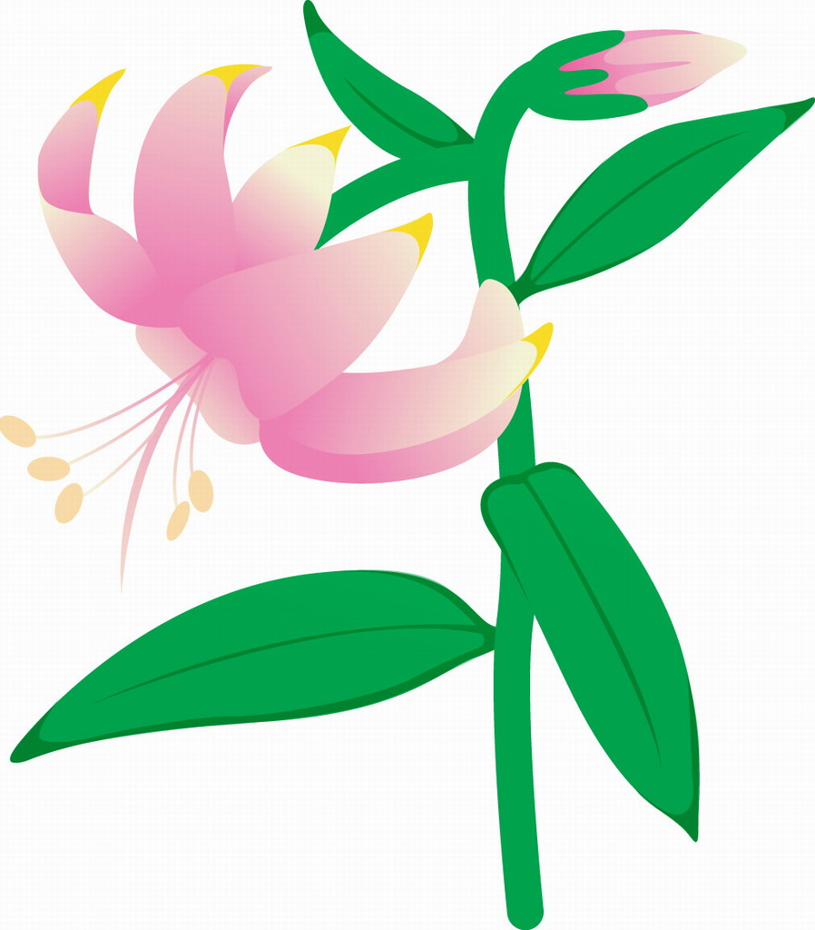

做一个诚实守信的人
武进区横林实验小学 邵一枝
一、指导思想:
在全班开展诚实守信的养成教育活动，切实加强学生的道德教育。弘扬诚实守信的中华民族传统美德，培养队员诚信的优秀品质。要求队员从自我做起、从现在做起、从点滴做起。在家里做一个诚信的好孩子，在学校做一个诚信的好学生，在社会做一个诚
实守信的好公民。
二、活动目的:
通过活动，体现小学生诚实待人，乐于助人的道德风尚，挖掘“身边人，身边事”。激励队员做到‘言必信、行必果”，展现队员们诚实、守信、诚信，求真的一面，培养新—代主人翁诚实、创新精神，做一个新世纪的小主人。
三，以‘体验——情感生成’为本的诚信教育的路径：
(一) 动员准备：
1、在班级中宣传动员；
2、制定话动方案；
(二) 实施阶段：
以‘五小合格小公民’为要求(在家做小帮手、在社会做小标兵、在学校做小伙伴、在社区和公共场所做小卫士、在独处时做小主人)，活动分“呼唤诚信——拥抱诚信——诚信为人”三个层次。开展诚信教育“八个一”活动：
l、—条“诚信好名言”。
2、一次“诚信立学、诚信立人”的自我形象大设计。
3、一篇“诚信与我同在”的心得体会。
4、一个“我心中的诚信形象”。
5、一句“我的诚信格言”。
6、一次“诚信的队活动”。
7、一期“诚信版面”。
8、一次“诚信故事会”。
9、一次“诚信绘画展”。
10，一份“诚信手抄报”。
（三） 各小队推出自己的诚信主题：
1．第一小队以“不说谎话”、“不随便拿别人东西”、“借东西、捡东西要还”等内容为主题。
2、第二小队以“不隐瞒错误”“不要不懂装懂”“不贪小便宜”等内容为主。
3、第三小队以“不弄虚作假”、“不揽功诿过”、“与人相处讲信用”等内容为主。 以宽容、健康、快乐、向善的精神开展诚信教育。我们中队以“体验——情感生成”为本的诚信教育，主要有四条途径：
途径（！）——发扬诚信情感； 途径（2）——体验诚信情感；
途径（3）——投射诚信情怀； 途径（4）——激励诚信情怀。
具体做法如下：
引发诚信情感可以教材为范本、以生话为源泉、以师情为媒介。以教材为范本指教师要善于挖掘教材中蕴含有关诚信的事例，引发学生情感的产生：如在教学中可以利用教材（诚实的孩子）的故事，接受伟人诚实品德的可贵。以生活为源泉指教师可以从生活中，广开“源’路．捕捉信息，积累材料，有机运用。材料只有来自生活．真实而鲜活，才能引起学生心灵的撞击，引发情感火花，产生情感共鸣。如在班会中开展“诚实比满分更重要”的论坛，通过播放洪水冲垮大堤造成灾害的录像片．并例举—些人昧着良心赚钱的丑恶事例，让学生通过体验社会中的弄虚作假现象。顿生痛恨之感。同时，深化了诚实比金钱更宝贵诚实比满分更重要的观点。以师情为媒介即通过教师的情感引发来带动学生真情的流露，打开学生的情缚闸门，让师生之情完全共鸣，获得‘润物无声’的艺术效果。通过亲历体验，这种体验是别人的说教无法代替的。体验更是生命的一种感悟，是对生命灵魂的震撼，对学生道德、人格的形成有着深层的固着作用。我和中队委员努力在班级中创设“身临其境”和“心临其境’的氛围，让学生把自己融进去，体验诚信，促进诚信品质的生成。笔者认为主要是让学生进行现场体验与情境体验。现场体验是把学生组织到现实生活中去，让学生亲耳听到或亲眼看到生活中鲜活的诚信事例，然后让他们把内心积聚的矛盾冲突通过语言表达出来，通过大家的评论，进—步强化诚信度，并唤起学生对自己的反省：如果是我，我会怎样? 我会这样吗？让学生体验到诚实守信会令人心弛神往。尤其采用周宇宏这位比较特殊的学生，这样的教育就更加突显得重要。
(四)情感投射：
投射诚信情感要求教师进一步引导学生将自身已形成的诚信情感倾注投射到—定的对象身上，促使他们坚定诚信信念、巩固诚信情感。情感投射是集中发挥诚信情感功能的环节，为此，教师要拓展诚信情感投射的领域，重视课内与课外的结合，校内与校外的结合，以深化学生的诚信情瞎，达到以情促行．实现情感的内化。主要从以下方面人手：注重日常行为训练的授射。学生的行为规范是衡量道德品质的主要标志。课堂上学生虽然认识到诚实守信的意义，但在实际生活中，往往易受外界影响，难以把握自己。学校进行诚信教育要与课外的行为训练有机结合起采，从生活、学习的小事着手．并持之以恒，让学生在日常行为训练情感投射中形成一种力量。推动其诚信认识转化为诚信行为；和习惯。如班主任可以建设班委会为班级每位学生设立诚信记录卡，把有良好信誉的典型事例(如说：说话算数、从不食言、不撒谎、勇于认错、勇于承担责任等)和有不良信誉的典型事例，值日生不擦黑板、抄袭作业、不按时变作业、上课无故迟到、早退，考试作弊、推托责任等)都记录在册，不良记录的多少与品德等挂钩，表现一贯突出的学生评为‘诚实守信’标兵，以在学生中树立典型。此外，还可以让学生就自己在‘诚信’方面的表现及认识进行自我总结，互相评议，写成心得体会。在班级进行交流，让学生置身于活动中、进行评价与思考，不断深化情感，最终将内部情感内化为诚信行为。注重学生的年龄特点决定了校园多层面的文化生活是学生诚信情感倾注、投射的载体。首先，重视班级文化氛围的教育功能，墙壁版面可张贴诚实守信的名言警句，我—定要成为诚实守信的榜样，特别是评价学生时，应实事求是，要求学生做到的，自己应当首先做到；其次．倡议学生观看优秀电影电视片，举办以诚信为主题的演讲比赛、班级辩沦会、师生实话实说和征文竞赛等活动，使学生在具有趣味性的活动中潜移默化地接受教育，让他们在丰富多彩的活动中，深化蔽信情感，自觉培养诚实守信的晶质。注重社会生藕环值的投射。社会生活环境是课堂的延伸。我要善于把诚实守信的道德援助化为社会实践的内容，为学生情感投射提供广阔领域，让他们亲自去实践、去体验、去验证。作为中队辅导员，我也要指导学生适度消费、合理消费，在消费过程中感悟到信用是一种宝贵的社会资本，并亲自目睹有些商家以次充好、欺骗欺诈，不仅自己受损。而且还可能受到法律制裁的事实。同时要求学生广泛收集社会生活中诚信缺乏“自食其果”的事例，分析原因，提出处理意见，让学生在社会实践中提高认识、巩固情感，鞭策其诚信行为。
(五) 激励诚信情感：
激励诚信情感，激发学生主动性、主体性；使学生把诚信教育的要求内化为个体的自觉行为，并由潜在的诚信主体变为现实的讲信主体的教育活动。马卡连柯曾经就用“爆炸法’进行思想教育：使其好的嬉戏渲染的气氛中，骤然转变了他们的陈旧观念和恶习。这种方法显然含有一定的情感激励因素，使学生体验到外界的压力和期望，快速促成他们的转变。情感激励过程，就是尊重学生的主体价值，唤醒学生的主体意识，尊重学生的个性特点，充分展现学生潜能的过程。要实现情感激励，首先，尊重学生。教师要以信任、鼓励的眼神看待学生．以坦诚、真实的心态与学生交流．让学生充分体验到教师的诚信，从而增强自身的诚信信念。
三、成果展示：
l、诚信“你、我、他” (教室版面)
2、编辑“学生诚信”集。
3、诚信教育努力走向社区、进入家庭。
诚信教育要取得实效。仅仅停留在学校教育是不够的，要通过多种活动形式，将学校诚信教育与社会道德和家庭道德建设结合起来。社区和家庭是小学生生活、学习的重要场所，对小学生健康成长起着非常重要的作用。傲为班主任我要主动与家庭、社区紧密配合，扩大学校教育对社会和家庭的影响，特别是要重视和加强对家庭教育的指导，帮助学生家长充分认识诚信对学生成长的重要性，以身作则，积极配合学校共同抓好诚信教育，促进学生诚信素养的提高。



争做廉洁小卫士
武进区横林实验小学 邵一枝
活动目的：提高学生的道德意识，增强自觉性，树立正确的道德观培养。学生从现在做起，从自我做起，努力提高自己的道德修养，做一个诚实守信、正直无私、自律自强的好孩子，为他们奠定终身做人的品德基础。
活动准备：1、收集一些遵纪守法、廉洁自律名人的案例。
2、要求学生查阅资料，了解廉洁的含义、古今中外关于廉洁的
第一部分：认识廉洁人物
主持人甲：廉洁自律，立身之本。
主持人乙：反腐倡廉，众志成城。
主持人甲：清正廉洁是一种人格境界，它要求人们诚信、廉洁、正直。
主持人乙：清正廉洁是一种个人修养，它要求人们遵纪、守法、不贪婪。
主持人甲：惟有清正廉洁才能善待父母、善待朋友。
主持人乙：惟有清正廉洁才能心智清明、择善而从。
主持人甲：从古至今没，我们国家清正廉洁的人数不胜数
主持人乙：其实，清正廉洁的典范远远不止包拯一个，下面我们以热烈的掌声欢迎同学们为我们讲其廉洁人物故事。〈〈贫穷的方志敏〉〉〈〈人民的儿子孔繁森〉〉

第二部分：明辨身边事
主持人甲：同学们的故事很精彩，勤政为民、廉洁清正的高尚品德是值得大家学习的。
主持人乙：是啊！或许有的同学认为清正廉洁是大人的事与我们青少年无关，这观点是错误的，下面有哪位同学可以说说自己听完这两个故事的感受。
诚信对于人类，或者说得具体一点，对于我们每一个人都是极其重要的为人准则。谁信之于命，正如同珍珠之于贝壳，那么晶莹剔透而凝重；如月亮之于夜幕，那么明亮皎洁；如山雀之于森林，那么生机盎然；这凝重、这皎洁、这盎然生机一直被诚信的美德所带领着，引导着感动者。
主持人乙：诚信是一种美德，它对我们每个人都很重要，我们应该从自己做起，从小事做起，比如不能抄作业，考试不作弊，不盲目追星，也不要摆阔，也不要冒充很多大款的样子，作为一名学生，应仪表端庄，谈吐有礼貌，举止文明，自尊自爱，勤奋学习，热爱劳动等。养成良好的行为习惯。
主持人甲：廉洁教育培养我们“以廉为荣，以贪为耻”的意识的文明守法观念。从不抄袭作业，考试不作弊，言行一致，不贪图小便宜等生活习惯做起，我们大家要懂得原理不良诱惑，洁身自好，做一个诚实守信的人。
第三部分：争做廉洁公民
主持人乙：廉洁是火，廉洁是松，有了廉洁事竞成。
主持人甲：廉洁是镜，廉洁是灯，有了廉洁成英雄。
主持人乙：让我们一起行动起来，齐栽廉洁之花吧！
主持人甲：下面有请班主任发言。
班主任：今天的“廉洁文化进校园”主题班会可以说开得很成功。同学们准备得也很充分，听到同学们一个个慷慨激昂的发言，我感到很高兴。生活中小事也可以决定一个人的修养，一个人的行为规范应从小事做起，从自己做起。大家都听过《狼来了》的故事，大家不要做故事中放羊的小孩，要做一个诚实守信的好学生。我希望大家可以从今天的班会中学到更多的知识，从自我做起，从身边的小事做起，做一个有道德有修养的学生！
主持人合：我宣布：让我们以《八荣八耻》拍手歌来圆满结束此次班会。
附：童谣《八荣八耻》拍手歌。
你拍一，我拍一，八荣八耻要铭记。
你拍二，我拍二，爱国爱校爱伙伴。
你拍三，我拍三，服务人民记心间。
你拍四，我拍四，崇尚科学立大志。
你拍五，我拍五，团结友爱讲互助。
你拍六，我拍六，做事诚实不能丢。
你拍七，我拍气，参加劳动要积极。
你拍八，我拍八，自觉遵纪要守法。
你拍九，我拍九，克服困难争上游。
你拍十，我拍十，知晓荣辱会做事。

争做廉洁小卫士

我读书，我快乐
武进区横林实验小学 张丽
活动目的：
1、通过活动，使学生明白读书的意义，激发学生读书的兴趣，使书成为他们形影不离的好朋友。
2、通过活动，充实学生文化底蕴，净化学生的精神世界，帮助学生从小树立远大的理想。
3、借这次活动，在班级中营造良好的读书氛围，养成好读书、读好书的良好习惯。
活动准备：
1、一开学，就鼓励学生读课外书，写读后感、读书体会，做读书摘记。
2、收集关于读书的名言警句，制作名言书签、读书小报。
3、准备关于读书的故事、诗歌等。
活动过程：
一、导言激趣
书是人类进步的阶梯,从书中我们认识了《白雪公主》，知道了《十万个为什么》，明白了《钢铁是怎样炼成的》，今天,就让我们与书相约,尽情在书的海洋中遨游，让书香飘满我们的周围！
二、活动过程
１、畅谈读书体会
同学们，你们从这两个月的读书中获得了什么乐趣呢？
Ａ、请听＊＊同学为我们做《我读书，我快乐》的演讲。
Ｂ、请三位学生交流自己的读书体会。

２、交流读后感想
Ａ、在这次读书活动中，同学们以日记的形式写下了不少的读后感，让我们一起来分享你的读后感想吧。
B、有几位同学的家长也参与到我们的读书活动中来了,请大家看看家长们是怎么说的吧.
３、推荐几本好书
在这次读书活动中，我看到了同学们在课后、在午休时间认真读书的样子，看到了一本本好书在同学之间相互传递，这是多么美好的事情啊！你们愿意把自己看的好书推荐给大家吗？
Ａ、请五位学生推荐自己看的好书。
Ｂ、听了同学的介绍，看了博客里的好书书推荐，你最想看哪一本书呢？学生各抒已见。
４、读书摘抄欣赏
俗话说：“好记性不如烂笔头”，在读书活动中，同学们就像勤劳的小蜜蜂在“书丛”中采摘好词佳句，把你的读书笔记与大家一块分享吧。
请几位学生诵读（或背诵）自己摘抄的好词好句。鼓励学生向同学借阅读书摘抄，互相学习，共同进步。
５、名人读书例谈
Ａ、冰心奶奶说：书永远是我们最好的朋友！ 冰心奶奶一生给我们讲了好多平凡而美丽的故事，＊＊同学向我们推荐了《冰心散文》，现在让我们请＊＊同学讲讲冰心奶奶读书的故事吧！
Ｂ、阅读学生个人博客中冰心的散文诗。
６、读书名言赠送
名人发奋读书的故事真是举不胜举，是好书使他们成为了一个不平凡的人。如果问起这些名人成功的秘诀，他们都会深有感触地概括出一句话，这些话流传至今便成了名人名言。课前，老师让大家收集了有关读书的名人名言，讲给大家听听好吗？
Ａ、交流读书名言。
Ｂ、我们班也有几位同学也把自己的读书感受写成了一句话，让我们来听听。
Ｃ、互赠读书名言书签。
７、评奖颁章
评选“班级读书最多的同学” “优秀读书小报”“优秀名言书签” “优秀读后感”“优秀读书摘抄”，颁发“读书章”。
８、诗朗诵《书》
最后老师想送给大家一首小诗，希望每一位同学都有和好书交朋友，让好书增长我们的知识，开阔我们的视野，丰富我们的生活，陶冶我们和情操，净化我们的心灵。
书
书是我们永远的朋友
它陪伴我们走过人生的春夏秋冬
书是我们的精神之树
在我们的生命中生根、发芽、枝繁叶茂
书中有人类无穷的财富
我们可以从中自由地汲取营养
书是人类发展的录象机
我们可以在其中看到前辈的足迹
书是知识和智慧的海洋
我们在书海的遨游中慢慢长大
书是你的、我的
书是人类永恒的朋友



好书大家看
武进区横林实验小学 张丽
活动目标：
通过活动，知道什么是好书，什么书适合自己读，怎样读一本书。同时学生激发读书的欲望，让学生喜爱读书，养成爱读书的好习惯。
活动准备：
1、 带一本想向大家推荐的书，想想为什么要推荐这本书。
2、 收集关于读书的名人名言。
3、 准备一张卡片
活动过程：
一、导入
学校开展读书活动有一段时间了，在这段时间里，很多同学都养成了读书的好习惯，那么我们今天就来个比赛，看看谁读的书最多，给大家推荐的书最好看。
主持人宣布四一中队，中队活动现在开始：
全体起立。唱“少先队队歌” （礼毕）

二、活动内容
（一）推荐一本好书：
主持人：莎士比亚说过“书籍是全世界的营养品，生活里没有书籍，就好像大地没有阳光；智慧里没有书籍，就好像鸟儿没有翅膀。”那么同学：
1、 你读过哪些书？什么是好书？（请同学发言……）
主持人：高尔基说过“书籍是青年人不可分离的生命伴侣和导师。”下面我都行动起来：
2、 把你读过的好书写在读书卡上。
主持人：
3、 你觉得哪一本最好看？给大家推荐一本值得一看的好书。请同学来谈谈：……
（可以介绍主要内容，可以讲一个书中有趣的故事，可以说说你为什么觉得这本书好看……）
（二）、怎样读一本好书
主持人：刚才同学们说得很好，我们不光要读书，还要有方法的读书。那么怎样才能读一本好书呢？下面请同学自由发言：
（三）辅导员小结
1、多看，多动笔墨。
2、讲究方法，做到科学地读书。
（四）名言诵读
1、 背诵你知道的名人名言
2、 教师小结：从名人名言中我们也能知道一些读书的方法，希望大家能记住并学习。
五、活动总结

书籍是人类进步的阶梯，是我们的朋友。让我们一起扑向书的海洋，让我们的教室溢满浓浓的书香，让我们的生活充满阅读的快乐！

一路书香伴我行
武进区横林实验小学 杨宇
活动目的：
1、通过活动，让学生明白书是知识的源泉，书也会给你们带来无限的乐趣！从而使更多的学生爱看书。
2、读书要有选择地读，读有价值、有意义的书。
活动准备：排练相关的小品、舞蹈、朗诵和讲故事等节目。
活动过程：
- 导入
（甲乙同学都是主持人）
甲：如果有人问：“伴随你成长的是什么？”
乙：也许有人会说是糖果，也许有人说是玩具，也许还有人说是奥特曼和变形金刚
甲：如果你到我们学校来，厍小的学生会自豪地告诉你
甲和乙：伴随我们一路成长的是知识的源泉——书籍！
甲和乙：四（2）班一路书香伴我行主题班会现在开始。
二、明确读书重要性
甲：现代作家郁达夫曾说过：“世界上的大思想家和大发明家，都是从书堆中进去，再从书堆中回出来的。
乙：古今中外的名人对于读书都有着深刻的体会和独到的见解，下面让我们来听听他们是怎么说的吧！
甲：书是人类一种伟大而美妙的发明，书是最聪明、最可靠的老师和朋友。凡是成就大事，有所作为的人无不是一位爱读书的人。
乙：下面请欣赏故事《酷爱读书的李政道》
三、了解该读什么书
乙：记得一位名人曾说：“读书要选择，世上有各种各样的书，有的不值一看，有的只值看20分钟，有的可看5年，有的可保存一辈子，有的将永远不朽。哎，严恒韬，你可算是我们班的书迷了，我倒想请教请教你究竟我们该读什么样的书呢？
甲：这个吗，我可要卖一卖关子了。还是让我们来欣赏一个小品吧，相信你会得到答案的。
乙：哦，我明白了，我们小学生应该多读一些知识性强，具有一定文学价值的书籍。其实，我班的同学都十分爱读书，下面让我们来一个阅读大比拼，看看谁能争当“阅读之星”。
甲：紧张的读书知识竞赛开始了，谁抢答的题目多而正确就能荣获第一届班级“阅读之星”，得到“阅读章”。
（甲出题，乙指名回答，并发红星）
乙：同学们，在这次竞赛中谁得到的阅读之星最多？下面让我们用热烈的掌声欢迎他来领取“阅读章”。
四、班级特色展示
每一人的读书小报的展示（小小组交流，讨论，汇报小组情况）
甲：读书开阔了我们的眼界，愉悦了我们的身心，陶冶了我们的性情，丰富了我们的知识，也提高了我们各方面的素质。下面请欣赏我们班同学的才艺表演。
（独唱——二胡——书法）
甲：感谢这几位同学精彩的才艺展示。著名作家臧克家曾说：“读过一本好书，像交了一个益友。当我们交到一个益友的时候，总会忍不住想和大家一起分享。
乙：读好书是一种乐趣，一种情操，
甲：一种向全世界古往今来的伟人和名人求教的方法，
乙：一封出席各种社会、体验各种生活、结识各种人物的邀请书
甲：一张迈进科学宫殿和未知世界的入场券！
乙：请听诗朗诵《读书的乐趣》
甲：行万里路，终不如读万卷书。知识无涯而生命有限。所以高尔基扑在书籍上，像饥饿的人扑在面包上一样。用功读书少年时不努力，更待何时？ 下面请欣赏舞蹈《读书郎》
乙：背诵一首古诗
甲：咦，你怎么背起古诗来了？
乙：古诗在我们中华民族文化发展史上源远流长，博大而精深。从一年级起，我们就诵读古诗，相信在我们记忆的仓库中一定储存了不少精美的诗句。让我们都来露一手，一展古诗的魅力吧！
（有个别朗诵和齐背）
五、交流阅读心语
甲：奥斯特洛夫斯基说：“光阴给我们经验，读书给我们知识。”
乙：培根说：“读书给人以乐趣，给人以光彩，给人以才干”
甲：名人有那么多的读书心得，我们对于读书也一定有不少的感悟和想法。把我们的阅读心语拿出来和大家一起分享吧！
乙：由于时间关系，我们不能一一交流了，让我们把自己的阅读心语书签和同学交换，互相勉励吧。
六、班主任讲话
你们是祖国的希望！你们是祖国的未来！你们只有多读书，读好书才能担当起建设祖国的大任。读书不光能补充知识，还可以通过书籍，使作者与读者在对话中产生生命的共鸣，共同塑造人生。读书永远不恨其晚，晚比永远不读强。同学们热爱书吧，这是知识的源泉！

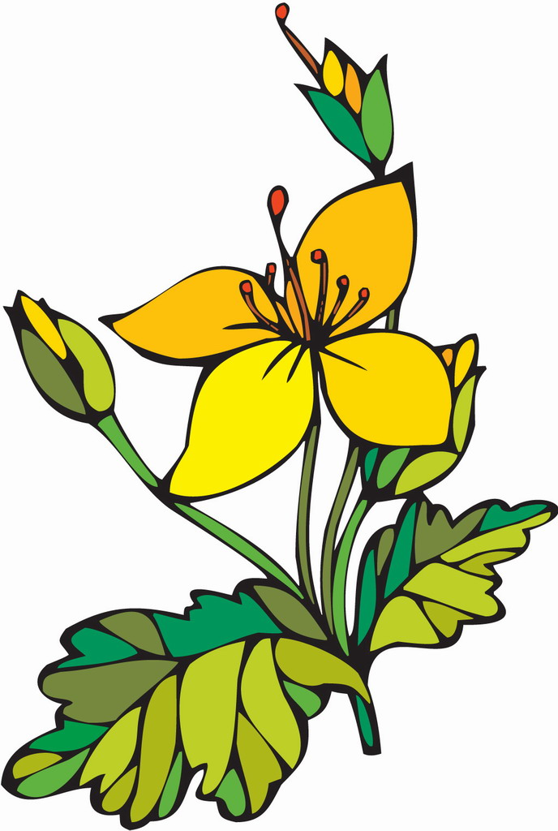

好读书，读好书
武进区横林实验小学 杨宇
活动目标：
1.培养学生广泛的阅读兴趣，扩大阅读面，增加阅读量，引导学生好读书、会读书、读好书，从而获得知识，认识世界，塑造健康、美好的心灵。
2.借助搜集资料、调查访问、交流讨论等活动形式，培养学生自主、合作的学习能力，并通过活动的参与和成果的展示，使学生体验合作与成功的喜悦。
3.通过开展各种读书活动，搭建课内外学习的桥梁，拓展语文学习的空间，并形成长期相对固定的学习小组和负责学习机制。
4.通过对收集资料的分析，学生对照自己的读书实践，找出自己在读书习惯、方法和对书籍的选择方面所存在的问题，以小组或个人形式写出参加这次活动的心得体会。
活动过程：
一、成立合作小组
1.教师明确本次活动的学习任务：向学生介绍本次综合性学习中需阅读、理解和搜集的资料，活动的目的，学习的程序。给出例子，回答学生的质疑。
2.有效合理的分组。
（1）小组人数：4～6人
（2）小组成员的构成：由师生共同参与决定。原则上应包容好、中、差三个层次与男女生两个层面的学生。（因为在学生能力差别大的小组内更有利于学生更深入和多样化的思考，能给出并接受更多的理解）在空间位置上应以彼此距离接近最好，以便于沟通交流。
（3）任务分配：让小组中的每个组员都有自己明确的任务，通过承担互补或互联的任务，使小组成员间形成积极的相互依赖的合作关系。
3.调查小组成员读书情况，撰写相关调查报告。（学生可参照第五单元调查报告写作方法的介绍）
二、活动步骤
（一）课外合作学习部分
活动一：名人与读书
1.由小组内各成员依据自身优势和特点，通过图书馆、书店、网络等多种渠道，搜集古今中外名人关于读书的名言、经验和趣闻轶事。同时，鼓励学生注意利用社区资源访问身边的有关人士，如图书馆馆长、书店经理、政府官员、学校校长等，以获得更多的信息。
2.小组根据组员的特长和资料搜集情况，选择其成果展示的方式（“名人读书名言”的集子、“名人读书经验”的墙报和手抄报等），并由学生动手制作。
3.组织一次组内的“名人读书故事会”。
活动二：读书大家谈
讨论话题包括：怎样处理流行作品与经典作品的关系？怎样理解“咬文嚼字”与“不求甚解”两种不同的读书方法？如何看待网上阅读？（也可由学生自行设计其感兴趣的话题）
1.由各小组根据其小组成员的意向确定研讨的话题。
2.学生参与活动的步骤是：
（1）联系实际，研究、提出自己对这一话题的看法、观点，以及支撑的理论依据或事实依据（可以引用名人包括身边名人的言论证明自己的观点）；自己在课外阅读中存在的问题（兴趣、方法、习惯、对书籍的选择）。
（2）在小组内开展交流，与同学分享自己的智慧。
3）认真听取同样的意见、观点。
3.在小组交流的基础上，整理出一份代表小组意见的材料，并选择一名组员准备参加班级内的交流。
（这一环节重在让学生思考、解释、倾听、综合和分析，并领悟一些读书的心得）
活动三：与书籍结伴而行
读：小组成员以自主选择或同伴推荐的形式阅读一篇文章或一本书（教师可建议学生选择同一篇文章或同一本书开展组内阅读，以有利于产生共同的话题）
听、说：与小组成员交流，报告自己的读书心得体会。
写：撰写关于读书的作文（摘录、体会、改写、缩写、部分内容扩写、文章续写等），重视学生独特感受和真切体验的表达，同时要求他们的作文在组内进行交流，并经过小组内1～2位组员的校订（包括错别字、词语的使用、病句等的订正，对文章构思、材料的选择等的建议），并在文后签下校阅同学的名字。
建立相对固定、较为长期的读书小组：确定成员、拟订保障制度。
（二）课堂活动部分
导入：Flash音乐画面──在悠扬舒缓的音乐声中，显示几则关于“书”的名言：
我爱书，我常常站在书架前，这时我觉得我面前展开了一个广阔的世界，一个浩瀚的海洋，一个苍茫的宇宙。
──刘白羽
书籍是青年人不可分离的生命伴侣和导师。
──高尔基
书籍是全世界的营养品，生活里没有书籍，就好像大地没有阳光；智慧里没有书籍，就好像鸟儿没有翅膀。
──莎士比亚
读不同的书可以有不同的收获：1.开卷有益；2.有益之书“多读”“广泛读”。引用培根的《谈读书》中名言：照应此主题──喜好读书，读有益之书。
板块一：名人与读书
1.各小组展示活动成果：《名人读书名言》集、手抄报、格言书签等。
2.听故事、说感受。（有可能的话，放录音、看录像；听电台、电视台讲名人读书故事──了解故事，学习讲故事的方法）
3.全班活动，每组选派一名学生在班内交流，完后，请其他组学生谈听后感。形成班级的合作学习氛围。（学生讲一个关于名人读书的故事，其他同学谈自己的体会）
板块二：读书大家谈
1.各小组派出同学阐释对“怎样处理流行作品与经典作品的关系？怎样处理咬文嚼字与不求甚解的关系？如何看待网上阅读？……”等问题的看法（可引证身边名人的观点），开展班级内的讨论交流。
2.同学们向被邀请的教师或作家、计算机行业人员等，进行现场的访谈和咨询，请他们谈对以上问题的看法。
板块三：我们怎样读书
1.小组读书情况的调查报告。
2.读书的故事（学生作文展示）。
3.好书推荐（两分钟口头表达能力训练）。
4.向同学推荐本组建立和拟建的中长期、相对固定的读书机制。
小结：
小组活动小结：（同学的自评或互评）
商讨如何进一步完善、展示学生成果：《名人读书名言》集、手抄报、格言书签等。
教师小结：
注重学生在活动过程中的参与度。
注重学生在活动过程中合作学习能力的提高。
注重学生在活动过程中创新精神的培养（有无创新措施）。
注重学生在活动过程中形成长期、相对固定的读书机制。

对 联
武进区横林实验小学 邵莉萍
课题提出：
中国文化源远流长，唐诗、宋词、元曲更体现出古代文化的博大与精深，而对联以其独特的方式传承着中国文化，发展至今，更显其精妙与独到。虽然现在还保留着贴春联的习俗，但现在的孩子已是关心甚少，为进一步宏扬中国文化，提高学生的文学素养与审美情趣，通过活动，使他们更深刻地了解对联，了解中国的文化。
活动目标：
（一）认知目标：
1、了解对联的起源、形式、类型以及有关对联的故事等。
2、在了解对联的有关知识的基础上，有能力的学生学写一些简单的对联。
（二）能力目标：
1、培养学生查找、搜集、整理信息的能力。
2、使学生在实践活动中，学会合作、学会方法，培养学生主动探索、团结合作、勇于创新的能力。
3、培养学生发现问题、处理问题的综合实践能力。
（三）情感目标：
1、通过小组合作的集体研究，感受与他人合作交流的乐趣。
2、通过查找资料、调查研究，懂得生活中中处处有学问，发展学生的审美情趣。
设计思路：
1、由学生感兴趣的话题入手，促进每位学生积极参与，活动充分体现学生的主体性、参与性，培养学生的综合实践能力，同时也体现了教师是活动的指导者、合作者、支持者。
2、在调查研究的具体过程中，采用小组合作的方式，促进学生的协作探究能力，相互学习交流，相互欣赏，教师不断引导学生发现问题、提出问题，以促进学生实践活动能力的提高。
3、通过汇报交流，让学生懂得生活中处处有学问，体验成功的喜悦、合作的快乐。
4、注重信息获取的途径，让学生选择合适的方法获取信息，同时注意对信息的加工与处理。
活动步骤：
第一阶段：确定研究主题――通过谈话激趣，确定研究主题，自愿组成合作小组，选定研究内容，制定好小组计划。
第二阶段：通过各种途径查找有关对联的知识，并及时反馈信息，对实际碰到的困难一起商讨解决。师生共建对联的专题学习网站。
第三阶段：通过各种形式汇报小组的成果，体验成功的喜悦。
实施过程：
第一阶段实施方案
一、谈话激趣
1、教师出示一幅对联。问：有谁知道这是什么？你在什么地方见过？你还记得你家门上贴的对联的内容吗？你还知道对联的哪些知识？
2、师出示对联“长长长长长长长，长长长长长长长”。教师这里有一幅奇特的对联，有谁能读一读。
请学生读一读。
3、这幅对联应该怎样读呢，这里有一个有趣的故事。师讲述有关这条对联的故事。
4、你们还想了解更多这样有趣的对联和故事吗？今天我们就来研究对联。
二、确定研究主题
1、提问：关于对联，你还想了解哪些内容呢？
2、学生分小组讨论。（对联的起源、对联故事、怎样写对联……）
3、汇报讨论结果，教师把学生的问题板书出来。
4、整理问题，进行归类，生成研究主题。
三、商讨小组活动计划
1、 引导学生根据自己的兴趣爱好，自由组合分组，民主选定组长。
2、 讨论小组分工，撰写小组研究计划书。
四、初步讨论研究方法
刚才大家讨论得非常热烈，下面我们一起交流一下，根据你们确定的研究主题，你想通过哪些途径来获取你所要的信息。
学生交流，自由发言。
归纳获取信息的途径：
（1）上网查资料
（2）图书馆找资料
（3）书店买一本有关对联的书。
（4）访谈村上写对联的人或老师
（5）把人家贴在门上的对联写下来。
（6）请专家作讲座。
（7）打电话给亲戚、朋友。
（8）写信给作家。
（9）网上论坛。
五、老师小结
希望每位同学在研究中能发挥自身的特长，积极参与、勇于探索，大胆实践，取得能力和知识的双丰收。

第二阶段方案
一、 自主探究
学生根据自己选定的主题，采用课内与课外、校内与校外相结合的形式，分组进行研究。
1、调查访问（学生以照片、录像、录音、记录等形式记录采访过程）
（1）、访谈有关老师。
（2）、采访村上写对联的人或自己的亲人。
2、查找资料（教师指导综合实践材料记录的方法）
（1）教师提供相关的网站或教学生用“google”网站搜索有关资料。
（2）让学生到学校图书馆借阅有关书籍资料。
（3）有条件的学生到书店购买有关书籍。
（4）找找身边的对联，到村上把人家贴在门上的春联收集起来。
二、 阶段性反馈交流
1、各小组整理收集到的材料。
2、交流收集到的资料，并说说是采用怎样的方法收集到的。
3、谈谈在研究中所碰到的困难，讨论解决问题的办法。
4、调整自己的计划。
5、写反思日记。
6、组织阶段评价。
三、 资料的整理
1、师生共建专题网站。
2、学生把收集到的资料及时发布到学习网站上，达到资源共享。
四、学写对联
在了解了有关对联知识的基础上，有能力的学生可学写简单的对联，并择优发布在网站上。

第三阶段方案
一、谈话导入
通过这段时间的调查研究，同学们一定收获不小，你们愿意与大家一起分离分享吗？
二、成果汇报展示
各小组以自己喜欢的形式向全班展示自己的研究成果。
（1） 讲对联的故事。
（2） 当场书写一幅对联。
（3） 读一读自己创作的对联
（4） 展示自己编写的对联集。
（5） 播放采访录音、录像等。
（6） 展示专题网站。
……
2、在学生认真听取各组汇报后，引导学生讨论交流：
（1）、听了他们的汇报，你有什么收获？你认为他们哪些地方值得你学习？
（2）、听了他们的汇报，你对他们有什么建议？
三、谈体会
说说在这次活动中有什么体会？
四、组织评价。
根据学生档案袋、教师平时记录、家长问卷……，展开自评与他评，
并填写活动评价表（自评表、组评表）。
写活动总结。
五、活动延伸
1、通过这次研究学习，我们已经解决了不少问题，还有哪些问题值得我们进一步研究？
2、讨论汇报。（可生成新的研究主题）
3、在学校中通过各种形式进行一次有关对联的展览。
六、总结
同学们，通过大家的努力，我们已经深入了解了有关对联的知识，但还有很多知识值得我们进一步去探究，让我们积极行动起来 ，参与到今后的综合实践活动中去，在活动中锻炼自己、充实自己、展示自己，相信大家一定会取得更大的成功。
诚信是金
武进区横林实验小学 邵莉萍
一、活动目标：
1、知识目标：了解诚信的内涵，认识诚信的基本要求是对人守信，对事负责，感受诚信是每个人立足于社会的通行证。
2、能力目标：在不同的情境中自觉遵守“做老实人，办老实事”的行为准则。发展观察、比较能力，为人处世与社会生活的能力以及明辨是非的能力，引导学生践约守信，诚实做人。
3、情感态度价值观目标：增强对他人对社会的责任感，做到诚实做人，讲究信用，办事尽职，实事求是，能够把诚信作为立身之本。
二、活动重、难点：
1、重点：理解诚信的基本要求即对人守信、对事负责，澄清在诚信做人方面的错误认识。
2、难点：引导学生分析并认识诚信的重要性。
三、课前准备： 学生收集诚信故事及有关诚信的格言、古训。

四、活动过程：
（一）、情境导入
情境:一位彩票售票点的姑娘接受一位顾客电话订购彩票，但顾客没有及时去取彩票，无巧不成书，恰恰这张彩票中了500万大奖。
提问：如果你是这位姑娘，你会怎样做？ （学生续编）
揭秘：其实这是一则新闻，新闻中的结果是这位姑娘在巨额金钱面前毫不动心，主动将彩票送还了这位顾客。如果说刚刚你是思想斗争激烈，那么此刻，你有何感想？
老师觉得这位姑娘身上所折射出的那种诚实守信的品质令人感动。那什么叫诚信呢？
今天这节课我们就一起来学习:诚信是金。
（设计意图：把一则新闻分解成两部分，让学生续编剧情，既创设了情境，又给学生更多的思维空间。在思辩中引入课题。）
（二）新课探讨
1、言而有信——一诺千金
(1)、 什么是诚信？
学生阅读:了解“诚”、就诚实无欺、诚实做人、诚实做事，实事求是。“信”，即有信用、讲信誉、守信义，不虚假。
情景回顾：彩票售票点的姑娘的行为表明了什么？你如何看待她的行为？进一步理解“诚信”。
小结：彩票售票点的姑娘的行为表明了一个道理就是为人处世、与人交往，要做到诚实守信。
（设计意图：从课文事例，让学生讨论，回顾情境，让学生能充分认识到诚信的道理。）
( 2)、言而有信——流芳百世
学生自由阅读:明确“一诺千金”的由来。
了解“君子一言，驷马难追”的内涵。
(3)、不讲信用——害人害己
《温州皮鞋的遭遇》。
（在20世纪80年代，温州皮鞋又叫“一日鞋”“晨昏鞋”，假冒伪劣的品质引起全国消费者的公愤，以至于很多商场贴出“本店无温州鞋”的安民告示。1987年8月8日在杭州武林广场，5000双温州劣质皮鞋被市民扔进熊熊大火。这把火烧醒了温州人的诚信意识。15年后，温州人用诚信重新拾起温州皮鞋的尊严，在“中国十大鞋王”中，温州皮鞋有三大品牌名列其中。2002年温州人又将8月8日7日这个倍感耻辱的日子确定为“诚信日”。）
（ 设计意图：通过不诚信的案例，使我们认识不讲诚信的后果；同时通过与诚信的对比，感悟诚信是金。）
教师小结：诚信是个人和企业生存、发展的根本。诚信是个人立足于社会的通行证和基础，也是一个人应有的基本道德品质。同时，诚信也是企业的立身之本，成功之道，是企业发展的根基。
2、对人守信 对事负责
（1）、做老实人，办老实事
师生探究交流：在我们周围常常看到一些不负责任的行为。
（设计意图：多媒体展示现实生活中不诚信的实例，让学生从视觉中产生思考，从而认识到我们在现实生活中要讲诚信。）
共识：
① 理解“责任重与泰山”：对人守信、对事负责是诚信的基本要求，更是做人的基本准则之一。重承诺、守信用的人把责任看得比自己的生命还重要。实实在在做事是个人得以立足、事业得以成功的保证。敷衍了事、弄虚作假，只能骗人一时，无法欺人一世，最终将一事无成。
②对事负责与对人守信是统一的，不是两会事。对人守信落实到行动上，就是一种对事负责的态度；对事负责是对人守信的具体表现。只有对人守信的人，才能对事负责；只有做到对事负责，才使对人守信得以真正落实，而不是一句空话。
③抄袭作业、考试作弊，反映出我们没有遵守诚信准则，没有以负责任的态度来对待自己的学习和工作。如果总是弄虚作假、敷衍了事，虽然暂时能骗人一时，无法欺人一世。长此以往，将影响我们未来的发展和事业的成功。所以，这决不是无关紧要的小事，必须加以改正。
（2）、不要轻易许诺
《卖火柴的小男孩的故事》
（设计意图：让学生知道承诺是一件严肃的事，一旦有所承诺，就应该努力兑现。）
①阅读卖火柴的小男孩的故事。
②讨论卖火柴的小男孩是怎样实现自己的诺言的，他为什么要这样做？
③进一步讨论人为什么要践约守信？
④教师做适当总结：
卖火柴男孩儿实现了他的承诺，是诚实守信的品质使他这样做的。践约守信是诚实做人的核心，是个人在社会立足的基本要求。
（3）、做人无大事小事之分
探究交流：——你赞成“小节无害论”吗？
（设计意图：让学生认识的无论是大事、小事都要认真对待，在做人方面实质上无大事小事之分。）
①教师简单说明什么是“小节无害论”。
②让学生讨论是否赞成“小节无害论”，说说各自的理由。
③反思自己的行为，自己是否有过不太诚信的“小节”，谈谈自己的体会。
④教师做简单小结：
“小节无害论”是错误的。因为生活本身就是点点滴滴的小事构成的，生活中的每一件事都需要我们认真面对。人的道德水平如何往往就是在小节中体现出来的，诚信做人也是体现在一点一滴的小事之中。所以“小节无害论”的观点是错误的。不利于我们的健康成长。
我们做大事的同时也要拘小节，把做事与做人有机地统一起来。

节约是美德
武进区横林实验小学 张丽华
一、活动目的：
1、通过活动使队员懂得勤俭节约的重要性。
2、懂得勤俭节约要从平时的一点一滴做起。
3、使队员从小养成勤俭节约的好习惯。
二、活动地点：四（4）班课室
三、活动准备：
多媒体、编制脚本、选好学生主持人、表演学生，排练。收集有关资料。
四、活动过程：汇报演出
（一）预备部分。
1.小队长清点人数；小队长向中队辅导员报告人数；中队长向中队辅导员报告人数。
2.中队辅导员提出简要希望。
3.出队旗、唱队歌；
4.队会正式开始。
（二）正式部分。
A：四（4）中队《节约是美德》主题班队活动现在开始。
B：勤俭节约是我国劳动人民的传统美德。党和政府号召全国人民广泛开展增产节约、增收节制运动，这是利国利民的长期任务。
A：我们少先队员应该发扬勤俭节约的美德，从小做起，从身边做起，从现在做起。
B：下面请来看一组小品，你肯定会发现，原来在我们身边还真有这样的事呢？
C：下面请D E为我们表演小品《水》。请鼓掌。
小品一：
D：背着书包，一边走一边擦汗，说：“今天真热，快热死人了。噢，真好，前面有水龙头，正好让我洗洗面。”
E：拿着篮球，一边打，一边说：“热啊，真是热，啊，前面有水龙头。”快步冲上去，两个人差点碰在一起。
D：大声嚷：“是我先到的，我先洗。”
E：不甘示弱：“先你个头，是我先看到的。”
D E：互不相让，叫：我先，我先…
E：不要吵了，猜吧。（两人猜）
忽然传来上课铃声，D E 转身就走。
C：上课了，这两位同学谁都不关水龙头，都走了。请问：他们的行为对吗？
众生：不对。
师：有什么不对的地方？请你们涌跃发言。
生一：略
A：说得对，xxx你的意见呢？
生二：略
B：说得好，xxx你的意见呢？
……
A：刚才的我们所看到的不是个别现象。日常生活中，不乏洗手、洗东西时不关水龙头的人。
B：我也常见到用完水后不把水龙头拧紧的人。洗浴时只需用小流却用中流、只需用中流却用大流等现象，更是随处都有。
A：最近，在报上天天可以看到干旱、缺水、电力紧张等字眼，真的让人心急如焚。
B：可就在这时，有一些人却在大手大脚地用水，更有甚者，为了自己的利益，竟不惜打开消防栓取水。
A：报上说，像这样违规取水每天浪费自来水近千吨之多，不能不让人吃惊！让人心痛！
B：节约用水，这是一个连小孩都知道的事。“水是生命之源，请节约第一滴水”。
A：对，但愿我们都从自己做起，节约每一滴水！
B：刚才的小品《水》，表演得真精彩。下面让我们请：表演小品《秋游》。
小品二：
1234背着背包上场。
A（白）：今天六1班同学到广州秋游，他们一边走，一边说，一边笑，一边吃东西。
1：面包吃了一半，说：“这种面包不好吃，2，给你吃吧。”递上前。
2：你认为不好吃，我才不吃呢，你给他们吧？
3, 4：你吃过的东西，我们不吃，扔掉吧！1：随手扔掉了面包。
3：拿着矿泉水，打开，喝了几口，说：这矿泉水，淡而无味，不如可乐好喝。说着，把矿泉水扔掉了。
1234 ：我们的表演完了，谢谢大家。
B：请问，像这样的行为你们在秋游或日常生活中见过吗？
众生：见过。
A：上回秋游，我在中队做了统计，吃不了的食品扔掉的有11人呢，真浪费啊！
B：是啊，餐饮街、单位、学校食堂“浪费粮食”现象随处可见。
A：也许因为常见，有人已经漠视了盘中餐的来之不易。
B：尽管到处张贴着“请珍惜粮食”的标语，但有的单位就餐过后，桌上、地上被丢弃的食物白花花一片，有些如包子、馒头的还完好无损。
A：浪费背后藏着的东西最可怕——就是人们对浪费粮食的漠视。
B：更有甚者认为“大吃大喝不是浪费，而是刺激消费！”
A：“节约是一种美德”，浪费粮食，丢掉的不仅是财物，更是美德！
B：下面请f5为我们表演儿歌：《浪费粮食不应该》，掌声鼓励。
儿歌：《浪费粮食不应该》
１、草莓兔，坏毛病，浪费粮食不心疼。
２、吃米饭，盛大碗，吃了没几口，倒进垃圾桶。
３、吃水饺，端大盘，吃一半儿来扔一半儿。４、草莓兔，去旅行，遇到大暴雨，困在岩石洞。肚子饿得“咕咕”叫，“有点吃的该多好。”
５、丁当狗送她一块饼，呼噜猪送她一块糕。６、草莓兔，吃得急，三口两口进肚里。
７、“没吃够，没吃饱，再有点吃的该多好。”
８、“谢谢他，谢谢你，我怎么从来没吃过这样的好东西！”
９、猪也笑，狗也笑：“这个道理你该知道，浪费粮食不应该，这个毛病要改掉。”
f5：我的表演完了，谢谢大家。（生鼓掌）
A：各位同学，你知道我们每天吃的饭菜来的多不容易吗？
B：农民伯伯要经过耕地、播种、浇水、施肥、除草等这么多步骤才能种出粮食来。
A：对啊，锄禾日当午，汗滴禾下土。谁知盘中餐，粒粒皆辛苦。
B：如果我们每天每个人浪费一粒米，那么一年浪费的米就够一百个人吃一年的。
A：所以我们吃饭的时候不要做“漏嘴巴”，不要挑食，不剩饭剩菜，更不能把不爱吃的东西随便扔掉。
B：否则你就会像草莓兔那样饿肚子了。
A：无谓的浪费是一种不尊重自然和他人劳动果实的可耻行为！
B：让我们携起手来，节约粮食，珍爱劳动成果！
A：下面请听，一支铅笔的叹息。有请冯焕雯。《铅笔的叹息》
C：我是一支普通的铅笔。生在森林野山，长在工厂车间；为同学们服务，咱心甘情愿。谁知主人无聊，削铅笔当作好玩。五毛钱一支铅笔，几分钟剩下半段。随手又被主人扔进垃圾里。如此浪费现象，实在令人心酸。（作哭状）
B：这就是一支铅笔的自述，听得叫人脸红。铅笔头到处乱扔，练习本撕下一张又一张。

A：就是丢失一毛钱，也是不愿意伸手去捡。

B：请大家想一想，现在国家还不富裕，勤俭节约的传统不能丢。
A：所以，我们少先队员要开展“一字节约”活动。从自己身边做起，节约一分钱，一粒米，一张纸，一滴水……
B：说得对！一中有百，有千，有万……积少成多，积土成山。
A：我们要懂得聚沙成塔、积腋成裘的道理,注意节约一滴水、一度电、一滴油......
B：最近我们中队分工对一粒米、一滴水进行了算帐，下面，请队员说一说。
第一小队小队长：我们小队里的队员都在家吃饭，每天自己淘米，可是有人在洗米时掉了米粒从不捡起来。有人还说“一粒米有什么稀奇，小意思。”昨天，我让林晓宇数了数50克大米有多少粒。
a：报告小队长，50克大米有1873粒，1千克大米就会有36740粒。
b：如果全国十亿人口，每人每天节约一粒米，有多少千克？
c：报告小队长，一共可以节约27218千克大米。
a：一年呢？
b：一年按365天计算，啊，可以节约9934676千克大米。
a：如果把这些粮食全部给你吃……
b：啊，大概可以吃上千年吧！
A：谢谢第一小队给我们的调查、统计。
B：下面有请第二小队队员给我们汇报。
第二小队队长：
我们学校里有8个自来水龙头，每天有许多少先队员在那里洗手，洗抹布，水白白的流掉。总共能流掉多少水？让我们也来学学第一小队，算一算用水帐。如果每人浪费50克水，就这些水，全国有一亿三千万少先队员，每人如果浪费50克水，要浪费多少水？啊，有6500吨水。
A：这些水如果让你喝……
C：哈，你干脆叫我在里面游泳好了。
B：下面有请第三小队队员给我们汇报。
第三小队小队长：作为一名学生，心中应该时刻有“一”字。现在就让我们的队员做个汇报。
生1：一分钟，先进的采煤运输机可以运煤21吨。生2：一分钟，目前最快的电子计算机可以运算90亿次。
生3：一分钟，核动力潜艇可以在水下航行1200米。
生4：一分钟，大阳能水泵可以抽水38吨。
生5：一分钟，一台折页机能叠书页80张
生6：一分钟，采摘机可以采摘西红柿69公斤……
A：听了第三小队的介绍，使我也开了眼界。懂得了一分钟的宝贵。因此，我们必须抓紧每一分钟，别让时间从我们的身边溜走。
B：下面有请第四小队队员给我们汇报。
第四小队小队长：少先队员们，我们的倡议是：让老师放心一分钟，让妈妈多休息一分钟，上课听讲不浪费一分钟，做习题抓紧一分钟，把多余的时间用来多为人民服务一分钟……
A：太好了！这则倡议短小精悍，内容扎实，我举双手赞成。（鼓掌）
齐：我们坚决响应。
B：下面，让我们一起来聆听邓奶奶的话：“我希望你们热爱祖国，热爱党，要把增产节约和国家、人民的利益紧密的联系在一起，以艰苦朴素、勤俭节约为荣，以追求奢侈豪华、铺张浪费为耻，并把我的希望变成你们的行动，形成良好校风，这对国家、人民喝你们自己都是有益的，你们说对吗？”
生众：对。
A：队员们，丑小鸭一定能长成美丽的白天鹅，一字节约活动一定在我们中间越搞越火。
生齐：对，勤俭节约，从一做起，节约美德，由我传承！
B：下面有请辅导员讲话。
辅导员讲话：祝贺你们！这次活动开展得很成功，节约，是对家庭幸福的盘算，也是一份社会义务的担当。节约是一种远见，是一种态度；节约是一种智慧，是对子孙负责的身体力行！节约应从点滴做起，从我做起，从小事做起，希望每一个同学都能成为自觉节约的小公民，为人类社会作出自己的贡献。
A：（鼓掌）谢谢辅导员给我们的教导。请起立，呼号，请辅导员领号。
辅导员：时刻准备着,为共产主义事业而奋斗！
生齐：时刻准备着
B：退旗。敬礼！
创建一个爱心班级
武进区横林实验小学 张春华
一、确定活动主题：
在这个世界上人和人需要互相沟通，互相交流，互相帮助。这样才能构成一个和谐的社会。相反，社会的秩序就会混乱。因此，我们每个人都应具有爱心。本学期我班的主题活动就是围绕爱心开展的。
正值学校开展“文明班级”和“校园之星”评选活动，我班将创建“爱心班级”，从实践上下工夫，身体力行，提高学生的文明修养，以便创建良好的班风。
二、活动目标“
1、 让学生知道孝敬父母、尊敬长辈是我们中华民族的传统美德。
2、 激发学生从小有爱心，树立心中有他人，心中有祖国的情感。
3、 使大家认识到帮助他人的重要性，学会奉献爱心，真正做到关心身边的人和事。
三、活动对象：
四（5）班全体同学
四、活动时间：2009年3月1日——6月30日
五、具体活动措施及要求：
1、利用班会、晨会及辅导时间，班主任教育学生要有爱心。
2、结合《思想品德》课及语文教材第二组课文的教学，教育学生爱家、爱家庭中的每一个成员，尊敬长辈，孝敬老人。
3、开展“夸你，夸我，夸夸我们大家”主题班会活动。
4、利用晨会，结合语文第三组课文的教学，教育学生爱护环境，保护大自然，逐渐养成良好的文明行为习惯。
5、利用早读课前十分钟对学生进行弘扬“爱心”为主题的教育。具体做法是每天请两名学生讲古今中外爱心小故事。如《孔融让梨》、《击虎救母》等。
6、开展“我有一双小小手”主题班会活动，让学生在活动中通过画自己的小手，交流自己的小手为他人做了什么，比赛穿衣服，系红领巾和鞋带等，培养学生自理生活的能力，同时也能减轻家长的负担。
7、5月12日，开展“我想对四川灾区小朋友说”的活动。
8、6月1日集体献爱心，组织学生为手拉手帮扶学校的同学捐赠图书。
9、建立10个“爱心学习辅导小组”，每个小组由学生自愿申请担当组长，帮助学习上有困难的同学。
10、每月参加学校“校园之星”评选活动。
营造一个书香班级
武进区横林实验小学 张春华
一．指导思想：
书是人类的朋友，书是人类进步的阶梯，以创建“学习型班级”为导向，以扩大阅读面，增加阅读量为契机，贯彻落实新课程改革要求。以新颖活动、形式多样的读书活动为载体，努力为学生营造一个书香班级，使读书成为学生的习惯，塑造内涵丰富，特色鲜明的班级文化。
二．活动目标：
１．积极倡导“与书为伴”的思想，拓宽学生的文化素质，树立高尚品德，提高知识水平，享受学习的快乐，享受生活的快乐。
２．学生阶段是人生读书的黄金时光，帮助学生养成热爱读书的习惯，多读书，读好书，提高读写能力，充实文化底蕴，陶冶情操。
３．促进班级内涵式，人文化发展，提高学习质量，努力创建“学习型班级”。
三、活动对象：
全班学生
四．活动口号：
漫步书海，享受阅读。
五、活动要求及措施：
1、开展《中华经典诵读本》诵读活动，熟读背诵诗词50——60首。
2、根据新教育文库的推荐书目，开展“大阅读”活动，每生每学期必读班级推荐书目4－5本。
3、开展“每天一诗”诵读活动或“每天一得”读书博览会，每天的语文课利用2——3分钟背诵一首古诗或介绍一得。读书博览会可以“名人名言”、“书海拾贝”、“我最喜欢的——”、“好书推荐”等小板块，向同学介绍自己看过的新书、好书，交流自己在读书活动中的心得体会，在班级中形成良好的读书氛围。
4、设置“读书”课，每周挑两个午间乐进行读书活动，内容为阅读经典和指导课外读物欣赏，同时每天开展早读活动，时间为学生到校后，7：40钟之前进行诵读。中午酌情，在学生用餐后至12点前也可自由阅读。
5、开展“每周一星”推荐表彰活动，每周在班会课上进行表彰，并挑选一名同学介绍读书经验。
6、开展关于学生读书活动的各类竞赛与交流（如经典诵读展示、故事会、2分钟演讲赛、读书笔记评比、个性化书签评比、读书板报评比等系列活动），以增强学生读书兴趣，体验成功的快乐。
7、建立学生“读书成长册”，将读书活动中读到的精彩片段、好词好句、名人名言、心得体会以及每学期制定的读书计划、读书实践活动的作品，获奖情况等记录下来。每学期期末开展一次“读书成长册”展示评比活动。
8、参加学校每月评选“校园读书之星”活动。

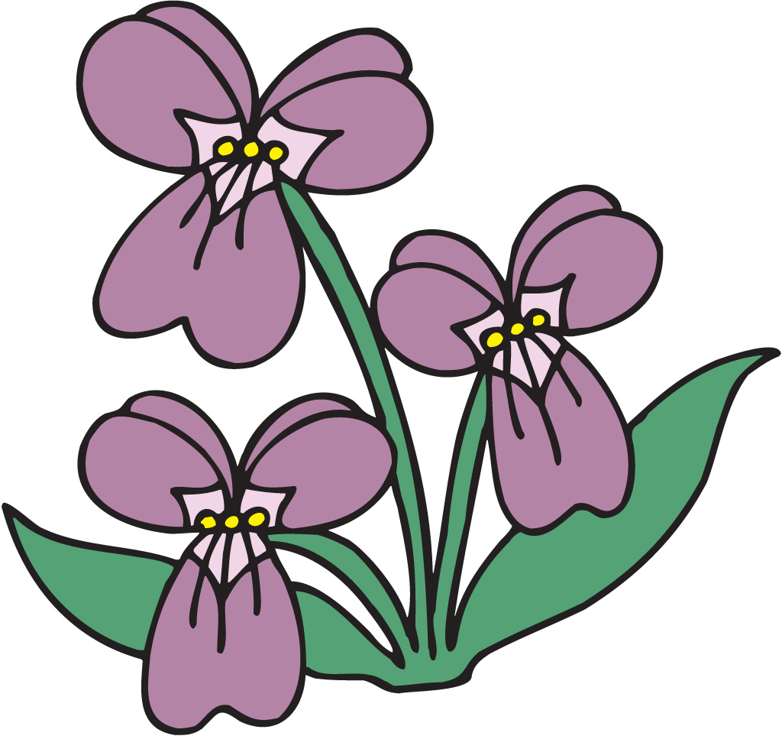

珍爱生命，安全第一
武进区横林实验小学 张士雷
一、班会目的：
通过开展以“ 珍爱生命，安全第一”为主题的安全知识教育班会，增强班内学生的安全意识，能会用一些基本常用到的校内外的安全知识，达到积极预防危险的发生并提高学生基本自我保护的能力。
二、活动内容：
1、十多种常用安全标志的图片的巩固学习。
2、利用贴近学生校内生活安全方面的儿歌《安全歌》进行学习。
3、齐做安全知识的选择题。
三、活动准备：
1、收集适合学生特点的一些安全标志图片并打印部分图片。
2、改编贴近学生实际的《安全歌》，收集有关交通、消防、校内外安全自护的知识作为选择题内容。
四、活动过程
1、师生问好并组织活动纪律，让班内学生明确本节班会的主题，让学生在生活中懂得珍惜爱护自己宝贵的生命，始终把安全放在第一位。接下来师引领学生回忆巩固 了解过的一些关于安全标志图片，师问生答。
2、利用喜闻乐见的儿歌引领学生学习，教师读并逐句讲解，后师领生读并要求生背诵。
（儿歌内容：同学们要记牢，安全事很重要.教室内不打闹，电线类你别靠.走廊里勿玩耍，不乱扔不吵闹.上下楼别拥挤，大让小要懂礼.集合时莫推挤，快静齐记心上.陌生人不要理，遇坏人报案去.有火灾一一九，有盗情一一零.安全歌人人记，都平安大家乐! ）
3.进行防溺水.和预防春季传染病,手足口病的宣传教育。
4、师领生做选择题
（1） 关于楼梯安全，下面哪些行为是错误的?
①上下楼梯时，靠右侧行走。
②下课的时候和同学坐在楼梯台阶 上打闹。③玩上下楼梯游戏。
（2）如果你在学校里看见许多同学挤成一团，你应该怎么做？
① 赶紧挤进去看看出了什么事。
② 招呼同学去看热闹。
③情况危险，立刻报告老师。
（3） 下课了，下面的哪些游戏容易造成意外伤害？
① 在操场上和同学一起跳绳、踢键子。 ② 在校园攀爬树木比谁爬的高。
（4）打扫教室卫生时，下面哪些行为可能很危险?
①身子探出窗外擦玻璃。②用抹布擦桌凳。
（5）遇到交通事故应该拨打的电话是： ① 122 ② 114 ③ 119
（6）７岁的小丽在大街上和爸爸妈妈走散了，你觉得她应该怎样做？①找马路上的警察叔叔帮忙 ②跟一个自己称认识她妈妈的阿姨，一起去找父母。
（7）小刚经常欺负小明，还不许小明告诉别人。小明该怎样做? ① 向父母、老师、同学寻求帮助。 ②找机会狠狠报复小刚。
（8）在学校不允许带哪些东西 ①橡皮 ②剪刀、火柴、弹簧刀 ③文具盒
（9）路口交通信号灯( )灯亮时，准许车辆和行人通行,( )灯亮时，不准车辆和行人通行。 ①红灯 绿灯②绿灯 红灯
（10）班内有个同学因生病在吃药，药片花花绿绿很好看，班上同学可不可以随便吃？ ①可以② 不可以
五,教师总结：
通过这次主题班会，使同学们掌握了一些安全防护知识，上下楼梯请不要拥挤，文明谦让，靠右行走！遇到陌生人，我们不能随便跟他走，遇坏人要拨打110，遇火灾拨打119电话，药片不能随便服等等安全知识，由于在座的同学积极表现，使这次主题班会开得很有意义，很成功，希望能通过这次活动进一步增强我们的安全意识和自我保护意识。让安全系着你、我、他；愿我们的生活每天都充满阳光和鲜花；愿平安永远着伴随我们大家！谢谢同学们！


最亮的星
武进区横林实验小学 张士雷
活动目的：
让学生在活动中认识自我，找到自己和他人的闪光点，从而超越自我，树立自信心。
活动名称：
最亮的星活动准备：各色、各式的自己最喜欢的星星的图形。
活动过程：

一、前奏：
1、各小队清点人数。（口令：各小队清点汇报人数。）
2、汇报人数。（口令：中队长：报告辅导员老师，我中队应到队员~~人，实到~~人，请辅导员教师指导我们活动。辅导员：请队员按计划活动，愿这次活动举得圆满成功。）
3、出队旗。
4、唱队歌。
二、引入：
1、听歌曲《闪烁的小星》。
主：伙伴们，你能听出这首动听的儿歌唱的是什么吗？
生：……
主：伙伴们，你愿意做天上的一颗星吗？
2、揭示主题：
主持人：我们在坐的每一位同学就像是天上的一颗星，都在天空中闪烁着，都在为世界奉献着一丝亮光。
3、质疑：
主：伙伴们，什么样的是星才是一颗闪亮的星星呢？
生：……
主：对，我们身边的优点就是我们闪亮的地方。
4、找一找别人的亮点。
主：伙伴们，让我们来找一找，找一找自己身边的闪亮的星。
生：……
主：是啊，我们伙伴的亮点可真的好多，说也说不完。伙伴们，你愿意把你手中的一颗星送给你认为最亮的星吗？
5、找一找自己的亮点。
主：伙伴们，自己找到了自己认为闪亮的星，真的，要不是今天有这样的机会，我们还真的不知道我们中间还有这样亮的星。那，我们自己的身上呢，自己的身上有没有闪亮的地方呢？让我们自己来找一找自己闪亮的地方吧。
生：……（讲自己的优点，成功的方面，值得骄傲的事。）
主：原来，我们每一个人都有这样多的闪亮的地方。可是，伙伴们，我们还要做世界上最亮的一颗星。让我们用自己最喜欢的彩色粉笔在黑板上写上自己最想说的一句话吧。
生：……（有秩序上台）
主：伙伴们，我们都想做一颗最亮的星星，让我们为了心中的那一颗星一起努力吧。（音乐《闪亮的星》，学生跟唱。
三、结束：
主：伙伴们，我们今天终于找到了自己努力的方向，真的好高兴，今天，我觉得我们像长大了许多一样。现在让我们的老师来带领我们呼号吧。
师：准备着，为共产主义事业而奋斗！
生：时刻准备着！
主：退旗。
主：让我们的老师为我们作活动总结。
师：……

安全自护我能行（1）
武进区横林实验小学 钱云涛
活动目标
1、引导学生通过对身边安全隐患的调查，让学生自觉地、逐步深入地反省和思考，从而引起对生命的关注与热爱。
2、围绕安全自护这一主题，指导学生通过网上调查、社会考察、采访等方式，观察身边的安全隐患，制定防治措施，了解安全常识，学会自救自护。
3、利用学校的各种便利条件（如校园广播），对同学进行安全教育。

第一阶段（一课时）
一、出示教师演示文稿。我首先问“同学知道这是什么？”学生的兴趣一下子就被调动起来了，大家七嘴八舌地说开了：“这是放学后值日生扫地时在玩耍。”接着，我有引导学生“这样做对吗？类似这种情况的还有吗？”从而让校园安全的话题引起了全班同学的思考和重视。他们决定亲自动手做一做，调查一下校园的安全问题。
二、随着活动方案的制定，学生对安全这一主题产生了越来越浓厚的兴趣，逐渐拓展到校外的交通安全、居家安全等，由于学生所选范围比较宽泛，老师借机引导学生将安全问题进行了分类，确定了整个活动的学习内容和学习方向，并将活动主题定为“安全自护我能行”
三、指导学生分组，选组长。
四、指导学生制定计划（链接计划）
五、指导学生如何填写安全自护我能行工作表（表格）

第二阶段（为期两周）
一、学生开展活动，收集资料。
二、学生整理资料：在活动的后期，我让学生把收集到的资料进行分类，根据自己定的计划整理资料，并用自己喜欢的方式来表达自己的成果。
第三阶段（一课时）

安全自护我能行（2）
武进区横林实验小学 钱云涛
一、谈话导入
有人说，最殷切的牵挂是父母，最良好的祝愿是平安。是啊，平安是福。老师想，在我们开展的“安全自护我能行”的活动中，大家肯定有一些体验与感受，同时也会发现一些新问题，今天就让我们一起来分享综合实践活动带给我们的幸福体验与成长的喜悦吧。
二、展示各小组的研究小主题。——（各小组汇报各自的小主题）
三、分小组进行交流。
1、校园安全小组：
2、交通安全小组
3、居家安全小组
在交流过程中，就家中遇到危险我们该怎么办？采访一下分管德育的孙校长。
听了孙校长的介绍，我想出几道题考考在座的同学。
（1）火警电话是多少？
（2）急救中心的电话是多少？
（3）遇到坏人应该拨打什么电话？
（4）起火时，往身上浇水，以免引火烧身，对不对？
（5）如在家中发现煤气味，立即开窗对不对？
为了让同学们都掌握一定的家庭安全常识，我们收集了资料，编成了快板，请欣赏。
"绿色饮食"小组.
★吃水果的学问
★不能同吃的食物
外出活动安全小组.
学生交流后，师问：一旦出现突发事故，我们应该怎么办呢：
如果看到有人溺水，你该怎么办呢？
(让学生充分发表意见) 如果自己去救,也被拖下去了,没命的；
大声喊叫,找大人来救
师总结：发现有人溺水时，如果发现者不会游泳，则尽快用竹竿、木条或绳子等尽快把溺水的人捞上来。如果会游泳的话，能到水里就到水里，但在水中尽量不要从其正面游过去，最好是从其背后过去。靠近溺水者以后，用手托住其颈部或头部或者腋下，让其头部露出水面，然后送往岸上进行抢救。在这个过程当中，救人者最好别让溺水的人抓住。
四、安全知识抢答竞赛
①下课了,小青在走廊里大喊大叫.这种行为对还是错 请说明理由
②乘车时,能不能把头伸到窗外？请说明理由
③一不小心被热的东西烫着应该用冷敷还是热敷？为什么？冷的,可以尽快散热.
④教室的朝外的那一面玻璃脏,我们可以把身子探出窗外去擦吗
⑤家里着火怎么逃？火警电话快拨打。烟雾大，快趴下，一点一点往外爬。湿毛巾，捂口鼻，有害烟雾就不怕。小衣服，烧着了，地上打滚扑灭它
五、各小组组员就研究过程谈谈感受和体会。
六、总结全课：
师总结：这次活动，同学们开展得有声有色，卓有成效，它打开了我们的视野，增加了我们的社会经验，增强了我们的安全意识和自我保护意识。

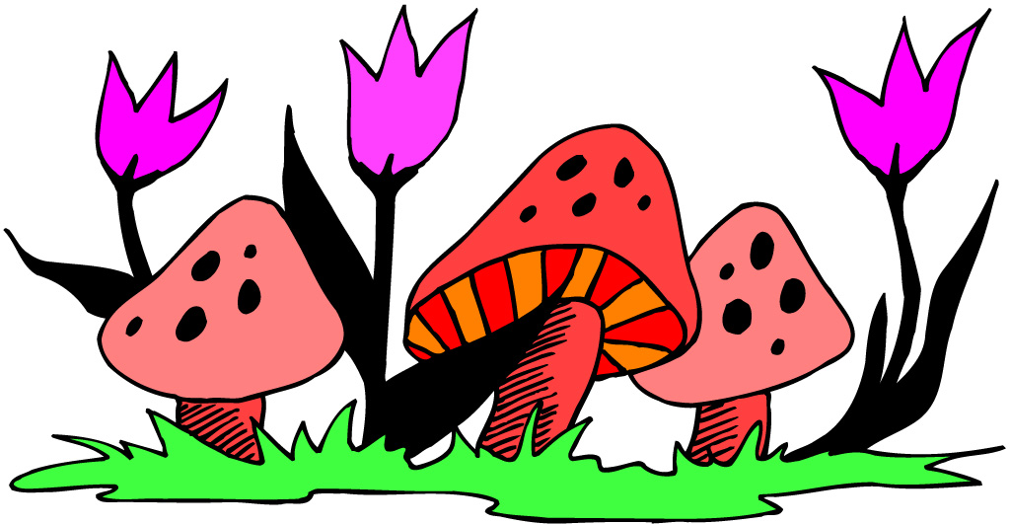

安徒生童话精选
武进区横林实验小学 濮群
教学目标
1．通过选文的学习，教给学生阅读的方法，培养学生探究性阅读和创造性阅读的能力。积累选文中的妙词佳句。
2．激发学生课外阅读的兴趣，挖掘童话内涵，培养文学素养。
指导过程
A. 自主阅读阶段
学生自己独立阅读《安徒生童话精选》，完成下列表格。
篇名
故事的主人公
主要内容
令人称奇
的地方
最欣赏的人物（欣赏理由）
阅读感悟（可以从人物、情节、写法等方面
B. 阅读交流阶段
一、引导学生关注作者。
- 课前老师向同学们推荐了《安徒生童话精选》这本书，你对作者了解吗？你是通过什么途径了解的？
- 根据学生交流情况小结：阅读一个故事或一本书，首先一定要了解作者，可以通过书前面的导读了解，也可以通过查找课外资料了解。
二、引导学生读好一篇童话。
过渡：有人这样评价过安徒生；他是一个诗人，却成为童话之父；他出生在丹麦，却成为世界的儿子；他忧郁敏感自卑冷漠，却为孩子们编织出许许多多绮丽梦幻的纯真之梦。他的名字是汉斯·克里斯第安·安徒生。他也曾在自传的开篇中这样写道：“我的一生是一部美丽的童话，童话的情节曲折动人，主人公幸福无比。”今天，老师就和同学们一起走进安徒生，走进他的童话世界，细细品尝故事中每一个人物的悲与欢，你一定会觉得安徒生的一生就是一部迷人的童话。
- 交流分享
（1）小组交流
这本书中写了许多故事，描写了好多人物，你最喜欢哪个故事？故事的主要内容、人物，你读了之后有什么感悟？请在你的小组中交流。
（2）集体交流
指名交流，教师相机指导，让学生分享自己的感受。
2、教师小结：同学们从“丑小鸭”的遭遇中知道了什么叫“成长”；从美丽的人鱼公主身上体会到了什么是真、善、美；从艾丽莎身上体会到什么是坚韧不拔；从《皇帝的新装》中认识到什么是愚蠢可笑，什么是虚伪、阿谀奉承，什么是诚实勇敢……
三、书中故事知多少？引导学生读好一本书。
听了大家的交流，我感到你们已经非常了解这本书中故事。但是，你们读书的时候是不是很仔细、很用心呢？现在，我想用一些题目来考考大家，你们敢于接受考核吗？
1、2006年4月2日是安徒生诞辰( )周年的日子。（201）
2、《海的女儿》中的小公主最后化成了什么？（泡沫）
3、《卖火柴的小女孩》中的小女孩最后在亮光中看到了什么？（奶奶）
4、判断下面各题与原文内容是否相符：
★《皇帝的新装》中的两骗子纺织的衣料非常美丽，但最不称职的官员或最蠢的人是看不见它的。 ( )
★小克劳斯愚弄大克劳斯第一次让他杀了四匹马，第二次让他杀死了他的祖母。 ( )
★《野天鹅》中11位哥哥白天要不停的飞，飞过大海，太阳落山了，他们才能够变回人形。 ( )
★《打火匣》中士兵和公主结了婚，士兵做了国王，三只狗做了宰相。 ( )
5、请说出下列经典语录出自《安徒生童话》中的哪个故事？你能有感情朗读吗？
- “当我还是一只丑小鸭的时候，我做梦也没有想到会有这么多的幸福！” ——《丑小鸭》
★“请把我带走吧！带到那没有寒冷，没有饥饿的地方。我知道，这根火柴一灭，你就会不见的。就像那温暖的火炉，喷香的烤鹅，美丽的圣诞树一样不见的。” ——《卖火柴的小女孩》
★她知道这是她看到他的最后一晚———为了他，她离开了她的族人和家庭，她交出了她美丽的声音，她每天忍受着没有止境的苦痛，然而他却一点儿也不知道。这是她能和他在一起呼吸同样空气的最后一晚，这是她能看到深沉的海和布满了星星的天空的最后一晚。——《海的女儿》
6、假如你遇到下列情况，你能试着用你读过的故事或故事中的人物来激励他吗？
基础较差的小明，很想通过自己的努力来提高成绩，但经过一段时间后，仍没有明显进步，他垂头丧气地说：“我实在是太笨了！”
四、读了安徒生的这么多故事，你从中有什么发现？
师总结：
安徒生的童话想象丰富、思想深刻，充满诗意和幻想。它对同学们来说是生动的故事、美丽的形象，对成人来说则是精神家园、终极关怀。善良和爱,感动和美,是安徒生童话的主题,也应该是人类心灵永恒的主题，这就是伟大作家和不朽作品超越时代的永恒力量。我们真应该感谢这位经历了200年沧桑却历久弥新的伟大作家——安徒生！
五、作业：
再次阅读《安徒生童话精选》，认真品味其中的其他故事，相信你会有更多的收获。

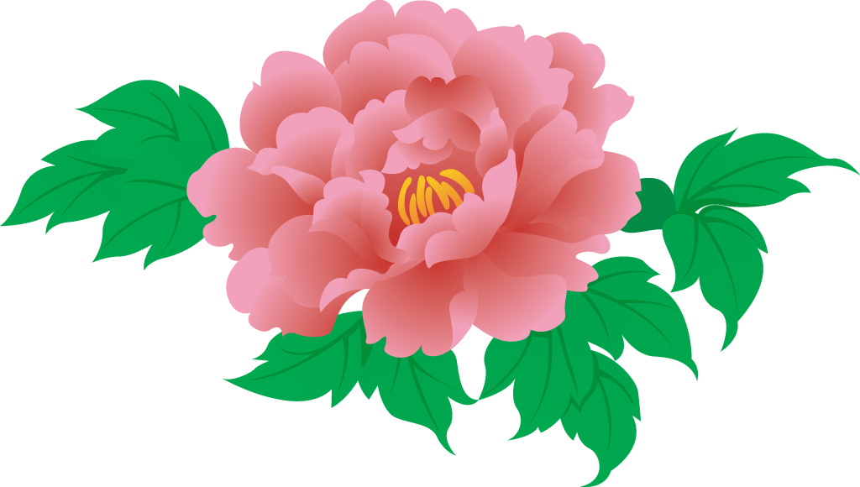

放飞心情
武进区横林实验小学 濮群
一、主题的确定：
清明时节，阳光明媚，放风筝是这个时节一项很好活动。风筝也叫“纸鸢”，在我国已有两千多年的历史。近年来，我国山东潍坊每年都要举行国际风筝比赛。阳春三月，又到“又是一年三月三，风筝飞满天”的时节，同学们不禁对空中飞舞的风筝产生浓浓的兴趣。风筝上有很多学问，包含了许多科学问题，有待于我们带着孩子们一起去探索，增长学生的见识，使学生从小树立学科学、用科学的理想。同时，放风筝还是一项体育运动项目，在宽阔的场地上放风筝，既锻炼了身体，又受到大自然的熏陶，还能丰富学生的生活。因此，我们确定“放飞心情”为这次综合实践活动的研究主题。
二、活动目标：
1、增进学生对中国风筝的认识，进而了解中国传统文化，在了解风筝的起源、发展中，认识风筝对社会生活、文化生活多方面的影响。
2、鼓励学生参与研究传统文化，培养其欣赏、保存、传承中华传统文化的意识，引导学生进行健康的娱乐活动以充实课余生活，陶冶情操。
3、培养学生搜集处理各类信息的能力，自主探究的能力培养学生合作、分享、积极进取的个性品质，对知识进行综合运用和创新的能力。
三、活动过程：
（一）导入：
同学们，在我们江南，自古就有在清明节放风筝的习俗。为了帮助大家更好地了解这一习俗，我们开展了“放飞心情”——以“风筝”文化为主题的综合实践活动。
- 活动回顾——反思活动过程：
过渡：活动开展至今，也有一段时间了，我们先一起来回顾一下活动的过程吧。
生回顾汇报：
感受文化丰富
感知制作困难
体验放飞快乐
- 知识竞赛——反思风筝文化
明确规则：
各小组派答题能手进行答题，可以是一人，也可以是两人。在规定的一分钟内答对一题加一星，答对两题则加两星。
小结：统计各组得星数。
- 反思放飞活动体验。
- 统计成功与失败比例。
- 小组交流放飞日记，完成评价卡。
- 交流放飞经验。
- 小结。
- 反思整个活动体验。
同学们，我们的放飞心情——以“风筝”文化为主题的综合实践活动已接近尾声，在此，你有哪些感受和收获呢？
出示：我最高兴的是
我最遗憾的是
我最感谢的是
- 总结：
说得真好，在这样一次以“风筝”文化为主题的综合实践活动中，我们不仅了解了有关风筝的知识，放飞风筝的技巧，更让我们体会到了放飞的快乐！



文明礼仪我能行
武进区横林实验小学 陈淑娟
活动准备：
1、学习《小学生行为规范》
2、收集讲文明，懂礼貌的诗歌
3、对学生中不讲礼貌利益的现象进行观察和调查，了解学生的现状进行分项教育（不讲谦让、楼道里乱跑、借东西不打招呼）
4、明确主持人
5、准备文明竞猜题
一、开场白主持人：
1、A：我国素有：“礼仪之邦”的美誉，谦逊礼貌的语，一直是我国人民的日常生活的习惯用语。
2、B：让我们从小讲文明，讲礼貌，让文明之风吹遍我们的校园。
二、现在大家都看见了，我们一共分成了3个小组，在等会儿的活动中，我们就以组为单位，开始一场小小的竞赛，看看哪个组能获得优胜！
大家准备好了吗？（生：准备好了！）
校园文明用语家庭文明用语社会文明用语
A:大家说得好！语言是心灵的一扇窗户，一面镜子，能映出你的修养与文明程度，俗话说得好：两眼一句三冬暖，恶语伤人六月寒。让我们学会用一声文明用语，温暖周围的每一个人。
（二）问答
B:接下来是问答的环节，每组都有问题，老师会给每个组1分钟的思考讨论时间，然后根据你们的回答来打分，回答得最好的一组，会得到满分——20分。现在我们开始了：
一组的同学请仔细听题，不要漏掉了一个环节。请2组做准备。
1、听好了：你是领导早读的同学，每天总会早早得来到学校。今天，你也像往常一样来到教室，发现老师还没来，可是，居然有2个同学在过道上追逐打闹。看到这一切，你应该怎么说，怎么做呢？（劝架、礼貌用语等）
（课间文明休息，不追逐打闹；课余，进行文明健康地文体活动。）
2、今天早晨，你起床时，发现头痛极了，嗓子也十分干哑。妈妈摸摸你的头，发现你发高烧了，必须到医院去，于是，你想打电话给老师请假半天，该怎么说呢？（问好，礼貌用语，请假时间等）
（按时到校，作好课前准备。有事或生病时，一定要记住事先请假。）
3、老师在上课时发现，需要用到小刀，而小刀是2班的班主任曹老师的，她正在办公室里改作业。于是老师请你去借，你来到了办公室门口，该怎么说，怎么做呢？（报告、借的原因、礼貌用语，离开说再见等）
（进老师办公室，喊报告或轻声敲门，经允许后再进入；离开时说“再见”）
4、今天，你要到新华书店去买一本叫《儿童百科全书》的书。可是你刚走进书店大门——哇！书店一共有4层，真大呀，该怎么办才好呢？
（询问店员是要注意称呼有礼貌，还要说谢谢等）
（请求别人帮助时，要谦逊有礼。不管是否得到帮助，都得想对方道谢！）
5、今天课间，你发现在你后排的小红同学在哭，问了才知道，是她的同桌小刚借了她的铅笔，不还。小刚其实平时和你关系挺不错的，你决定先安慰小红，再去找小刚谈谈。你该分别对他们说些什么呢？
（语气诚恳，态度温和，礼貌用语）
（对人有礼，团结同学，也要关心同学。能分辨是非，对于班上出现的不良现象要敢于制止。）
师宣布积分，鼓励大家再接再厉。
三、表演唱
每组扮演一种角色，先全组一起练习，然后表演唱，可以拍手，可以加动作等等，比一比哪个组最整齐。
（师打分，最后全班都要齐读。）
1、小顾客：假如我是小顾客，买东西，按先后；说话时，先说请。尊重售货员，不给别人添麻烦，添麻烦。
2、小乘客：假如我是小乘客，上汽车，不拥挤；在车上，不抢座；车到站，他先下，和和气气不争吵，不争吵。
3、小观众：假如我是小观众，看电影，看杂技，讲文明，守秩序，讲卫生，不吐痰，保持安静不起哄，不起哄。
4、小游客：假如我是小游客，上公园，看美景，爱花木，护文物，见外宾，不围观，文明游客我做到，我做到。
四、宣布最后得分，送给奖品。
班主任讲话：
孩子们，你知道吗：中国在历史上，是世界公认的“文明之邦”、“礼仪之邦”的国家，是一直奉行“忠、孝、仁、义、理、智、信”等社会公德的国家。到了现代，在我们的身边，你也总会看见那些谈吐文雅，举止谦和，乐善好施，助人为乐的人。在我们的班集体里，也有不少文明小标兵、小卫士。可是令人惋惜的是，有个别同学不注意个人修养，出现了一些不文明现象：有的课间活动疯打，追逐；有的在整洁的地面上随地乱吐，乱扔；还有的在雪白的墙上，印上一个个不光彩的手印、脚印。
作为一名合格的小学生，合格的中国公民，我们该怎样去做，才能弘扬中华民族的传统美德，使我们成为当之无愧的礼仪之邦的后代呢？
就让你用自己的言行，从今天这次班会活动做起吧！
五、主持人：我们是祖国的小雏鹰，文明之花在心中开放，我们是21世纪的主人，我们要做21世纪文明人。让我们插上文明的翅膀，飞向蓝天，飞向美好的未来，做文明的我。
“做文明的我”主题班会现在结束。

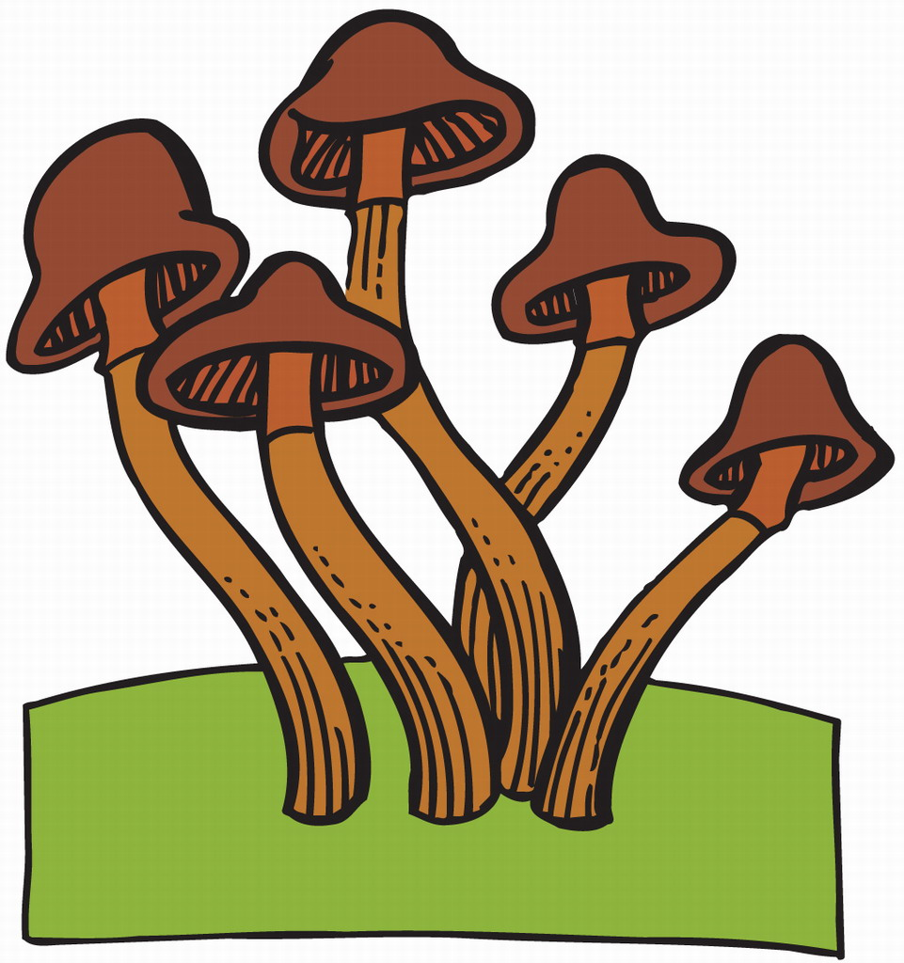

增强学生的安全意识
武进区横林实验小学 陈淑娟
活动目的：
通过本次主题班会，学习安全知识，掌握一些安全常识，增强学生安全意识，逐步提高学生素质和能力。
活动形式：
小品、比赛、小快板、游戏等。
活动过程：
引入：
同学们，你们好！五（4）班“时时处处注意安全”班队活动现在开始。
我们是21世纪的主人、是祖国的未来、民族的希望。我们爱学习、爱劳动，是充满生机的新一代。我们在党的温暖的阳光下成长，在老师的悉心哺育下一天天成熟。我们是肩负重任、跨世纪的新苗。可是，我们却经常听到一些无端横祸向我们小学生飞来的噩耗；看到一些触目惊心、惨不忍睹的灾难在我们身边发生，所以,我们要注意交通安全、活动安全、饮食安全、防火、防电、防毒、游泳安全、人际交往安全、网络信息安全、预防和应对自然灾害等。
请看小品《踢球》——
小品表演：剧1（人物：A、B。时间：放学路上。准备：足球、书包、划分路界线。B走在前面，A走在后面）
A：哇，好漂亮的球，啥时候买的？
B：前天，是爸爸给我的生日礼物。
A：借给我跟踢吧，只要十分钟。
B：现在？
A：对呀，怎么样，舍不得你的“心肝宝贝”。
B：这可是在公路边，不行呀。
A：没关系，我只在这路边踢，不往路中间踢。
B：好吧！（A、B踢球两个来回）
A：看球！（球被踢到公路中间）
B：怎么办？我的球……
A：没关系，我去捡。
B：算了吧，那么多车，来来往往，我怕……
A：怕什么，你等着。（翻越栏杆，向公路冲去，恰好一辆车路过……）
师问：同学们，看了小品后你觉得他们做得对吗？错在哪里？（指名说）
小结：是啊！这多危险啊！为了小小的足球，送上一条腿，落个终身遗憾，真可惜！交通安全，我们可得随时注意。在学校里，我们应该怎样注意安全呢？
下面我们来进行选择题比赛。（课件出示）
1．下课了，不能干什么：①打球。②追赶打闹。③跳绳。
2．哪些东西不准带进校门：①皮球。②三角尺。③利器、易燃物品。
3．哪种行为不对：①跳高、跳远。②攀越围墙、滑楼梯。③翻单杠、荡秋千。
4．上下楼梯怎样行：①靠右行。②靠左行。③左右行都可以。
师说：同学们很聪明，那就希望同学们在学校能自觉遵守安全规则。但是当我们独自在家的时候，安全知识也不能少，请看《家庭AB剧》
小品表演：剧2
C1：（读白）好大一个家，我独自一个人，爸爸妈妈都上班，我可自由啦！
（高兴地跳）我打开电视机，唉，都不好看——（这时，传来敲门声）谁呀？
D：我，你李叔叔。
C1：李叔叔，怎么没听爸爸说过呀！
D：噢，我是新来的，时间不长，是你爸爸让我来拿东西的。
C1：（开门，让D进来）
D：（左看右看）小朋友，你一个人在家呀？
C1：（倒茶）叔叔请喝茶，我爸爸让你来拿什么东西？
D：（嘿嘿一笑）来……拿——钱。
C1：（大吃一惊）
D：（拿出小刀，恐吓道）不准喊叫，不然的话，我要你的小命，动作快点。
C1：（乖乖地到抽屉去拿钱给D）
下面，我们再来看看B剧中另外一个同学是怎样做的。
小品表演：剧3
C2：（读白）多么快乐的星期天，我独自一个人在家，所有作业已做完，这可真开心呀。（打开电视机）唉，都不好看——（这时，传来敲门声）谁呀？
D：我，你李叔叔。
C2：李叔叔，怎么没听爸爸说过呀？
D：噢，我是新来的，时间不长，是你爸爸让我来东西的。
C2：（动脑筋想）既然是我爸爸让你来的，那你说我爸爸是什么样儿。
D：嗯，嘴巴大大的，眼睛圆圆的，鼻子高高的，这样。
C2：有络腮胡子吗？
D：没有。
C2：戴眼镜了吗？
D：戴了。
C2：哦，你是来拿公文包的吧。
D：是的。
C2：那你等着，我去拿。
D：哎，你开门呀！
C2：（走到一边）哼，肯定是个冒牌的，我爸爸从不戴眼镜，而且，今天早晨我明明看见他拿着公文包上门的，让他等着吧，他要是再叫 呀，我就拨110。
师问：看了这两个表演后，你认为哪一个同学做得对呢？对在哪里？如果的情况发生在你身上你会怎样做呢？
（小组讨论后，指名汇报）
小结：独自在家时，生人敲门别理他，是熟人敲门还要多答答话，刚才A剧中的小朋友就吃了这个亏。冒牌“叔叔”被抓去了，真令人高 兴，这样的喜事，真该放串鞭炮，庆贺庆贺。但放鞭炮，也要注意安全，请听快板——
快板表演：剧4 （人物：E、F）（课件出示）
合：节日到，真热闹，小朋友，放鞭炮；
E：柴草旁，屋前后，严格禁止放鞭炮；
F：点炮引，要用香，别用火柴打火机；
E：哑炮未响别去拿，伤了自己损失大；
F：冲天炮，危险大，引起火灾
E：别拿拉炮对着人，免得炸己又伤人；
F：放鞭炮，害处大，最好自己别放它；
E：有的城市已严禁，我们带头来执行；
合：来执行！
师说：我们小学生，也应知道一些消防知识，下面我们就来进行消防知识抢答赛。
（课件出示）
（1）电器线路破旧应该怎样？（及时修理更换）
（2）电路保险丝烧断，用铜线代替对吗？（不对）
（3）发现火灾怎么办？（赶快拨打火警119）
师说：刚才的同学都很聪明，对消防的知识也掌握好。下面请你们几位总结一下安全小知识，看看我们应该掌握了哪些安全知识？
（9人站成圆弧形）
安全警句朗读：剧5 （每人一句）（课件出示）
(1)小学生，上学校，走路要走人行道，过马路别乱跑，十字路口看信号。
(2)上下楼梯不拥挤，集体活动守纪律。
(3)家用电器和煤气，使用时要注意，阅读说明再开启。
(4)发生火灾不要慌，快叫大人来帮忙。
(5)放学回家快快走，回家晚了爸妈愁。
(6)遇上骗子多琢磨，抓住机会赶快溜。
(7)一人在家关好门，与人说话要谨慎。
(8)发现坏人来撬门，赶快拨打110。
总结：
学校安全人人讲，安全学校个个赞。安全知识时时记，注意安全处处提。愿同学们乘上安全之舟，扬起生命之帆，在知识的海洋里乘风破浪。
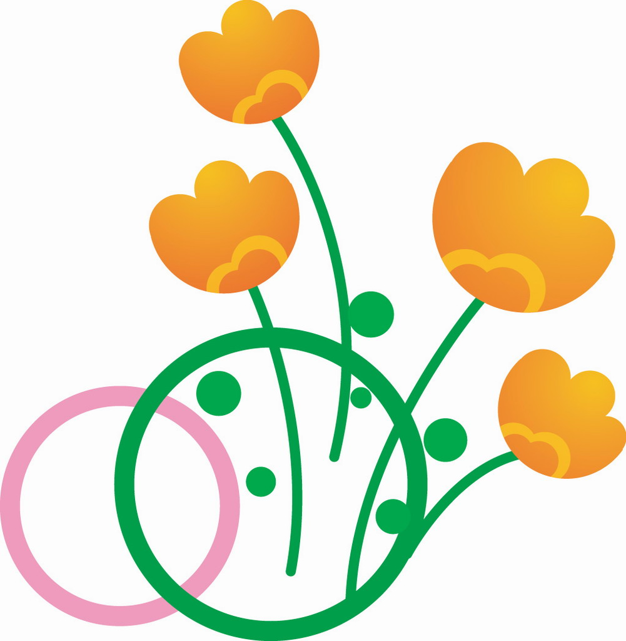

言必行，行必果
武进区横林实验小学 耿明霞
一，指导思想:
在全班开展诚实守信的养成教育活动，切实加强学生的道德教育。弘扬诚实 守信的中华民族传统美德，培养队员诚信的优秀品质。要求队员从自我做起、 从现在做起、从点滴做起。在家里做一个诚信的好孩子，在学校做一个诚信的好 学生，在社会做一个城信的好市民。
二、活动目的:
通过活动，体现小学生诚实待人。乐于助人的道德风尚，挖掘“身边人，身边事”。激励队员做到‘言必信、行必果”，展现队员们诚实、守信、诚信，求真的一面，培养新—代主人翁诚实、创新精神，做一个新世纪的小主人。德育心理学研究表明，任何一种道德品质的形成，都是知、情、意、行统一发展的过程。在德育过程中，道德认知如果没有道德情感的参与。就不会有真正意义上的道德行为产生，个体购道德能力便无法提高。因此．道德情绣是道德认知转化为道德行为的内驱力和催化剂。苏霍姆怀斯基曾说过：“情感是道德信念，原则性以及精神力量的楱心和血肉，没有情感，道德就会变成枯燥无味的空话，只能培养伪君子。”因此，我们将“体验情感，以情感为本的诚信教育”，作为本学期的活动主题，其目的：培养学生诚实守信、以情待人，以情动人的对人处事哲学。相信：这样的教育活动不失为提高诚信教育有效性的理想途径。
三，以‘体验——情感生成’为本的诚信教育的路径：
(一) 动员准备：
1、在班级中宣传动员；
2、制定话动方案；
3、“争做诚信人。师生签名表决心”签名启动仪式。
(二) 实施阶段：
以‘五小合格小公民’为要求(在家傲小帮手、在社会做小标兵、在学校做小伙伴、在社区和公共场所做小卫士、在独处时做小主人)，活动分“呼唤诚信——拥抱诚信——诚信为人”三个层次。开展诚信教育“八个一”活动：
l、—条“诚信好名言”。
2、一次“诚信立学、诚信立人”的自我形象大设计。
3、一篇“诚信与我同在”的心得体会。
4、一个“我心中的诚信形象”。
5、一句“我的诚信格言”。
6、一次“诚信的队活动”。
7、一期“诚信版面”。
8、一次“诚信故事会”。
9、一次“诚信绘画展”。
10，一份“诚信手抄报”。
（三） 各小队推出自己的诚信主题：
1．第一小队以“不说谎话”、“不随便拿别人东西”、“借东西、捡东西要还”等内容为主题。
2、第二小队以“不隐瞒错误”“不要不懂装懂”“不贪小便宜”等内容为主。
3、第三小队以“不弄虚作假”、“不揽功诿过”、“与人相处讲信用”等内容为主。 以宽容、健康、快乐、向善的精神开展诚信教育。我们中队以“体验——情感生成”为本的诚信教育，主要有四条途径：
途径（！）——发扬诚信情感：
途径（2）——体验诚信情感；
途径（3）——投射诚信情怀：
途径（4）——激励诚信情怀。
具体做法如下：
引发诚信情感可以教材为范本、以生话为源泉、以师情为媒介。以教材为范本指教师要善于挖掘教材中蕴含有关诚信的事例，引发学生情感的产生：如在教学中可以利用教材（诚实的孩子）的故事，接受伟人诚实品德的可贵。以生活为源泉指教师可以从生活中，广开“源’路．捕捉信息，积累材料，有机运用。材料只有来自生活．真实而鲜活，才能引起学生心灵的撞击，引发情感火花，产生情感共鸣。如在班会中开展“诚实比满分更重要”的论坛，通过播放洪水冲垮大堤造成灾害的录像片．并例举—些人昧着良心赚钱的丑恶事例，让学生通过体验社会中的弄虚作假现象。顿生痛恨之感。同时。深化了诚实比金钱更宝贵诚实比满分更重要的观点。以师情为媒介即通过教师的情感引发来带动学生真情的流露，打开学生的情缚闸门，让师生之情完全共鸣，获得‘润物无声’的艺术效果。通过亲历体验，这种体验是别人的说教无法代替的。体验更是生命的一种感悟，是对生命灵魂的震撼，对学生道德、人格的形成有着深层的固着作用。我和中队委员努力在班级中创设“身临其境”和“心临其境’的氛围，让学生把自己融进去，体验诚信，促进诚信品质的生成。笔者认为主要是让学生进行现场体验与情境体验。现场体验是把学生组织到现实生活中去，让学生亲耳听到或亲眼看到生活中鲜活的诚信事例，然后让他们把内心积聚的矛盾冲突通过语言表达出来，通过大家的评论，进—步强化诚信度，并唤起学生对自己的反省：如果是我，我会怎样? 我会这样吗？让学生体验到诚实守信会令人心弛神往。尤其采用周宇宏这位比较特殊的学生，这样的教育就更加突显得重要。
(四)情感投射：
投射诚信情感要求教师进一步引导学生将自身已形成的诚信情感倾注投射到—定的对象身上，促使他们坚定诚信信念、巩固诚信情感。情感投射是集中发挥诚信情感功能的环节，为此，教师要拓展诚信情感投射的领域，重视课内与课外的结合，校内与校外的结合，以深化学生的诚信情瞎，达到以情促行．实现情感的内化。主要从以下方面人手：注重日常行为训练的授射。学生的行为规范是衡量道德品质的主要标志。课堂上学生虽然认识到诚实守信的意义，但在实际生活中，往往易受外界影响，难以把握自己。学校进行诚信教育要与课外的行为训练有机结合起采，从生活、学习的小事着手．并持之以恒，让学生在日常行为训练情感投射中形成一种力量。推动其诚信认识转化为诚信行为；和习惯。如班主任可以建设班委会为班级每位学生设立诚信记录卡，把有良好信誉的典型事例(如说：说话算数、从不食言、不撒谎、勇于认错、勇于承担责任等)和有不良信誉的典型事例，值日生不擦黑板、抄袭作业、不按时变作业、上课无故迟到、早退，考试作弊、推托责任等)都记录在册，不良记录的多少与品德等挂钩，表现一贯突出的学生评为‘诚实守信’标兵，以在学生中树立典型。此外，还可以让学生就自己在‘诚信’方面的表现及认识进行自我总结，互相评议，写成心得体会。在班级进行交流，让学生置身于活动中、进行评价与思考，不断深化情感，最终将内部情感内化为诚信行为。注重学生的年龄特点决定了校园多层面的文化生活是学生诚信情感倾注、投射的载体。首先，重视班级文化氛围的教育功能，墙壁版面可张贴诚实守信的名言警句，我—定要成为诚实守信的榜样，特别是评价学生时，应实事求是，要求学生做到的，自己应当首先做到；其次．倡议学生观看优秀电影电视片，举办以诚信为主题的演讲比赛、班级辩沦会、师生实话实说和征文竞赛等活动，使学生在具有趣味性的活动中潜移默化地接受教育，让他们在丰富多彩的活动中，深化蔽信情感，自觉培养诚实守信的晶质。注重社会生藕环值的投射。社会生活环境是课堂的延伸。我要善于把诚实守信的道德援助化为社会实践的内容，为学生情感投射提供广阔领域，让他们亲自去实践、去体验、去验证。作为中队辅导员，我也要指导学生适度消费、合理消费，在消费过程中感悟到信用是一种宝贵的社会资本，并亲自目睹有些商家以次充好、欺骗欺诈，不仅自己受损。而且还可能受到法律制裁的事实。同时要求学生广泛收集社会生活中诚信缺乏“自食其果”的事例，分析原因，提出处理意见，让学生在社会实践中提高认识、巩固情感，鞭策其诚信行为。
(五) 激励诚信情感：
激励诚信情感，激发学生主动性、主体性；使学生把诚信教育的要求内化为个体的自觉行为，并由潜在的诚信主体变为现实的讲信主体的教育活动。马卡连柯曾经就用“爆炸法’进行思想教育：使其好的嬉戏渲染的气氛中，骤然转变了他们的陈旧观念和恶习。这种方法显然含有一定的情感激励因素，使学生体验到外界的压力和期望，快速促成他们的转变。情感激励过程，就是尊重学生的主体价值，唤醒学生的主体意识，尊重学生的个性特点，充分展现学生潜能的过程。要实现情感激励，首先，尊重学生。教师要以信任、鼓励的眼神看待学生．以坦诚、真实的心态与学生交流．让学生充分体验到教师的诚信，从而增强自身的诚信信念。
三、成果展示：
l、诚信“你、我、他” (教室版面》
2、编辑“学生诚信”集。
3、诚信教育努力走向社区、进入家庭。
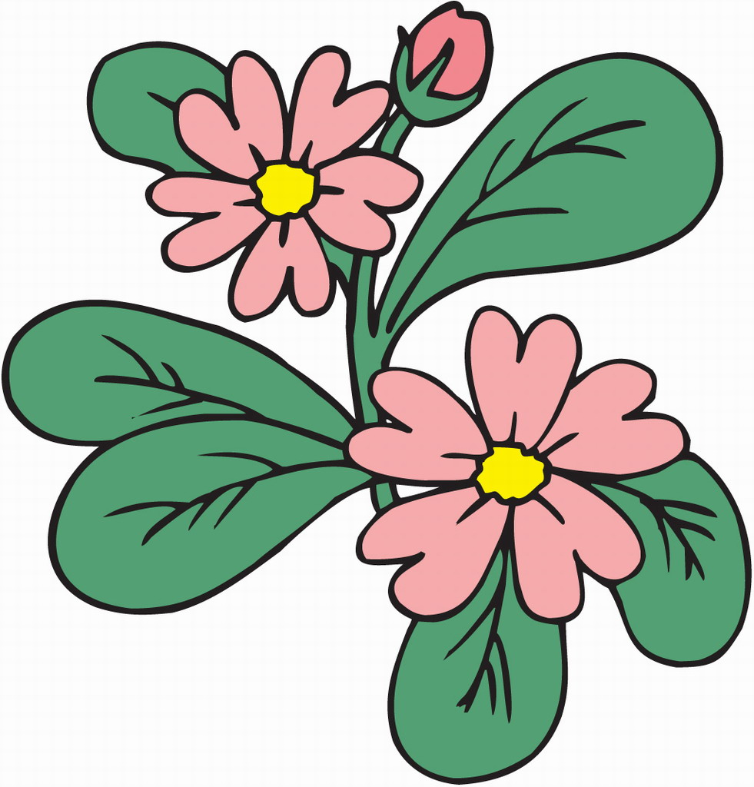
诚信教育要取得实效。仅仅停留在学校教育是不够的，要通过多种活动形式，将学校诚信教育与社会道德和家庭道德建设结合起来。社区和家庭是小学生生活、学习的重要场所，对小学生健康成长起着非常重要的作用。傲为班主任我要主动与家庭、社区紧密配合，扩大学校教育对社会和家庭的影响，特别是要重视和加强对家庭教育的指导，帮助学生家长充分认识诚信对学生成长的重要性，以身作则，积极配合学校共同抓好诚信教育，促进学生诚信素养的提高。

我读书，我快乐
武进区横林实验小学 耿明霞
一．指导思想：
“书是人类的朋友，书是人类进步的阶梯”。《语文课程标准》指出：培养学生广泛的阅读兴趣，扩大阅读面，增加阅读量，提倡多读书、好读书、读好书、读整本的书，鼓励学生自主选择阅读材料。为了培养学生爱读书的好习惯，丰富学生的课余生活，净化学生的精神世界，努力营造良好的读书氛围，创建“书香”班级，从而好读书，读好书。作到“读书，为精神打底，为人生奠基。”
二．活动目的：
１、激发学生读书的兴趣，从小养成博览群书的好习惯。营造书香班级，塑造特色鲜明的班级文化。
２、使学生开阔视野，学会向课外、向生活学语文，促进语文课堂教学的改革，走课堂内外相结合之路，提高教学质量。
3、激发学生从课外阅读中去探求答案，每天课外阅读时间不少于一个小时，其中坚持每天睡觉前有半个小时的读书时间。
4、周周有读书交流，月月有活动展示，定期向家长进行读书成果汇报。
三、活动主题：
以阅读故事类书籍为主题，伴随故事成长。
五、班级读书口号：
在读书中感悟人生，在读书中学会思考，在读书中快乐成长。
四、活动实施方案：
（一）活动筹备与发动。
1、利用一周的时间让学生购买故事类书籍，建立个人和班级读书资料库
2、利用队会进行班级读书活动启动仪式，充分调动他们的读书热情，并对其提出具体要求。
（二）活动具体实施过程。
4、采用“师生共读”、“亲子家庭读书”的形式，学生在校的固定读书时间老师要陪读，在家时家长要陪读，逐步引导和培养孩子们的读书兴趣。
5、每位学生要有“读书摘抄本”，记录自己在读书时学到的好词好句。
6、组织学生读书，交流读书体会，介绍近期读书收获（好词好句、自己喜欢的文章片段等）。
7、周周有活动交流会。
（三）活动成果展示。
1、故事的展示可采用配乐朗诵、学生合作表演、家庭合作表演等形式。
2、每周五下午第二节进行系列主题活动，如：程昱捷龙、有一个字来说词、串词说话、虚编故事、典型故事大讨论。
3、开展读书叙述和讲故事活动，组织学生叙述自己读过的书籍的一部分或全部的内容，讲自己听过或看过的故事。
4、期末读书总结展示会，请学生畅谈自己读书的收获。
5、把学生的图画日记装订成册。个别优秀的学生可以做成自己的专辑。
五、活动措施。
1、每人要有“读书摘抄本”。学生要求每天在家有半小时的读书时间，同时要把所学到的好词好句记录在摘抄本上，标上“星期几”。家长要每天签字。以此要求学生在家长的陪伴下坚持读书。
2、每天中午到校时间为老师陪读时间，引导学生学会安静、耐心的读书。每天早上8点到8点15为读书交流时间和词语早餐时间，主要展示自己头天晚上自己在家的读书内容。每周五下五第二节作为读书主题活动时间，开展以读书为背景的不同主题活动，让学生体验读书的快乐。
3、老师教给学生读书方法，介绍看目录、朗读、默读等读书的方法。

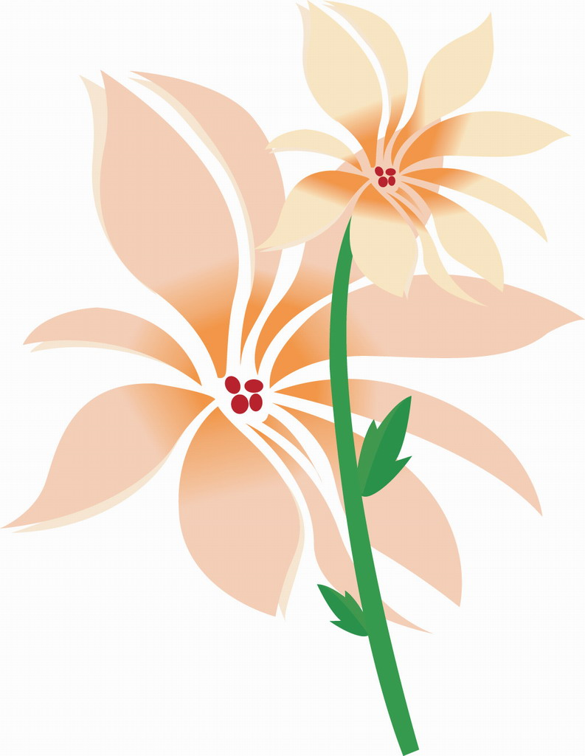

打造书香班级
武进区横林实验小学 俞淼娟
一．指导思想：
书是人类的朋友，书是人类进步的阶梯，以创建“学习型班级”为导向，以扩大阅读面，增加阅读量为契机，贯彻落实新课程改革要求。以新颖活动、形式多样的读书活动为载体，努力为学生营造一个书香班级，使读书成为学生的习惯，塑造内涵丰富，特色鲜明的班级文化。
二．活动目标：
１．积极倡导“与书为伴”的思想，拓宽学生的文化素质，树立高尚品德，提高知识水平，享受学习的快乐，享受生活的快乐。
２．学生阶段是人生读书的黄金时光，帮助学生养成热爱读书的习惯，多读书，读好书，提高读写能力，充实文化底蕴，陶冶情操。
３．促进班级内涵式，人文化发展，提高学习质量，努力创建“学习型班级”。
三、活动对象：
全班学生
四．活动口号：
漫步书海，享受阅读。
五、活动要求及措施：
1、开展《中华经典诵读本》诵读活动，熟读背诵诗词50——60首。
2、根据新教育文库的推荐书目，开展“大阅读”活动，每生每学期必读班级推荐书目4－5本。
3、开展“每天一诗”诵读活动或“每天一得”读书博览会，每天的语文课利用2——3分钟背诵一首古诗或介绍一得。读书博览会可以“名人名言”、“书海拾贝”、“我最喜欢的——”、“好书推荐”等小板块，向同学介绍自己看过的新书、好书，交流自己在读书活动中的心得体会，在班级中形成良好的读书氛围。
4、设置“读书”课，每周挑两个午间乐进行读书活动，内容为阅读经典和指导课外读物欣赏，同时每天开展早读活动，时间为学生到校后，7：40钟之前进行诵读。中午酌情，在学生用餐后至12点前也可自由阅读。
5、开展“每周一星”推荐表彰活动，每周在班会课上进行表彰，并挑选一名同学介绍读书经验。
6、开展关于学生读书活动的各类竞赛与交流（如经典诵读展示、故事会、2分钟演讲赛、读书笔记评比、个性化书签评比、读书板报评比等系列活动），以增强学生读书兴趣，体验成功的快乐。
7、建立学生“读书成长册”，将读书活动中读到的精彩片段、好词好句、名人名言、心得体会以及每学期制定的读书计划、读书实践活动的作品，获奖情况等记录下来。每学期期末开展一次“读书成长册”展示评比活动。

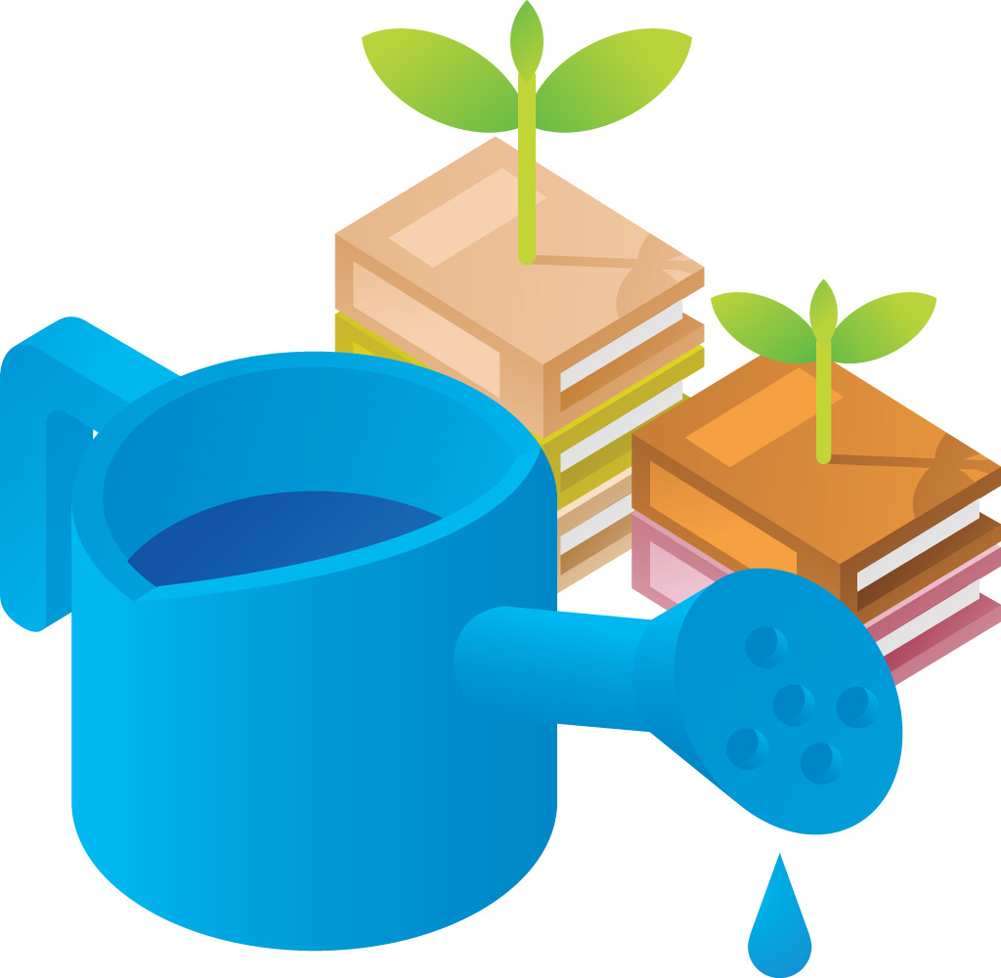

感恩的心
武进区横林实验小学 俞淼娟
一、活动目的：
通过学生自我教育活动，学习、继承中华民族优秀文化传统，体会父母、师长、亲人、同学、朋友之间的无私的亲情、友情，懂得滴水之恩，涌泉相报的真正内涵。培养自己的责任感，努力以自己的实际行动，创造一个美好、和谐的社会。
二、 活动准备：
1、制定活动计划；
2、排练全班同学边做手语边学唱《感恩的心》；
3、制作好班队活动所需的音乐，加以渲染分气氛。
4、收集学生成长经历中的一些感恩事件。
5、学生制作礼物送给自己的爸爸妈妈
三、活动过程：
（一）、引入
主持人：人生道路，曲折坎坷，不知有多少艰难险阻，甚至遭遇挫折和失败。在危困时刻，有人向你伸出温暖的双手，解除生活的困顿；有人为你指点迷津，让你明确前进的方向；甚至有人用肩膀、身躯把你擎起来，让你攀上人生的高峰……你最终战胜了苦难，扬帆远航，驶向光明幸福的彼岸。那么，你能不心存感激吗？你能不思回报吗？下面我宣布四二班“让我们都有一颗感恩的心”主题班队会现在开始！
（二）、学生诗朗诵《感恩》（背景音乐：感谢）
你来阅读
我酸涩的语言
真情厚重的评论
比这温暖的春末还要温暖

你来抚慰
我痛痒的爱恋
款款贴心的祝福
像极了我梦中天使的祈祷

你要我如何感恩，感恩
这份浓浓的情怀
如一杯美酒
滴滴滋润着我干枯的心井
如一抹绿色
缓缓荫凉着我燥热的渴遇

刷新——“您有新的消息”
心跳再次加速、升温
不知是老友的搀扶
还是新朋友的褒贬
呵，哪样都好
没有摔倒，就没有再次地站起
没有跌落，就没有再次地飞跃

此刻，我轻敲着键盘
脑海中掠过一句句，一句句
或激励或温情或期待的“手”语
猜想着那句句暖意的背后
该有着多么真挚的目光和感想

情何堪，要我拿什么来回报你啊
我亲爱的朋友
惆怅间
随心点开一个个动人的名字
轻轻翻开或喜或悲的故事
眼中的泪 崩裂
心底的歌 串烧
（三）、讲述感恩事件。
主持人：无论你身在何地，有两个人，他们始终占据在你心中最柔软的地方，他们愿用自己的一生去爱你；有一种爱，他让你肆意索取，享用，却不要你任何的回报……同学们，在我们平淡的日常生活中，我们的爸爸妈妈为我们做了许许多多生活琐事，这其中蕴涵着十分深厚的爱，请同学们上台，讲述一下你们与父母之间的感恩事件。
（学生上台讲述父母对自己的无限深情。3个真情小故事）
（四）、唱感恩
主持人：常怀感恩之心的人是最幸福的，欢喜快乐都会随之而来，生活永远都充满温暖的爱，下面全体起立，合唱《感恩的心》，用心去感谢所有的一切。
（全班同学起立，边做手语，边合唱《感恩的心》）
（五）、感恩方法大奉献
主持人：同学们，正所谓“感恩不待时”， 拿出我们的实际行动，向爱我们的人和我们所爱的人感恩吧！请同学们谈谈自己的具体做法。
（1）为工作劳累了一天的父母倒一杯茶，揉揉肩，讲讲笑话。
（2）每天好好学习，回家聊聊学习情况，谈谈收获，讲讲感受，给父母一个好心情。
（3）多体谅、理解父母，不与父母争吵，多为父母着想。
（4）学会拥抱父母，说声“谢谢”。
（5）为父母分担一些家务和烦恼。
（6）学会节约，不浪费父母的劳动成果。
（7）每天反思，学会对父母说“对不起”。
（8）学会尊重、关爱身边的人。多做有心人，及时送上温暖。
（9）多做慈善事业，尽自己最大的力量为社会、国家、人民作贡献。
（10）列一张感恩表，记下要感恩的人，要做的感恩事，值得努力的方向。。
（六） 、主持人：同学们，让我们人人行动起来，说感谢之话，怀感动之情，做感恩之事。感谢
父母的养育之恩，感谢老师的教诲之恩，感激同学的帮助之恩，感激社会的关爱之恩，感恩一切善待帮助自己的人。感恩你生命中所有的所有。心存感恩，知足惜福。让我们从此挥鞭起程，相信我们的明天会更好！让我们在《明天会更好》的歌声中结束今天的活动
(七)、大合唱《明天会更好》
(八)、班主任发言
班主任：心存感激，生活中会少些怨气和烦恼。心存感激，心灵上才会获得宁静和安祥。感激地生活，才会敬畏地球上所有的生命，珍爱大自然的一切惠赐。心存感激地生活，才会时时感受生活中的“拥有”而不是“缺少”。感激不只是一种心情，而是一种素质。不仅要心存感激，还要学会感恩。同学们，让这种民族精神代代相传吧！
(九)、结束

沐浴书香，健康成长
武进区横林实验小学 孙娟春
活动目的：
（1）通过本次活动，帮助学生了解只有多读书才能有利于人的提高和发展。
（2）畅谈读书的感想，交流读书的方法，激发学生的读书热情。
（3）明确读书的目的，展示读书的成果，提高读书的自觉性。
活动准备：
1、多媒体设备一套，电脑、投影仪、音响等。
2、收集有关读书资料，开展读书笔记的活动。
活动过程：
三、活动部分
第一章 序曲
主持人：理想的书籍是智慧的钥匙,为了让每一位学生都能与好书交朋友，与智慧牵手；让书籍为学生开启一扇心灵之窗，让书香伴着我们同学们的成长。今天，我们组织开展《沐浴书香 健康成长》的主题活动。如果你想成为一名优秀的学生，如果你想成为同学心目中的知识博士，就请走进我们今天的主题活动。我宣布：《沐浴书香 健康成长》主题活动现在开始。
第二章 读书好
女：我们的校园如此美丽。 男：因为有了我们的点缀。 女: 我们的教室格外明亮。
男：只因我们书声琅琅。 女：读书能让我们变得聪明。 男：读书能让我们变得高尚。
女：读书能给我们美好的希望。 男：读书能让我们明辨是非。
男，女：同学们，爱上读书吧，读书能帮我们走上成功之道 ，读书能让我们成为中华民族的脊梁。
男：唉，xx，你知道吗？我们同学们都在宽敞明亮的教室里读书，可是，还有一个同学，她也非常想来我们读书。 女：是吗？她是谁，到底怎么回事啊？ 男：她就是王小妹。可是她的爸爸重男轻女，所以不让她读书了。
女：呀，这可怎么办？
男：不要急，我们老师可是很有办法的。
女：请看小品表演：《我要读书》
第三章 好读书
女：在老师的帮助下，王小妹又一次回到了校园。他的爸爸也在老师的说服下，认识到了读书的重要性。
男：是呀，我们应该好好珍惜这来之不易的读书机会。
女：你说的没错。同学们，我们不但要珍惜这样来之不易的读书机会，还要好好的利用每一次的读书机会。在读书中接受传统文化的熏陶，在读书中培养良好的道德情操、在读书中培养良好的审美情趣。
男：在这次活动中，我知道同学们纷纷搜集了许多有关爱学习、爱读书爱知识的格言、名人名言和座右铭，以此来激励自己。下面，我们请队员代表上台展示收集的成果。
（将收集的格言、名人名言和座右铭，写成卡片或者纸片，上台展示给大家看，展示时，朗读一遍。八位左右）
第四章 读好书
女：这么多的成果展示在我们眼前，如同品尝一道道的美味佳肴，我相信，我们班级的同学们，一定会以此为激励，让自己成为好读书之人。
男：的确，我们不仅要喜欢读书，还要有选择的读书，读一些好书。
女：你说的很对，现在的社会中，图书市场很开放，同学们的识别能力低，好奇心又强，一旦读了不适合我们的书，后果就很严重了。
男：你还别说，上次，我看到一本书，叫什么《大宇神奇系列》，原以为是关于天文方面的，谁知道，里面全是惊险的画面，害得我是晚上做恶梦，觉都睡不好。
女：你瞧你，看了不适合我们小学生的书，遭殃了吧。
男：哎呀！我以后再也不看这类书了。可是，到底什么是好书呢？
女：我们还是来问问同学们吧？同学们，什么是好书呢？你们知道吗？
（选择四人回答：能传授科学知识的是好书，
能使我们受到教育的使好书
能丰富我们想像力的是好书
能开阔我们眼界的是好书……）
男：你们回答的都对。书给我们知识，书给我们力量，让我们一起行动起来，去爱书，读书吧！请听 诗朗诵《和好书交朋友》。
女：好书介绍就像是一位智慧善良的长者，为我们引路导航。
男：我们的生活里不能没有书籍，就像世界不能没有阳光。
女：我们的智慧里不能没有书籍，就像鸟儿不能没有翅膀。
男女：让我们共同提倡：我们要做一个新时代的读书人，因为我们是新时代的少先队员。
（男生：我们是新时代的少先队员，在知识的天地纵横驰骋。
女生：我们是新时代的少先队员，在实践中开辟新的境界
男生：我们是新时代的少先队员，我们发现，我们汲取。
女生：我们是新时代的少先队员，我们欣赏，我们阅读。
男生：我们将矗起中国的高昂，
女生：我们将剪出飞天的向往，
男生：我们用热情的笑脸，迎接中华的明天，
女生：我们用创新的双手，让祖国的明天更辉煌。
男生，女生：因为――我们是新时代的少先队员。）
男女：今天的队活动《最是书香能致远》到此结束，谢谢观摩。请中队辅导员讲话。
四、总结
今天的队活动搞得很好，祝贺大家。老师从你们的汇报中也学到了很多关于读书的知识。希望大家好读书，读好书，真正能够与好书交上朋友，让书香引领每一个队员走得更远。谢谢！



远离网吧
武进区横林实验小学 孙娟春
活动目的：这次班队活动，加强学生对信息网络的认识，知道不良的网络知识对自身行为和心理产生的负面影响，倡导人人都做“绿色上网”小天使。
活动形式：热点追踪、小品表演、网络信息咨询、我们的誓词、歌曲。
活动准备：收集一些有关网络信息方面的知识。
活动重点：知道不健康的网络信息给我们的身心带来的危害，人人都应做“绿色上网”的小天使。
活动过程：
主持人：21世纪的钟声已经敲响，21世纪是一个知识经济的时代，是一个高度信息化的时代，青少年要学习的是管理知识和处理信息的能力，而网络是获取这种能力的最主要工具，通过上网我们可以解决一些自己在学习过程中碰到的难题，可以获取一些书本中无法学到的知识，可网络也是一把双刃剑，它在为人们提供便利的同时，也给我们带来一些行为和心理上的负面影响，请听本班记者的“热点追踪”。
新华日报小记者1：我向大家报道，2004年3月31日重庆市沙坪坝区回龙坝镇一段铁轨上留下了两个通宵上网后昏睡的初中学生的鲜血。
重庆晚报小记者2：我向大家报道，西安一小学生因痴迷玩电脑十几小时玩瞎了双眼。
中国教育报小记者3：我向大家报道，长春发生了上网无度，导致精神失常的小学生竟有十余人。
小记者4：我向大家报道，这里某校一名品学兼优的小学生因在网上看了一些暴力、恐怖的画面而每晚做噩梦，导致精力不好，情绪低落，成绩直线下降，身心受到严重损害。
小记者5：我在北京向大家报道，北京“蓝极速网络”网吧里25条生命被烈火浓烟吞噬……
主持人：听了这些真实的报道，同学们肯定各有所想吧！请大家各抒己见，说说自己的想法。
小天使1：上网不要玩得太久、太疯，这不利于身体健康。
小天使2：上网不能影响学习，应把网上学习作为一种学习方法，而不应该做一些与学习无关的事。
小天使3：不健康的网络信息，我们应该主动拒绝。
小天使4：我也是一个特别喜欢上网的孩子，因为我想获取大量的信息，我更想与外界自由的进行交流，但我一定会把握分寸，明辨是非。
主持人：同学们的发言太精彩了，“小天使们”快快行动起来，帮帮那些沉迷于网中不能自拔的伙伴吧！请大家观看小品表演。
表演甲：哎，真没劲，怎么还不放学，学校的烂铃是不是又出毛病了，老是慢“几拍”（再一次看了看手中的表）。
表演乙：怎么又来劲了，又想去玩游戏，找新网友呀，看你那不耐烦的样子，好象掉了魂似的，真的那么有趣吗？
表演甲：当然了。我现在还饿着肚子，听，它正咕故的叫个停呢，还不是想把那几个钱留着放学后去玩玩。走，今天带你去见识见识。
表演乙：不去，我妈要打我。
表演甲：胆小鬼。看你那样，永远长不大，一点也跟不上潮流，我妈说小学的知识简单不管我，上中学可就没有这么自由了，还不抓紧时间玩玩，
小天使5：你俩别走，给我站住，太不像话了。上课不认真听讲，胡思乱想，原来你俩去网吧不是去查资料，也不是去解决什么难题，而是去……
小天使6：“XX”你把父母给你的饭钱拿去打游戏、上网聊天，你还要不要身体，健康的身体可是学习的重要保障，快醒醒吧？
小天使7：“XX”他的做法极不对，你怎么不帮帮他，自己也差点掉到陷阱里去了。
主持人：同学们，你们不是都对上网学习、上网寻找知心伙伴很感兴趣吗？今天，我们特别邀请了学习计算机室的老师给同学们讲讲怎样进行网上学习和网上交友。请听《上网知识讲座》
老师：同学们，网络给我们主动、自主学习提供了丰富的信息，为了开阔我们的视野，拓展我们的知识面，学校将为我们开设校园网站，并为我们上网查询准备了丰富的资料，我们的课前预习，课堂上的疑难问题，课后复习都可以在网上查询到，这样我们不仅可以养成自主学习的习惯，而且还可以培养我们上网学习的兴趣，让我们一同在网上学习吧！
老师：同学们，我们首先学习上网规则，然后谨记《全国青少年网络文明公约》。主持人：请听我们的誓词：告别网吧！走健康成长之路！
全体少先队员：我们是花季少年，有着玫瑰色的梦幻，有着诗一般的未来。在老师的关爱下，在父母的呵护下，我们在汲取着智慧的营养，我们在享受着幸福的生活。
然而，社会上的不良风气，也无时无刻不在侵蚀着我们的梦想。其中最为突出的，就是一些受到金钱利益驱动的网吧，正伸出无形的“黑手”，试图把我们这些未成年的孩子，拉入他们早已设置好的泥潭。发生在回龙坝中学的两个学生因过度上网而昏睡在铁路上，被驶过的列车碾死的事件。透过这触目惊心的案例，我们看到了失足少年的老师和父母那痛惜的泪光，听到了这些失足少年发自内心的忏悔。
全体同学：
——迷恋网吧，将使我们丢掉努力学习的精神。
——迷恋网吧，将使我们丢掉刻苦锻炼的意志。
——迷恋网吧，将使我们丢掉勤俭节约的美德。
——迷恋网吧，将使我们丢掉奋发进取的动力。
——告别网吧，要从我做起。
——告别网吧，要敢于斗争。
六、总结：
同学们,丰富多彩的网络世界给我们的生活和学习带来了方便,通过网络可以实现同学之间“相互学习，协作学习”，掌握和运用现代信息技术的能力已经成为我们新的终身拥有的基本能力，让我们充分利用和发挥信息网络技术的优势，毫不犹豫地拒绝那些有损身心健康的行为，做一名文明网络的小天使，使自己成为具有创新精神和实践能力的高技术人才，把我们伟大的祖国建设得更加文明、更加富强。
主持人：少先队员们，我们中队的《告别网吧，做“绿色上网”小天使》主题队会活动到此结束。



廉洁在我心中
武进区横林实验小学 黄菊敏
一、活动背景：
为了加强落实中共中央国务院关于未成年人思想道德教育工作，更好地从学生思想实际和心理特征出发，把廉政文化教育和校园文化活动结合起来，提高学生的道德意识，增强自觉性，树立正确的道德观。培养学生从现在做起，从自我做起，努力提高自己的道德修养，做一个以廉为本、以德立身、正直无私、自律自强的好孩子。
二、班会目标：
1、通过主题班会，让同学们明确贪污受贿不仅给国家、社会、家庭带来严重的危害，而且已经渗入我们的校园，影响我们年轻一代的身心健康成长。
2、通过主题班会，让同学们懂得廉洁教育从我做起，讲诚信话，做诚信事，努力学习；并担当起“敬廉崇洁”义务宣传员、监督员的角色。
三、活动准备：
1、 收集一些遵纪守法，廉洁自律名人的案例。如:故事《唐朝宰相卢怀慎》、《共和国三位总理的廉洁小故事》、《人民的好儿子——孔繁森》、《贫穷的方志敏》。
2、《八荣八耻歌》、《学习雷锋好榜样》。
3、 VCD故事片
四、活动过程：
（一）、主持人导出主题：
合：尊敬的老师、同学们下午好！
甲：廉洁文化进班级，以廉洁为荣，以勤俭为本，主题班会活动现在开始！
乙：全体起立，唱《八荣八耻》歌。
（二）认识廉洁人物
甲：廉洁自律，立身之本。
乙：反腐倡廉，众志成城。
甲：清政廉洁是一种人格境界，它要求人们诚信、廉洁、正直。
乙：清政廉洁是一种个人修养，它要求人们遵纪、守法、不贪婪。
甲：惟有清政廉洁，才能善待父母，善待朋友。
乙：惟有清政廉洁，才能心智清明，择善而从。
甲：从古至今，我们国家清政廉洁的人数不胜数。请听唐朝宰相卢怀慎的故事。
学生认真听讲。
乙：其实，清政廉洁的典范远远不止包拯一个，下面我们以热烈的掌声欢迎同
学为我们讲其他廉洁人物的故事。（故事《共和国三位总理的廉洁小故事》、《贫穷的方志敏》、《人民的好儿子——孔繁森》）
（三）学生讨论清政廉洁问题：
VCD多媒体（播放）：
故事1：《廉洁自律——人民的勤务员》
故事2 ：《贪得无厌——腐败的下场》
乙：同学们，看了故事（一）、故事（二）中的两位主角谁做得对？为什么？
1、学生以小组为单位进行讨论。
2、学生畅所欲言，发表意见。
3、再次联系实际，导之以行，立志做个廉洁自律的人。 甲：看了故事以后我们学生在日常生活中该怎么做呢？：
（四）争做廉洁公民
乙：讨论了刚才的故事片，我相信大家一定有了答案了吧！其实，廉洁离我们很近。那么作为一名师范生，我们应该用什么来约束自己，提醒自己呢？
学生讨论畅所欲言。
甲：那就是诚信。做人要诚实，这是做人最起码的道德。古时候有一个寓言，一个牧羊孩子在放牧中觉得无聊，就说起谎来，让村民上山打狼，觉得好玩谎称“狼来了”。村民几次上山打狼，但都没有狼。到后来，狼真的来了。他拼命地喊：“狼来了，狼来了。”但村民不相信他了。结果狼把羊群都吃光了。
乙：是啊，拥有诚信，一根小小的火柴，可以燃烧一片星空。
甲：的确，拥有诚信，一朵小小的浪花，可以飞溅整个海洋。
乙：播种诚信，你收获的不仅仅是朋友的信任，还有可以信任的世界！
甲：廉洁是火，廉洁是松，有了廉洁事竟成。
乙：廉洁是镜，廉洁是灯，有了廉洁成英雄。
乙：让我们一起行动起来，齐栽廉洁之花吧！请合唱《学习雷锋好榜样
五、班主任发言：
同学们，今天以“以廉洁为荣，以勤俭为本”为主题的班会开展得非常成功，同学们的热情使我感动。是的，清政廉洁，是你人生旅途中美丽花草的种子，只要辛勤的耕耘，就一定能绽放出美丽花朵；清政廉洁，是一股清泉，滋润着我们的心。拥有清政廉洁，你的世界会无限大，生活会无限好；拥有清政廉洁，你就会美丽到永远……让我们心中时刻装着它——清政廉洁，让我们携起手来，争做一名正直无私、自律自强的公民，共同为我们构筑清政廉洁这座大厦而努力吧
拥有感恩之心
武进区横林实验小学 王春华
一、活动目的：
（1）通过这个活动使学生达到自我教育的目的，帮助学生学习、继承中华民族的优秀文化传统，体会父母、师长、亲人、同学、朋友之间的无私的亲情、友情。
（2）懂得“滴水之恩，涌泉相报”的真正内涵。
（3）培养学生的责任心。借此激发学生热爱父母，热爱社会，感恩父母，感恩社会的情感，立志做一个懂得感恩，懂得奉献的人。
二、活动准备：
1、制定活动计划；
2、指定并培训男女主持各两人；
3、准备“感恩卡”。
三、活动时间：2009年4月10日
四、活动地点：六4教室
一、以队活动开始
中队长向辅导员敬礼并报告：报告辅导员，本中队应到队员36名，实到队员36名，主题队会一切准备工作就绪，请允许我们召开主题队会，报告完毕。
辅导员：接受你的报告，允许你们召开主题队会，并预祝主题队会取得圆满成功。
中队长：（面向全体）稍息。全体立正，出旗，敬礼。
（出旗，敬礼）
中队长：礼毕，唱少年先锋队队歌。
（唱队歌）
中队长：入座。
二、导入主题
（背景音乐歌曲《奉献》）
甲主持：亲爱的同学们，我们的人生之路总是阳光明媚,晴空万里，到底哪一缕阳光最耀眼？
乙主持：有人说是优异的学习成绩，有人说是给予别人帮助。
甲：而我认为在我们的人生路上最灿烂的阳光应该属于知恩图报，感谢帮助我们成长的每一个人。
乙：是的，学会感恩，是一种情怀,学会感恩，更是一种情操.
甲：亲爱的家长们！
乙：亲爱的同学们！
合：大家下午好!高一5班《感恩父母，感恩社会》主题队会现在开始！
三、欣赏配乐诗朗诵《感恩父母的爱》
甲：我们对大自然心存感恩,因为她无私地给予我们一切生命的源泉。
乙：对父母心存感恩，因为他给予我们生命，让我健康成长。
丙：对师长心存感恩，因为他给了我教诲，让我抛却愚昧，懂得思考。
丁：对兄弟姐妹心存感恩，因为他们让我在这尘世间不再孤单，让我知道有人可以和我血脉相连。
乙：对朋友心存感恩，因为他们给了我友爱，让我在孤寂无助时倾诉、依赖，看到希望和阳光。
甲：感谢曾帮助过我的人，他们用暖暖的心灯让我发现生命是如此丰厚而富有。
丁：感谢肯接受我帮助的人，他们用淡淡的柔弱让我可以把这份良善延续。
丙：然而其中，最能激起我们心底最深的感恩的字眼莫过于“父母”。
乙：是的，不论我们走到哪里，不论我们有多大年纪，在父母的心中，我们永远都是最可爱，最需要被保护的孩子。
甲：我们不断地接受着父母无私给予我们的爱的雨露。
丁：下面，请欣赏配乐诗朗诵《感恩父母的爱》（四名同学朗诵 ）
《感恩父母的爱》 （徐颖，李文慧周威 汪选详）
是您 将我带到人间
教会我在成长中 如何走过沟沟坎坎
是您领我认识世界
天寒地冻时 将我双手放入怀中温暖
您用爱心穿引的线
那一针一线 都是您的爱在悄悄蔓延
如果我是风筝 您就是拉动风筝的线
如果我是一条船 您就是灯塔是港湾
这就是父母的爱 这就是父母的情
她柔柔如水 轻轻如烟 深沉如海 恩重如山
鲜花可以枯萎 沧海可变桑田
但父母的爱 却永远留在我们的心间
甲：谢谢你们带来的这首《感恩父母的爱》
乙：同学们 你留意过父母的生日吗？
丙：伙伴们 你知道父母的喜好吗？
丁：让我们来做个小小的测试 ：见孝心。
甲：看来，同学们都很有孝心，
乙：是呀，同学们都很爱自己的父母。
合：常怀感恩之心的人是最幸福的，常怀感激之情的生活是最甜美的。
丙：感恩父母 快乐永远。
丁：感恩父母 就在眼前
甲：让我们动起手来，亲自为父母做一个小礼物
乙：请同学们为父母送上感恩小礼物。
甲：谁来说说你送的小礼物的含义。
丙：妈妈笑了 静：我们也笑了
甲：我们笑了 阳： 妈妈也笑了
甲：愿天下的妈妈笑口常开请欣赏歌曲〈〈鲁冰花〉〉（集体）
甲：就像歌中所唱的，我们沐浴着爱的阳光长大
乙：我们滋润着人间的真情成长
丙：多少次带着幸福的感觉进入梦乡
丁：多少回含着感动的泪花畅想未来
甲：我们很多人已经习惯接受别人的关爱，接受别人的帮助，并且认为这是理所应当的，渐渐忘记了感动，忘记了说声谢谢，也渐渐淡忘了幸福的感觉 ， 请看接下来的这一幕场景 ，大家是否觉得似曾相识呢？（小品《公交车上》）
乙：看完了小品，同学们有什么感想呢？（学生发表自己的见解）
1、小孙子的表现很不应该，爷爷那么大年纪了，还要他拿书包。一点也不知道心疼爷爷。你看爷爷站都站不稳了，应该把位置让给爷爷坐。
2、那个小女孩表现得很好，她把座位给了抱小孩的阿姨，还帮妈妈拿着买的东西，是个孝顺的孩子。
丁：常怀感恩之心的人是最幸福的，欢喜快乐都会随之而来。生活永远都充满温暖的爱，在你生活中一定有许多感谢父母的温馨的片段，这种感觉是多么幸福啊！
丙：下面请欣赏相声《感恩的心》。（庞，庄）
六、回忆、感动——诉说父母的爱
甲：冰冷的冬天，凛冽的风，皑皑的白雪……
丁：温暖的阳光，慈祥的您，我们的父母双亲。
丙：父亲，您是一缕阳光，丝丝屡屡地温暖着我。
乙：母亲，您是一缕春风，时时刻刻地抚慰着我。
合：没有阳光，就没有日子的温暖。没有雨露，就没有五谷的丰登。没有源泉，就没有生命的可贵。没有父母，就没有了我们。
丙：是他们精心抚育我们长大，把最无私的爱给了我们。
乙：同学们，父母为我们的成长付出了许多。让我们回忆父母所给予的爱！（同学们畅谈我与父母的故事，有的学生还拿着照片讲述照片背后的故事。）
小时候我的脚伤了，那天下着大雨，妈妈抱着我去医院。一路上妈***衣服被雨淋湿了，但是我却一点也没淋到。
祝：多么伟大的父母，他们不求回报，默默地付出，我们要好好珍惜。那有令父母最痛心的事吗？（学生各抒己见）
七、班主任总结发言
孩子们，听了你们动情的发言，看到你们精彩的表演，老师深深地感动了。
同学们，常怀感激之心，让我们的生活更加充实愉快，让我们的人生更加美丽。同学们,人生正因有了你们的爱心、孝心和感恩之心而更加美好。
八、师生共同演唱歌曲《感恩的心》（由辉，婷领唱）
宣布活动结束
甲：非常感谢王老师的讲话。相信在座的各位同学在参加了这次主题班会以后，心里一定也不平静。
乙：是啊，如果说母爱是水，温柔而恬静，那父爱就是海洋，博大而又深沉。
丙：如果说母爱是三月的阳光，给儿女带来缕缕春风，那父爱就是巍峨的高山，为儿女撑起一片晴空。
丁：我们的班会就要结束了，让我们全体起立，请让我们对我们的父母说声：
（全班齐说）“爸爸、妈妈，我们真的感激您们！”
甲：感恩是一杯美酒，
乙：感恩是一曲颂歌。
合：让我们心怀感恩，学会感恩，赞美感恩吧！
甲：现在，我宣布六4班《感恩父母，感恩社会》主题队会到此结束！
辅导员：下面请跟我呼号：准备着:为共产主义事业而奋斗!
生回答:时刻准备着!
中队长：退旗、敬礼。
中队长：礼毕。

好书伴我成长，书香充溢童年
武进区横林实验小学 王丽珍
“让每一个孩子畅游书海，让每一个孩子都能从浓浓的书香中汲取营养”，这是六（5）班的读书目标。为了让每一位孩子都能够畅游知识的海洋，快乐读书，使读书成为学生的习惯，塑造内涵丰富，特色鲜明的班级文化，我会竭尽所能，让每一个孩子都能感受中华文明的魅力，达到成功的彼岸！
活动目标：
1、通过活动，使学生养成热爱读书，博览群书的好习惯。
2、通过活动，使学生从书本中得到心灵的慰藉，寻找生活的榜样，净化自己的心灵。
3、通过活动，促进学生知识更新，思维活跃，综合实践能力的提高。
4、通过活动，引导学生与经典、好书交朋友，营造良好的读书氛围，为营造书香校园奠定基础。
活动对象：全班学生
活动口号：好书伴我成长 书香充溢童年
活动内容：
必读书：《七彩语文》《中国少年文摘》
选读书：自选两本喜欢的图书
活动过程：
1、创设读书环境，使学生愿意读书
自开展“书香校园”创建活动以来，为学生创造了可随时取阅的便捷读书环境。对家长积极宣传孩子课外阅读的重要性，提醒家长不要一味地只给孩子买书，最主要的是督促孩子去看书。平时经常带孩子逛逛书店，感受书店里浓郁的书香气息和读书氛围。
2、提供交流平台，让学生乐意读书
“兴趣是最好的教师”，所以对于学生来说，首先要每个学生喜欢读书、痴迷与读书，我们要充分利用好学校固定的读书时间。积极开展多种形式的读书交流活动，利用每周的阅读课引导学生读书的方向，提高学生的读书兴趣。每两周在班级开展一次交流活动，将学生在名著赏读过程中，推荐的经典名句或心得制作成图文并茂的小展牌或小书签，用以布置教室，以进一步调动学生读书用书的积极性。
3、营造班级读书成果展台，巩固学生的读书成果。
（1）充分利用班级教室后墙板报，及时将学生的读书笔记展示出来，表扬先进，激励后进。
（2）每月举办一次读书交流活动，以“读书博览会”、 “我最喜欢的一首诗”、“好书推荐”等小板块，向同学们介绍看过的，交流自己在活动中的心得体会,在班级中形成良好的读书氛围。
（3）组织一次评比活动。评出班级读书小博士、读书爱好者，为学校的评先选优，打好基础。
展示方式：
1、美文诵读赛
每周的阅读课上，可以定时举行美文诵读赛，学生可以从读过的好书中，选择优美的句段进行朗诵。
2、亲近名著经典
向各位学生家长、学生推荐名著。
3、经典名句展览（不定期的布置学生摘抄、整理名句、佳篇）
4、举办读书博览会
A、每天十分钟，在班级举办“读书博览会”，以名人名言、书海拾贝、好书推荐、介绍我的读书方法等小版块进行，向同学介绍看过的新书、好书，交流自己在读书活动中的心得体会，在班级中形成良好的读书氛围。
B、每期板报开辟“读书专栏”，介绍读书方法或有趣的片断、故事等，或读书心得等。
